**LAPORAN KERJA PRAKTIK**

**SISTEM ABSENSI MENGGUNAKAN RADIO FREQUENCY IDENTIFICATION PADA SEKOLAH SMK CENDEKIA BATUJAJAR**

Diajukan untuk Memenuhi Salah Satu Syarat  
Mata kuliah Kerja Praktik  
Jenjang Strata 1 pada Program Studi Teknik Informatika  
Universitas Jenderal Achmad Yani



Disusun Oleh:

**Chania Ayu Lestari Rafi Aziizi Muchtar** NIM. 3411 18 1108 NIM. 3411 18 1123

**PROGRAM STUDI TEKNIK INFORMATIKA  
FAKULTAS SAINS DAN INFORMATIKA  
UNIVERSITAS JENDERAL ACHMAD YANI  
2021**



# LEMBAR PENGESAHAN

**LAPORAN KERJA PRAKTIK**

Judul Kerja Praktik:

**SISTEM ABSENSI MENGGUNAKAN RADIO FREQUENCY IDENTIFICATION PADA SEKOLAH SMK CENDEKIA BATUJAJAR**

Oleh:



**Rafi Aziizi Muchtar**

NIM: 3411.18.1123

**Chania Ayu Lestari**

NIM: 3411.18.1108

**Telah Diperiksa dan Disetujui**

**Sebagai Laporan Kerja Praktik:**

Pada Tanggal 15 November 2021

Dosen Pembimbing

Penelitian Kerja Praktik

Puspita Nurul S., S.Kom., M.T.

NID. 4121.905.85

Pembimbing Lapangan

*t*

Dandi Rusdani, S.Pd.



**Diketahui,**

Ka. Program Studi Informatika

Agus Komarudin, S.Kom., M.T.

NID. 4121.758.78



# LEMBAR PENYATAAN KEASLIAN

**LAPORAN KERJA PRAKTIK**

Kami yang bertanda tangan di bawah ini, dengan ini menyatakan bahwa laporan kerja praktik yang telah kami buat dengan judul sebagai berikut:

**SISTEM ABSENSI MENGGUNAKAN RADIO FREQUENCY IDENTIFICATION PADA SEKOLAH SMK CENDEKIA BATUJAJAR**

Merupakan hasil karya kami. Laporan beserta sistem yang telah dibuat merupakan hasil pekerjaan kami sepenuhnya. Ide, pendapat, atau materi yang berasal dari sumber lain telah dikutip dengan cara penulisan referensi yang sesuai dan baku.

Demikian pernyataan ini telah kami buat.

Cimahi, 15 November 2021



|  |  |
| --- | --- |
| **Chania Ayu Lestari**  NIM: 3411.18.1108 | **Rafi Aziizi Muchtar**  NIM: 3411.18.1123 |

# KATA PENGANTAR

Puji syukur kami panjatkan kepada Tuhan yang Maha Esa karena berkat rahmat, dan karunia-Nya, kami sebagai Tim penyusun dan perancang dapat menyelesaikan dokumen dengan judul “Sistem Absensi Menggunakan Radio Frequency Identification Pada Sekolah Smk Cendekia Batujajar”. Dalam pembuatan dokumen ini penyusun mendapatkan bimbingan dan arahan dari berbagai pihak, maka penyusun ingin mengucapkan terimakasih kepada:

1. Nurjaman Hidayatullah, S.Psi. selaku kepala Sekolah Menengah Kejuruan Cendekia Batujajar.
2. Dandi Rusdani, S.Pd. selaku pembimbing lapangan SMK Cendekia Batujajar.
3. Puspita Nurul Sabrina, S.Kom., M.T. selaku pembimbing akademik yang telah meluangkan waktu dan tenaganya untuk memberikan bimbingan dan petunjuk sehingga dokumen ini dapat terselesaikan dengan baik.
4. Seluruh teman-teman yang telah membantu, baik secara langsung maupun tidak langsung, dalam menyelesaikan dokumen kerja praktik ini.

Penyusun menyadari dalam pembuatan dokumen kerja praktik ini masih ada kekurangan dan masih perlu diperbaiki, oleh karena itu, penyusun mengharapkan kritik dan saran yang bersifat membangun guna perbaikan dokumen ini. Akhir kata penyusun mengucapkan terimakasih.

Cimahi, 15 November 2021

Tim Penyusun

# ABSTRAK

***Abstract -*** *Absensi merupakan bentuk pendataan kehadiran yang termasuk kedalam bagian pelaporan dari instansi diseluruh bidang, salah satunya dibidang pendidikan. Pada sekolah SMK Cendekia Batujajar, proses absensi siswa ini sangat penting dilakukan karena dapat menjadi tolak ukur untuk menentukan kedisiplinan tiap siswa. Sistem absensi di SMK Cendekia masih dilakukan secara manual mulai dari proses absen hingga pencatatan rekapitulasi absen, sehingga proses absensi yang dilakukan membutuhkan waktu dan proses yang lama serta tidak efisien. Proses pelaporan dilakukan dengan pencatatan manual dalam aplikasi pengolah angka sehingga sulit melakukan filterisasi dan rekapitulasi data absensi. Dari permasalahan tersebut, maka dibuat sebuah sistem absensi menggunakan RFID (Radio Frequency Identification) dengan metode pengembangan waterfall. Pada sistem absensi yang dibuat ini proses absen dapat dilakukan dengan menempelkan kartu pada MRFC522 Scanner yang secara otomatis akan masuk kedalam database. Selain itu juga disediakan fitur dashboard, kelola data guru, kelola data siswa hingga kelola data kelas. Aplikasi yang dibuat dapat membantu pihak sekolah untuk melakukan berbagai pengelolaan data mengenai absensi dan dapat dilakukan monitoring terhadap data absensi.*

***Kata kunci****: Sistem Absensi, RFID, Waterfall*

# DAFTAR ISI

[LEMBAR PENGESAHAN i](#_Toc83115701)

[LEMBAR PENYATAAN KEASLIAN ii](#_Toc83115702)

[KATA PENGANTAR iii](#_Toc83115703)

[ABSTRAK iv](#_Toc83115704)

[DAFTAR ISI v](#_Toc83115705)

[DAFTAR GAMBAR viii](#_Toc83115706)

[DAFTAR TABEL x](#_Toc83115707)

[DAFTAR SINGKATAN xii](#_Toc83115708)

[DAFTAR SIMBOL xiii](#_Toc83115709)

[BAB I PENDAHULUAN 1](#_Toc83115710)

[1.1 Latar Belakang 1](#_Toc83115711)

[1.2 Identifikasi Masalah 2](#_Toc83115712)

[1.3 Batasan Masalah 3](#_Toc83115713)

[1.4 Maksud dan Tujuan 3](#_Toc83115714)

[1.5 Metodologi Penelitian 3](#_Toc83115715)

[1.5.1 Metode Pengumpulan data 3](#_Toc83115716)

[1.5.2 Metode Pengembangan Sistem 4](#_Toc83115717)

[1.6 Sistematika Penulisan 4](#_Toc83115718)

[BAB II TINJAUAN PUSTAKA 6](#_Toc83115719)

[2.1 Landasan Teori 6](#_Toc83115720)

[2.1.1. Sistem Informasi 6](#_Toc83115721)

[2.1.2. Basis Data 6](#_Toc83115722)

[2.1.3. XAMPP 7](#_Toc83115723)

[2.1.4. Unified Modeling Language (UML) 7](#_Toc83115724)

[2.1.5. Flowchart 8](#_Toc83115725)

[2.1.6. Analisis Sistem 8](#_Toc83115726)

[2.1.7. Bahasa Pemrograman JAVA 9](#_Toc83115727)

[2.1.8. RFID 9](#_Toc83115728)

[2.1.9. Raspberry 10](#_Toc83115729)

[2.2 Studi Pustaka 11](#_Toc83115730)

[BAB III ANALISA DAN PERANCANGAN 12](#_Toc83115731)

[3.1. Latar Belakang Sekolah 12](#_Toc83115732)

[3.1.1. Profile Sekolah 12](#_Toc83115733)

[3.1.2. Visi dan Misi Sekolah 13](#_Toc83115734)

[3.1.3. Struktur Organisasi 13](#_Toc83115735)

[3.2. Sistem yang sedang Berjalan 14](#_Toc83115736)

[3.2.1. Proses Bisnis Data Absen Siswa 15](#_Toc83115737)

[3.2.2. Analisis Sistem Berjalan 15](#_Toc83115738)

[3.2.3. Analisis Pengguna Sistem Berjalan 16](#_Toc83115739)

[3.3. Analisis Pengembangan 16](#_Toc83115740)

[3.3.1. Analisis Sistem Baru 16](#_Toc83115741)

[3.3.2. Analisis Kebutuhan Pengguna 17](#_Toc83115742)

[3.3.3. Analisis Kebutuhan Fungsional 18](#_Toc83115743)

[3.3.4. Analisis Kebutuhan Non Fungsional 20](#_Toc83115744)

[3.4. Perancangan Sistem Baru 20](#_Toc83115745)

[3.4.1. Bisnis Aktor 20](#_Toc83115746)

[3.4.2. Deskripsi Aktor 21](#_Toc83115747)

[3.4.3. Business Use Case 22](#_Toc83115748)

[3.4.4. Use Case Diagram 22](#_Toc83115749)

[3.4.5. Skenario Use Case 23](#_Toc83115750)

[3.4.6. Sequence Diagram 37](#_Toc83115751)

[3.4.7. Class Diagram 46](#_Toc83115752)

[3.4.8. Perancangan Database 47](#_Toc83115753)

[3.4.9. Perancangan Antarmuka 52](#_Toc83115754)

[BAB IV IMPLEMENTASI DAN PENGUJIAN 35](#_Toc83115755)

[4.1. Implementasi 35](#_Toc83115756)

[4.1.1. Implementasi Basis Data 35](#_Toc83115757)

[4.1.2. Implementasi Antar Muka 35](#_Toc83115758)

[4.2. Pengujin Perangkat Lunak 35](#_Toc83115759)

[4.2.1. Metode Pengujian 35](#_Toc83115760)

[4.2.2. Tahap Pengujian 35](#_Toc83115761)

[4.2.3. Pengelompokan Proses Berdasarkan Use Case Diagram 35](#_Toc83115762)

[4.2.4. Tujuan Pengujian 35](#_Toc83115763)

[4.2.5. Kategori Hasil Pengujian 35](#_Toc83115764)

[4.2.6. Skenario Pengujian 35](#_Toc83115765)

[4.2.7. Pelaksanaan Pengujian 35](#_Toc83115766)

[4.2.8. Kesimpulan Hasil Pengujian 35](#_Toc83115767)

[BAB V KESIMPULAN DAN SARAN 36](#_Toc83115768)

[5.1. Kesimpulan 36](#_Toc83115769)

[5.2. Saran 36](#_Toc83115770)

[DAFTAR PUSTAKA 37](#_Toc83115771)

# DAFTAR GAMBAR

[Gambar 3. 1 Logo SMK Cendekia Batujajar 12](D:\\chania\\Informatika\\KERJA PRAKTIK\\SISTEM ABSENSI\\SistemAbsensi\\Dokumen\\LAPORAN KERJA PRAKTIK V1.4.docx" \l "_Toc87731436)

[Gambar 3. 2 Sistem Organisasi SMK Cendekia Batujajar 14](D:\\chania\\Informatika\\KERJA PRAKTIK\\SISTEM ABSENSI\\SistemAbsensi\\Dokumen\\LAPORAN KERJA PRAKTIK V1.4.docx" \l "_Toc87731437)

[Gambar 3. 3 Proses Bisnis SMK Cendekia Batujajar 16](D:\\chania\\Informatika\\KERJA PRAKTIK\\SISTEM ABSENSI\\SistemAbsensi\\Dokumen\\LAPORAN KERJA PRAKTIK V1.4.docx" \l "_Toc87731438)

[Gambar 3. 4 Bisnis Usecase SMK Cendekia Batujajar 17](#_Toc87731439)

[Gambar 3. 5 Bisnis Aktor 20](#_Toc87731440)

[Gambar 3. 6 Sequence Diagram Lihat Dashboard 68](#_Toc87731441)

[Gambar 3. 7 Sequence Diagram Lihat Absen 68](D:\\chania\\Informatika\\KERJA PRAKTIK\\SISTEM ABSENSI\\SistemAbsensi\\Dokumen\\LAPORAN KERJA PRAKTIK V1.4.docx" \l "_Toc87731442)

[Gambar 3. 8 Sequence Diagram Edit Absen 69](#_Toc87731443)

[Gambar 3. 9 Sequence Diagram Lihat Data Admin 70](#_Toc87731444)

[Gambar 3. 10 Sequence Diagram Data Admin 70](#_Toc87731445)

[Gambar 3. 11 Sequence Diagram Edit Data Admin 71](#_Toc87731446)

[Gambar 3. 12 Sequence Diagram Tambah Data Admin 71](#_Toc87731447)

[Gambar 3. 13 Sequence Diagram Lihat Profile Admin 72](#_Toc87731448)

[Gambar 3. 14 Sequence Diagram Lihat Data Guru 73](#_Toc87731449)

[Gambar 3. 15 Sequence Diagram Hapus Data Guru 73](#_Toc87731450)

[Gambar 3. 16 Sequence Diagram Edit Data Guru 74](D:\\chania\\Informatika\\KERJA PRAKTIK\\SISTEM ABSENSI\\SistemAbsensi\\Dokumen\\LAPORAN KERJA PRAKTIK V1.4.docx" \l "_Toc87731451)

[Gambar 3. 17 Sequence Diagram Tambah Data Guru 74](#_Toc87731452)

[Gambar 3. 18 Sequence Diagram Lihat profile Guru 75](#_Toc87731453)

[Gambar 3. 19 Sequence Diagram Lihat Data Semester 76](D:\\chania\\Informatika\\KERJA PRAKTIK\\SISTEM ABSENSI\\SistemAbsensi\\Dokumen\\LAPORAN KERJA PRAKTIK V1.4.docx" \l "_Toc87731454)

[Gambar 3. 20 Sequence Diagram Hapus Data Semester 76](#_Toc87731455)

[Gambar 3. 21 Sequence Diagram Edit Data Semester 77](#_Toc87731456)

[Gambar 3. 22 Sequence Diagram Tambah Data Semester 77](#_Toc87731457)

[Gambar 3. 23 Sequence Diagram Lihat Data Walikelas 78](#_Toc87731458)

[Gambar 3. 24 Sequence Diagram Hapus Data Semester 78](#_Toc87731459)

[Gambar 3. 25 Sequence Diagram Edit Data Walikelas 79](#_Toc87731460)

[Gambar 3. 26 Sequence Diagram Tambah Data Walikelas 79](D:\\chania\\Informatika\\KERJA PRAKTIK\\SISTEM ABSENSI\\SistemAbsensi\\Dokumen\\LAPORAN KERJA PRAKTIK V1.4.docx" \l "_Toc87731461)

[Gambar 3. 27 Sequence Diagram Lihat Profile Walikelas 80](#_Toc87731462)

[Gambar 3. 28 Sequence Diagram Lihat Anggota Siswa 80](D:\\chania\\Informatika\\KERJA PRAKTIK\\SISTEM ABSENSI\\SistemAbsensi\\Dokumen\\LAPORAN KERJA PRAKTIK V1.4.docx" \l "_Toc87731463)

[Gambar 3. 29 Sequence Diagram Cetak Rowayat Anggota Siswa 81](#_Toc87731464)

[Gambar 3. 30 Sequence Diagram Lihat Data Kelas 81](D:\\chania\\Informatika\\KERJA PRAKTIK\\SISTEM ABSENSI\\SistemAbsensi\\Dokumen\\LAPORAN KERJA PRAKTIK V1.4.docx" \l "_Toc87731465)

[Gambar 3. 31 Sequence Diagram Hapus Data Kelas 82](#_Toc87731466)

[Gambar 3. 32 Sequence Diagram Edit Data Kelas 82](#_Toc87731467)

[Gambar 3. 33 Sequence Diagram Tambah Data Kelas 82](D:\\chania\\Informatika\\KERJA PRAKTIK\\SISTEM ABSENSI\\SistemAbsensi\\Dokumen\\LAPORAN KERJA PRAKTIK V1.4.docx" \l "_Toc87731468)

[Gambar 3. 34 Sequence Diagram Lihat Profile Kelas 83](D:\\chania\\Informatika\\KERJA PRAKTIK\\SISTEM ABSENSI\\SistemAbsensi\\Dokumen\\LAPORAN KERJA PRAKTIK V1.4.docx" \l "_Toc87731469)

[Gambar 3. 35 Sequence Diagram Lihat Data Kelas 83](D:\\chania\\Informatika\\KERJA PRAKTIK\\SISTEM ABSENSI\\SistemAbsensi\\Dokumen\\LAPORAN KERJA PRAKTIK V1.4.docx" \l "_Toc87731470)

[Gambar 3. 36 Sequence Diagram Cetak riwayat Absensi Anggota Kelas 84](#_Toc87731471)

[Gambar 3. 37 Sequence Diagram Lihat Data Siswa 84](D:\\chania\\Informatika\\KERJA PRAKTIK\\SISTEM ABSENSI\\SistemAbsensi\\Dokumen\\LAPORAN KERJA PRAKTIK V1.4.docx" \l "_Toc87731472)

[Gambar 3. 38 Sequence Diagram Hapus Data Siswa 85](#_Toc87731473)

[Gambar 3. 39 Sequence Diagram Edit Data Siswa 85](#_Toc87731474)

[Gambar 3. 40 Sequence Diagram Tambah Data Siswa 85](#_Toc87731475)

[Gambar 3. 41 Sequence Diagram Lihat Profile Siswa 86](D:\\chania\\Informatika\\KERJA PRAKTIK\\SISTEM ABSENSI\\SistemAbsensi\\Dokumen\\LAPORAN KERJA PRAKTIK V1.4.docx" \l "_Toc87731476)

[Gambar 3. 42 Sequence Diagram Lihat ROwayat Absen 86](#_Toc87731477)

[Gambar 3. 43 Sequence Diagram Cetak Riwayat Absensi Siswa 87](#_Toc87731478)

[Gambar 3. 44 Sequence Diagram Lihat Data Laporan absen 87](D:\\chania\\Informatika\\KERJA PRAKTIK\\SISTEM ABSENSI\\SistemAbsensi\\Dokumen\\LAPORAN KERJA PRAKTIK V1.4.docx" \l "_Toc87731479)

[Gambar 3. 45 Sequence Diagram Tambah Histori Laporan Absen 88](#_Toc87731480)

[Gambar 3. 46 Sequence Diagram Lihat Laporan Absen 88](D:\\chania\\Informatika\\KERJA PRAKTIK\\SISTEM ABSENSI\\SistemAbsensi\\Dokumen\\LAPORAN KERJA PRAKTIK V1.4.docx" \l "_Toc87731481)

[Gambar 3. 47 Sequence Diagram Edit Laporan Siswa Bermasalah 89](#_Toc87731482)

[Gambar 3. 48 Sequence Diagram Login 89](#_Toc87731483)

[Gambar 3. 49 Sequence Diagram Lupa Password 90](D:\\chania\\Informatika\\KERJA PRAKTIK\\SISTEM ABSENSI\\SistemAbsensi\\Dokumen\\LAPORAN KERJA PRAKTIK V1.4.docx" \l "_Toc87731484)

[Gambar 3. 50 Sequence Diagram Logout 90](D:\\chania\\Informatika\\KERJA PRAKTIK\\SISTEM ABSENSI\\SistemAbsensi\\Dokumen\\LAPORAN KERJA PRAKTIK V1.4.docx" \l "_Toc87731485)

[Gambar 3. 51 Sequence Diagram Notifikasi 91](D:\\chania\\Informatika\\KERJA PRAKTIK\\SISTEM ABSENSI\\SistemAbsensi\\Dokumen\\LAPORAN KERJA PRAKTIK V1.4.docx" \l "_Toc87731486)

[Gambar 3. 52 Perancangan Antarmuka Registrasi 98](D:\\chania\\Informatika\\KERJA PRAKTIK\\SISTEM ABSENSI\\SistemAbsensi\\Dokumen\\LAPORAN KERJA PRAKTIK V1.4.docx" \l "_Toc87731487)

[Gambar 3. 53 Perancangan Antarmuka Login 98](D:\\chania\\Informatika\\KERJA PRAKTIK\\SISTEM ABSENSI\\SistemAbsensi\\Dokumen\\LAPORAN KERJA PRAKTIK V1.4.docx" \l "_Toc87731488)

[Gambar 3. 54 Perancangan Antarmuka Dashboard 99](D:\\chania\\Informatika\\KERJA PRAKTIK\\SISTEM ABSENSI\\SistemAbsensi\\Dokumen\\LAPORAN KERJA PRAKTIK V1.4.docx" \l "_Toc87731489)

[Gambar 3. 55 Perancangan Antarmuka Menu Utama 99](D:\\chania\\Informatika\\KERJA PRAKTIK\\SISTEM ABSENSI\\SistemAbsensi\\Dokumen\\LAPORAN KERJA PRAKTIK V1.4.docx" \l "_Toc87731490)

[Gambar 3. 56 Perancangan Antarmuka Data Siswa 100](D:\\chania\\Informatika\\KERJA PRAKTIK\\SISTEM ABSENSI\\SistemAbsensi\\Dokumen\\LAPORAN KERJA PRAKTIK V1.4.docx" \l "_Toc87731491)

[Gambar 3. 57 Perancangan Antarmuka Profile Siswa 100](D:\\chania\\Informatika\\KERJA PRAKTIK\\SISTEM ABSENSI\\SistemAbsensi\\Dokumen\\LAPORAN KERJA PRAKTIK V1.4.docx" \l "_Toc87731492)

[Gambar 3. 58 Perancangan Antarmuka Data Guru 101](D:\\chania\\Informatika\\KERJA PRAKTIK\\SISTEM ABSENSI\\SistemAbsensi\\Dokumen\\LAPORAN KERJA PRAKTIK V1.4.docx" \l "_Toc87731493)

[Gambar 3. 59 Perancangan Profile Guru 101](D:\\chania\\Informatika\\KERJA PRAKTIK\\SISTEM ABSENSI\\SistemAbsensi\\Dokumen\\LAPORAN KERJA PRAKTIK V1.4.docx" \l "_Toc87731494)

[Gambar 3. 60 Perancangan Antarmuka Kelola Semester 102](D:\\chania\\Informatika\\KERJA PRAKTIK\\SISTEM ABSENSI\\SistemAbsensi\\Dokumen\\LAPORAN KERJA PRAKTIK V1.4.docx" \l "_Toc87731495)

[Gambar 3. 61 Perancangan Antarmuka Data Absensi 103](D:\\chania\\Informatika\\KERJA PRAKTIK\\SISTEM ABSENSI\\SistemAbsensi\\Dokumen\\LAPORAN KERJA PRAKTIK V1.4.docx" \l "_Toc87731496)

[Gambar 3. 62 Perancangan AntarmukaLaporan Absen 103](D:\\chania\\Informatika\\KERJA PRAKTIK\\SISTEM ABSENSI\\SistemAbsensi\\Dokumen\\LAPORAN KERJA PRAKTIK V1.4.docx" \l "_Toc87731497)

[Gambar 3. 63 Perancangan Antarmuka Data Siswa 104](D:\\chania\\Informatika\\KERJA PRAKTIK\\SISTEM ABSENSI\\SistemAbsensi\\Dokumen\\LAPORAN KERJA PRAKTIK V1.4.docx" \l "_Toc87731498)

[Gambar 3. 64 Perancangan Antarmuka Tambah Data Siswa 104](D:\\chania\\Informatika\\KERJA PRAKTIK\\SISTEM ABSENSI\\SistemAbsensi\\Dokumen\\LAPORAN KERJA PRAKTIK V1.4.docx" \l "_Toc87731499)

[Gambar 3. 65 Perancangan Antarmuka Tambah Data Guru 105](D:\\chania\\Informatika\\KERJA PRAKTIK\\SISTEM ABSENSI\\SistemAbsensi\\Dokumen\\LAPORAN KERJA PRAKTIK V1.4.docx" \l "_Toc87731500)

[Gambar 3. 66 Perancangan Antarmuka Tambah Data Walikelas 105](D:\\chania\\Informatika\\KERJA PRAKTIK\\SISTEM ABSENSI\\SistemAbsensi\\Dokumen\\LAPORAN KERJA PRAKTIK V1.4.docx" \l "_Toc87731501)

[Gambar 3. 67 Perancangan Antarmuka Tambah Data Kelas 106](D:\\chania\\Informatika\\KERJA PRAKTIK\\SISTEM ABSENSI\\SistemAbsensi\\Dokumen\\LAPORAN KERJA PRAKTIK V1.4.docx" \l "_Toc87731502)

[Gambar 3. 68 Perancangan Antarmuka Data Anggota Kelas 106](D:\\chania\\Informatika\\KERJA PRAKTIK\\SISTEM ABSENSI\\SistemAbsensi\\Dokumen\\LAPORAN KERJA PRAKTIK V1.4.docx" \l "_Toc87731503)

[Gambar 3. 69 Perancangan Antarmuka Data Kelas 107](D:\\chania\\Informatika\\KERJA PRAKTIK\\SISTEM ABSENSI\\SistemAbsensi\\Dokumen\\LAPORAN KERJA PRAKTIK V1.4.docx" \l "_Toc87731504)

[Gambar 3. 70 Perancangan Antarmuka Profile Kelas 107](D:\\chania\\Informatika\\KERJA PRAKTIK\\SISTEM ABSENSI\\SistemAbsensi\\Dokumen\\LAPORAN KERJA PRAKTIK V1.4.docx" \l "_Toc87731505)

[Gambar 3. 71 Perancangan Antarmuka Profile Walikelas 108](D:\\chania\\Informatika\\KERJA PRAKTIK\\SISTEM ABSENSI\\SistemAbsensi\\Dokumen\\LAPORAN KERJA PRAKTIK V1.4.docx" \l "_Toc87731506)

[Gambar 3. 72 Perancangan Antarmuka Riwayat Absen 108](D:\\chania\\Informatika\\KERJA PRAKTIK\\SISTEM ABSENSI\\SistemAbsensi\\Dokumen\\LAPORAN KERJA PRAKTIK V1.4.docx" \l "_Toc87731507)

[Gambar 3. 73 Perancangan Antarmuka Data Walikelas 109](D:\\chania\\Informatika\\KERJA PRAKTIK\\SISTEM ABSENSI\\SistemAbsensi\\Dokumen\\LAPORAN KERJA PRAKTIK V1.4.docx" \l "_Toc87731508)

[Gambar 4. 1 Tabel Siswa 35](D:\\chania\\Informatika\\KERJA PRAKTIK\\SISTEM ABSENSI\\SistemAbsensi\\Dokumen\\LAPORAN KERJA PRAKTIK V1.4.docx" \l "_Toc87731509)

[Gambar 4. 1 Tabel Siswa 35](D:\\chania\\Informatika\\KERJA PRAKTIK\\SISTEM ABSENSI\\SistemAbsensi\\Dokumen\\LAPORAN KERJA PRAKTIK V1.4.docx" \l "_Toc87731510)

[Gambar 4. 2 Tabel Guru 36](D:\\chania\\Informatika\\KERJA PRAKTIK\\SISTEM ABSENSI\\SistemAbsensi\\Dokumen\\LAPORAN KERJA PRAKTIK V1.4.docx" \l "_Toc87731511)

[Gambar 4. 2 Tabel Guru 36](D:\\chania\\Informatika\\KERJA PRAKTIK\\SISTEM ABSENSI\\SistemAbsensi\\Dokumen\\LAPORAN KERJA PRAKTIK V1.4.docx" \l "_Toc87731512)

[Gambar 4. 3 Tabel Walikelas 36](D:\\chania\\Informatika\\KERJA PRAKTIK\\SISTEM ABSENSI\\SistemAbsensi\\Dokumen\\LAPORAN KERJA PRAKTIK V1.4.docx" \l "_Toc87731513)

[Gambar 4. 3 Tabel Walikelas 36](D:\\chania\\Informatika\\KERJA PRAKTIK\\SISTEM ABSENSI\\SistemAbsensi\\Dokumen\\LAPORAN KERJA PRAKTIK V1.4.docx" \l "_Toc87731514)

[Gambar 4. 4 Tabel Admin 36](D:\\chania\\Informatika\\KERJA PRAKTIK\\SISTEM ABSENSI\\SistemAbsensi\\Dokumen\\LAPORAN KERJA PRAKTIK V1.4.docx" \l "_Toc87731515)

[Gambar 4. 4 Tabel Admin 36](D:\\chania\\Informatika\\KERJA PRAKTIK\\SISTEM ABSENSI\\SistemAbsensi\\Dokumen\\LAPORAN KERJA PRAKTIK V1.4.docx" \l "_Toc87731516)

[Gambar 4. 5 Tabel Absen 37](D:\\chania\\Informatika\\KERJA PRAKTIK\\SISTEM ABSENSI\\SistemAbsensi\\Dokumen\\LAPORAN KERJA PRAKTIK V1.4.docx" \l "_Toc87731517)

[Gambar 4. 5 Tabel Absen 37](D:\\chania\\Informatika\\KERJA PRAKTIK\\SISTEM ABSENSI\\SistemAbsensi\\Dokumen\\LAPORAN KERJA PRAKTIK V1.4.docx" \l "_Toc87731518)

[Gambar 4. 6 Tabel Laporan Absen 37](D:\\chania\\Informatika\\KERJA PRAKTIK\\SISTEM ABSENSI\\SistemAbsensi\\Dokumen\\LAPORAN KERJA PRAKTIK V1.4.docx" \l "_Toc87731519)

[Gambar 4. 6 Tabel Laporan Absen 37](D:\\chania\\Informatika\\KERJA PRAKTIK\\SISTEM ABSENSI\\SistemAbsensi\\Dokumen\\LAPORAN KERJA PRAKTIK V1.4.docx" \l "_Toc87731520)

[Gambar 4. 7 Tabel RFID Log 37](D:\\chania\\Informatika\\KERJA PRAKTIK\\SISTEM ABSENSI\\SistemAbsensi\\Dokumen\\LAPORAN KERJA PRAKTIK V1.4.docx" \l "_Toc87731521)

[Gambar 4. 7 Tabel RFID Log 37](D:\\chania\\Informatika\\KERJA PRAKTIK\\SISTEM ABSENSI\\SistemAbsensi\\Dokumen\\LAPORAN KERJA PRAKTIK V1.4.docx" \l "_Toc87731522)

[Gambar 4. 8 Tabel RFID 38](D:\\chania\\Informatika\\KERJA PRAKTIK\\SISTEM ABSENSI\\SistemAbsensi\\Dokumen\\LAPORAN KERJA PRAKTIK V1.4.docx" \l "_Toc87731523)

[Gambar 4. 8 Tabel RFID 38](D:\\chania\\Informatika\\KERJA PRAKTIK\\SISTEM ABSENSI\\SistemAbsensi\\Dokumen\\LAPORAN KERJA PRAKTIK V1.4.docx" \l "_Toc87731524)

[Gambar 4. 9 Tabel Kelas 38](D:\\chania\\Informatika\\KERJA PRAKTIK\\SISTEM ABSENSI\\SistemAbsensi\\Dokumen\\LAPORAN KERJA PRAKTIK V1.4.docx" \l "_Toc87731525)

[Gambar 4. 9 Tabel Kelas 38](D:\\chania\\Informatika\\KERJA PRAKTIK\\SISTEM ABSENSI\\SistemAbsensi\\Dokumen\\LAPORAN KERJA PRAKTIK V1.4.docx" \l "_Toc87731526)

[Gambar 4. 10 Tabel Historiy Laporan Absen 38](D:\\chania\\Informatika\\KERJA PRAKTIK\\SISTEM ABSENSI\\SistemAbsensi\\Dokumen\\LAPORAN KERJA PRAKTIK V1.4.docx" \l "_Toc87731527)

[Gambar 4. 10 Tabel Historiy Laporan Absen 38](D:\\chania\\Informatika\\KERJA PRAKTIK\\SISTEM ABSENSI\\SistemAbsensi\\Dokumen\\LAPORAN KERJA PRAKTIK V1.4.docx" \l "_Toc87731528)

[Gambar 4. 11 Tabel History Absen 39](D:\\chania\\Informatika\\KERJA PRAKTIK\\SISTEM ABSENSI\\SistemAbsensi\\Dokumen\\LAPORAN KERJA PRAKTIK V1.4.docx" \l "_Toc87731529)

[Gambar 4. 11 Tabel History Absen 39](D:\\chania\\Informatika\\KERJA PRAKTIK\\SISTEM ABSENSI\\SistemAbsensi\\Dokumen\\LAPORAN KERJA PRAKTIK V1.4.docx" \l "_Toc87731530)

[Gambar 4. 12 Tabel Semester 39](D:\\chania\\Informatika\\KERJA PRAKTIK\\SISTEM ABSENSI\\SistemAbsensi\\Dokumen\\LAPORAN KERJA PRAKTIK V1.4.docx" \l "_Toc87731531)

[Gambar 4. 12 Tabel Semester 39](D:\\chania\\Informatika\\KERJA PRAKTIK\\SISTEM ABSENSI\\SistemAbsensi\\Dokumen\\LAPORAN KERJA PRAKTIK V1.4.docx" \l "_Toc87731532)

# DAFTAR TABEL

[Table 0. 1 Daftar Singkatan xii](#_Toc83115856)

[Table 0. 2 Simbol Flowchart xiii](#_Toc83115857)

[Table 0. 3 Simbol Use Case Diagram xv](#_Toc83115858)

[Table 0. 4 Simbol Class Diagram xvi](#_Toc83115859)

[Table 0. 5 Simbol Sequence Diagram xviii](#_Toc83115860)

[Table 0. 7 Simbol Activity Diagram xix](#_Toc83115861)

[Tabel 3. 1Analisis Pengguna Sistem Berjalan 17](#_Toc87762714)

[Tabel 3. 2 Analisis Kebutuhan Pengguna 18](#_Toc87762715)

[Tabel 3. 3 Deskripsi Aktor 21](#_Toc87762716)

[Tabel 3. 4 Analis Kebutuhan Fungsional 21](#_Toc87762717)

[Tabel 3. 5 Skenarion Login 25](#_Toc87762718)

[Tabel 3. 6 Skenario Dashboard 26](#_Toc87762719)

[Tabel 3. 7 Skenarion Menu Kelola Utama 27](#_Toc87762720)

[Tabel 3. 8 Skenario Profil Siswa 28](#_Toc87762721)

[Tabel 3. 9 Skenario Riwayat Siswa 29](#_Toc87762722)

[Tabel 3. 10 Skenario Profil Guru 30](#_Toc87762723)

[Tabel 3. 11 Skenario Profile Walikelas 31](#_Toc87762724)

[Tabel 3. 12 Skenario Anggota Siswa 32](#_Toc87762725)

[Tabel 3. 13 Skenario Profile Kelas 33](#_Toc87762726)

[Tabel 3. 14 Skenario Anggora Kelas 34](#_Toc87762727)

[Tabel 3. 15 SKenario Profil Admin 35](#_Toc87762728)

[Tabel 3. 16 Skenario Tambah Siswa 36](#_Toc87762729)

[Tabel 3. 17 Skenario Hapus Siswa 37](#_Toc87762730)

[Tabel 3. 18 Skenario Edit Siswa 38](#_Toc87762731)

[Tabel 3. 19 Skenario Lihat Siswa 39](#_Toc87762732)

[Tabel 3. 20 Skenario Kelola Guru 40](#_Toc87762733)

[Tabel 3. 21 Skenario Hapus Guru 42](#_Toc87762734)

[Tabel 3. 22 Skenari Edit Guru 43](#_Toc87762735)

[Tabel 3. 23 Skenario Lihat Guru 44](#_Toc87762736)

[Tabel 3. 24 Skenario Kelola Walikelas 45](#_Toc87762737)

[Tabel 3. 25 Skenari Hapus Walikelas 46](#_Toc87762738)

[Tabel 3. 26 Skenario Edit Walikelas 47](#_Toc87762739)

[Tabel 3. 27 Skenari Lihat Walikelas 48](#_Toc87762740)

[Tabel 3. 28 Skenario Tambah Kelas 49](#_Toc87762741)

[Tabel 3. 29 Skenario Hapus Kelas 50](#_Toc87762742)

[Tabel 3. 30 Skenario Edit Kelas 51](#_Toc87762743)

[Tabel 3. 31 Skenario Lihat Kelas 53](#_Toc87762744)

[Tabel 3. 32 Skenario Tambah Admin 54](#_Toc87762745)

[Tabel 3. 33 Skenario Hapus Admin 55](#_Toc87762746)

[Tabel 3. 34 Skenario Edit Admin 56](#_Toc87762747)

[Tabel 3. 35 Skenario Lihat Admin 57](#_Toc87762748)

[Tabel 3. 36 Skenario Tambah Semester 58](#_Toc87762749)

[Tabel 3. 37 Skenario Hapus Semester 59](#_Toc87762750)

[Tabel 3. 38 Skenario Edit Semester 60](#_Toc87762751)

[Tabel 3. 39 Skenario Lihat Semester 61](#_Toc87762752)

[Tabel 3. 40 Skenario Absen 62](#_Toc87762753)

[Tabel 3. 41 Skenario Kelola Absensi 63](#_Toc87762754)

[Tabel 3. 42 Skenario Laporan Absensi 64](#_Toc87762755)

[Tabel 3. 43 Skenario Notifikasi 65](#_Toc87762756)

[Tabel 3. 44 Skenario Laporan Siswa Bermmasalah 66](#_Toc87762757)

[Tabel 3. 45 Perancangan Tabel RFID 92](#_Toc87762758)

[Tabel 3. 46 Perancangan Tabel Siswa 92](#_Toc87762759)

[Tabel 3. 47 Perancangan Tabel Absen 93](#_Toc87762760)

[Tabel 3. 48 Perancangan Tabel Laporan Absen 93](#_Toc87762761)

[Tabel 3. 49 Perancangan Tabel Guru 94](#_Toc87762762)

[Tabel 3. 50 Perancangan Tabel Admin 94](#_Toc87762763)

[Tabel 3. 51 Perancangan Tabel Walikelas 95](#_Toc87762764)

[Tabel 3. 52 Perancangan Tabel Kelas 95](#_Toc87762765)

[Tabel 3. 53 Perancangan Tabel RFID Log 96](#_Toc87762766)

[Tabel 3. 54 Perancangan Tabel Semester 96](#_Toc87762767)

[Tabel 3. 55 Perancangan Tabel History 96](#_Toc87762768)

[Tabel 3. 56 Perancangan Tabel Lapoean Absen 97](#_Toc87762769)

[Tabel 4. 1 Tujuan Pengujian 62](#_Toc87762770)

[Tabel 4. 2 Skenario Pengujian 63](#_Toc87762771)

# DAFTAR SINGKATAN

Table 0. 1 Daftar Singkatan

|  |  |  |
| --- | --- | --- |
| **No** | **Istilah dan Singkatan** | **Keterangan** |
|  | UML | Unified Modeling Language |
|  | DBMS | Database Management System |
|  | SQL | Structured Query Language |
|  | TITL | Teknik Instalasi Tenaga Listrik |
|  | BDP | Bisnis Daring dan Pemasaran |
|  | OTKP | Otomatis dan Tata Kelola Perkantoran |
|  | SMK | Sekolah Menengah Kejuruan |
|  | Bag. TI | Bagian Teknologi Informasi |

# DAFTAR SIMBOL



1. **Use Case Diagram**

Pada use case diagram ini terdapat beberapa simbol yang perlu diketahui. Adapun simbol dan makna akan dipaparkan pada *table* dibawah ini.

Table 0. 3 Simbol Use Case Diagram

|  |  |  |
| --- | --- | --- |
| **No** | **Simbol** | **Deskripsi** |
| 1 |  | Simbol *Actor* merupakan symbol orang, proses, atau sistem lain yang beinteraksi dengan sistem informasi yang akan dibuat diluar sistem informasi yang akan dibuat itu sendiri. |
| 2 |  | Simbol *Use Case* merupakan symbol yang disediakan sistem sebagai unit-unit yang saling bertukar pesan antar unit atau aktor. |
| 3 |  | Simbol *Extend* merupakan sebuah relasi use case tambahan ke sebuah use case yang ditambahkan dan dapat berdiri sendiri walau tanpa usecase tambahan tersebut. |
| 4 |  | Simbol *Include* merupakan sebuah Relasi use case tambahan ke sebuah use case dimana use case yang ditambahkan memerlukan use case ini untuk menjalankan fungsinya atau sebagai syarat dijalankannya use case ini. |
| 5 |  | Simbol *Association* digunakan untuk *k*omunikasi antara aktor dan use case yang berpartisipasi pada use case atau use case memiliki interaksi dengan aktor. |
| 6 |  | Simbol *Generalization* merupakanHubungan generalisasi dan spesialisasi (umum-khusus) antara dua buah use case dimana fungsi yang satu adalah fungsi yang lebih umum dari lainnya. |

1. **Class Diagram**

Pada class diagram ini terdapat beberapa simbol yang perlu diketahui. Adapun simbol dan makna akan dipaparkan pada *table* dibawah ini.

Table 0. 4 Simbol Class Diagram

|  |  |  |
| --- | --- | --- |
| **No** | **Simbol** | **Deskripsi** |
| 1 |  | Simbol *Class* adalah blok-blok pembangun pada pemrograman berorientasi obyek. Sebuah *class* digambarkan sebagai sebuah kotak yang terbagi atas 3 bagian. Bagian atas adalah bagian nama dari *class*. Bagian tengah mendefinisikan *property/atribut* *class*. Bagian bawah mendefinisikan *method-method* dari sebuah *class* |
| 2 |  | Simbol *association* merupakan sebuah *relationship* paling umum antara 2 *class* dan dilambangkan oleh sebuah garis yang menghubungkan antara 2 *class*. Garis ini bisa melambangkan tipe-tipe *relationship* dan juga dapat menampilkan hukum-hukum *multiplisitas* pada sebuah *relationship.* (Contoh: *One-to-one, one-to-many, many-to-many*). |
| 3 |  | Sebuah *class* tidak bisa berdiri sendiri dan harus merupakan bagian dari *class* yang lain, maka *class* tersebut memiliki relasi *Composition* terhadap *class* tempat dia bergantung tersebut. Sebuah *relationship composition* digambarkan sebagai garis dengan ujung berbentuk jajaran genjang *berisi/solid.* |
| 4 |  | Simbol *Realization* merupakan simbol untuk operasi yang benar-benar dilakukan suatu objek. |
| 5 |  | Simbol *Generalization* digunakan untuk hubungan dimana objek anak (*descendent*) berbagi perilaku dan struktur data dari objek yang ada di atasnya objek induk (*ancestor*). |
| 6 |  | Simbol *Nary* *Association* digunakan untuk menghindari asosiasi dengan lebih dari dua objek. |
| 7 |  | Simbol *Collaboration* digunakan untuk deskripsi dari urutan aksi-aksi yang ditampilkan sistem yang menghasilkan suatu hasil yang terukur bagi suatu actor. |
| 8 |  | Simbol *Dependency* digunakan untuk hubungan dimana perubahan yang terjadi pada suatu elemen mandiri (*independent*) akan mempengaruhi elemen yang bergantung padanya yang tidak mandiri. |

1. **Sequece Diagram**

Pada sequence diagram ini terdapat beberapa simbol yang perlu diketahui. Adapun simbol dan makna akan dipaparkan pada *table* dibawah ini.

Table 0. 5 Simbol Sequence Diagram

|  |  |  |
| --- | --- | --- |
| **No** | **Simbol** | **Deskripsi** |
| 1 | (Aktor) | Simbol Aktor digunakan untuk objek dari Aktor yang berinteraksi dengan sistem. |
| 2 | (Lifeline) | Simbol *lifeline* digunakan sebagai representasi dari kelas dengan atribut serta beberapa operasi yang sesuai dengan kelas tersebut. |
| 3 | (Call Message) | Simbol *call message* digunakan unruk memanggil sebuah pesan yang mendefinisikan komunikasi tertentu antaa *lifelines* dari sebuah interaksi. |
| 4 | (Self Message) | Simbol *self message* ini pesan mandiri yang digunakna untuk mendefinikan komunikasi tertentu antaa *lifelines* dari sebuah interaksi. |
| 5 | (Destroy Message) | Simbol ini digunakan untuk menghancurkan pesan atau siklus hidup target. |
| 6 | (Note) | Simbol *note* ini digunakna untuk memberikan catatan atau lampiran dari berbagai komentar elemen. |
|  | (Entity Class) | Simbol *entity class* ini akan digunakan untuk menggambarkan sebuah hubungan yang akan dilakukan. |
|  | (Boundary Class) | Simbol *boundary class* ini akan digunakan untuk menggambarkan gambaran dari form. |

1. **Activity Diagram**

Pada Entity Relationship Diagram ini terdapat beberapa simbol yang perlu diketahui. Adapun simbol dan makna akan dipaparkan pada *table* dibawah ini.

Table 0. 7 Simbol Activity Diagram

|  |  |  |
| --- | --- | --- |
| **No** | **Simbol** | **Deskripsi** |
| 1 | (Swimline) | Simbol *Swimline* digunakan untuk menunjukan siapa yang bertanggung jawab dalam melakukan aktivitas pada suatu diagram. |
| 2 | (Initial State) | Simbol *initial state* digunakan untuk memulai suatu alur pada activity diagram. |
| 3 | (Activity) | Simbol *activity* ini digunakan untuk menyatakan sebuah aktivitas atau pekerjaan yang dilakukan dalam aliran kerja. |
| 4 | (Decision) | Simbol *decision* digunakan untuk menggambarkan pilihan kondisi dimana terdapat beberapa konsidi atau cabang-cabang aktivitas. |
| 5 | (Join) | Simbol *join* ini digunakan untuk asosiasi penggabungan dimana lebih dari satu aktivitas digabungkan menjadi satu. |
| 6 | (Final State) | Simbol *final state* digunakan untuk menunjukan dimana aliran kerja diakhiri. |

# BAB I PENDAHULUAN

## Latar Belakang

Perkembangan teknologi semakin lama akan semakin berkembang dengan lingkungan yang luas dan banyak diminati. Sehingga, hal tersebut akan sangat membantu dan mendukung pekerjaan serta kegiatan manusia disetiap harinya. Tidak hanya untuk perseorangan tetapi hal tersebut juga dibutuhkan bagi para instansi seperti sekolah untuk mendukung proses pencatatan kehadiran siswa atau sering disebut juga dengan proses absensi. Proses absensi siswa ini sangat penting untuk dilakukan. Daftar absensi atau kehadiran siswa dapat menjadi tolak ukur untuk menentukan kualitas dan kuantitas tiap siswa.

Sistem absensi ini dapat dilakukan secara manual maupun otomatis. Namun, sistem absensi manual tentu saja akan membutuhkan waktu yang cukup lama dan kurang efektif seperti hal nya yang dilakukan oleh Sekolah SMK Cendekia sehingga membutuhkan waktu yang lama dalam melakukan rekapitulasi data kehadiran untuk memberikan nilai karena setiap guru perlu melakukan perhitungan jumlah kehadiran secara manual selama 1 semester. Maka diperlukan sebuah sistem absensi mesin otomatis yang mampu melakukan proses absensi yang dapat membantu pekerjaan staff guru menjadi lebih mudah dan cepat dalam proses data absensi tiap siswa.

Banyak metode yang digunakan dalam membuat mesin absensi otomatis, seperti menggunakan metode *finger print, face detection,* dan RFID (*Radio Frequency Identification*) yang setiap metode nya memiliki kelebihan dan kekurangannya masing-masing. Metode *finger print* dan *face detection* memiliki kelemahan pada harga alat yang cukup mahal, namun memiliki keakuratan yang tinggi karena pada kedua metode tersebut proses absensi tidak dapat diwakilkan oleh siapapun. Metode *face detection* juga memiliki kelemahan yaitu proses saat absensi membutuhkan waktu yang cukup lama untuk mencocokan wajah dengan *database* yang ada. Sedangkan untuk metode RFID *(Radio Frequency Identification*) banyak digunakan sebagai mesin absensi dikarenakan harga yang murah serta proses dapat dilakukan dengan waktu yang singkat yaitu dengan cara menempelkan kartu tanda siswa yang sudah terdapat chip pada mesin RFID *Reader*. Namun metode ini juga memiliki kelemahan dimana proses absen dapat diwakilkan.

Dengan membandingkan beberapa kelemahan dan kelebihan dari metode yang ada, maka penulis akan memilih pembuatan sistem absensi dengan menggunakan metode RFID yang merupakan sistem dengan metode pembacaan identitas khusus yang terdapat dalam kartu tanda siswa. RFID bertugas sebagai media akses control. Sedangkan untuk sistem kontrol, digunakan juga Raspberry Pi yang diimplementasikan sebagai mikrokontroler yang bertugas memprogram RFID agar dapat mengidentifikasi kode pada kartu tag. Dengan adanya sistem ini diharapkan menghasilkan sistem yang praktis dan efisien–membuat siswa dapat langsung melakukan absen dan membuktikan kehadirannya.

## Identifikasi Masalah

Dari beberapa uraian yang dikemukakan pada latar belakang, maka dapat diidentifikasi masalah-masalah sebagai berikut :

1. Rekapitulasi Absen yang dilakukan masih secara konvensional sehingga membutuhkan waktu yang cukup lama.
2. Kurang efektifnya dalam melakukan proses absen, karena petugas piket perlu melakukan keliling pada setiap kelas untuk absensi ulang.

## Batasan Masalah

Berdasarkan identifikasi masalah di atas, maka Batasan masalah dalam kerja praktik sistem ini adalah sebagai berikut :

1. Sistem ini tidak mengatasi kecurangan dalam melakukan absensi harian.
2. Sistem tidak memberikan bukti fisik kehadiran untuk setiap absen yang dilakukan siswa.
3. Sistem tidak membahas mengenai keamanan jaringan.
4. Sistem tidak mengatasi perbaharuan perpindahan kelas jika semester sudah mulai.

## Maksud dan Tujuan

Berdasarkan masalah yang ada, maka maksud dari kerja praktik ini yaitu untuk membangun sistem agar mempermudah melakukan proses absensi dan rekapitulasi absensi yang dilakukan dalam waktu singkat pada sekolah SMK Cendekia Batujajar. Adapun tujuan dari kerja praktik ini yaitu:

1. Memberikan kemudahan kepada Guru BK dan Bagian IT untuk dapat mengatasi masalah keefektifan dan keefisienan rekapitulasi absen dalam periode tertentu.
2. Membantu siswa ketika melakukan absensi secara mandiri dengan mudah.
3. Membantu kepala sekolah dalam melakukan *monitoring* absensi siswa secara *real time.*

## Metodologi Kerja Praktik

Metodologi kerja praktik merupakan cara ilmiah untuk mendapatkan informasi mengenai data dengan tujuan dan kegunaan tertentu. Adapun metodologi kerja praktik yang telah digunakan dalam pembuatan sistem absensi ini akan dipaparkan pada sub bab 1.5.1 dan 1.5.2.

### Metode Pengumpulan data

Metode pengumpulan data pada pembuatan sistem absensi ini menggunakan beberapa cara, yaitu:

1. Studi Pustaka

Studi Pustaka dilakukan dengan mencari beberapa data dan informasi yang berkaitan dengan sistem absensi melalui dokumen-dokumen elektronik seperti jurnal, *e-book,* dan juga *internet* sebagai referensi yang dapat dijadikan acuan dalam pembahasan.

1. Observasi

Observasi merupakan metode pengumpulan data dengan mengamati secara langsung ke lokasi kerja praktik untuk mengetahui kebutuhan dan kegiatan yang sedang terjadi dilokasi.

1. Wawancara

Wawancara merupakan metode pengumpulan data dalam bentuk komunikasi dua arah yang dilakukan antara informan dan pewawancara secara langsung dengan cara bertatap muka. Wawancara dilakukan pada saat observasi berjalan.

### Metode Pengembangan Sistem

Metode pengembangan sistem yang digunakan dalam kerja praktik ini yaitu metode waterfall. Dalam metode ini sendiri memiliki beberapa tahap dari mulai pengumpulan kebutuhan hingga penggunaan sistem. Untuk tahapannya sendiri, diawali dengan:

1. Tahap Pengumpulan Data, digunakan untuk mendefisikan seluruh kebutuhan pembangunan sistem berdasarkan informasi dari hasil studi pustaka, observasi dan wawancara.
2. Tahap Desain, merupakan tahap pengembangan tampilan aplikasi atau biasa disebut *User Interface/User Experience* yang nantinya di implementasikan melalui source code.
3. Tahap Implementasi Sistem, merupakan tahapan pengembangan aplikasi berdasarkan data dan desain yang telah ditentukan sebelumnya kedalam bahasa pemrograman.
4. Tahap Pengujian Sistem, dilakukan pada saat sistem telah terintegrasikan dengan baik. Pengujian sistem dapat dilakukan dengan beberapa cara *White Box, Black Box, Basis Path,* pengujian arsitektur dan lain-lain.
5. Penggunaan Sistem dan Perbaikan berkala, tahapan terakhir ini merupakan tahapan pemakaian dan pemeliharaan sistem oleh user secara berkala.

## Sistematika Penulisan

Sistematika penulisan yang digunakan dalam penulisan laporan kerja praktik ini adalah sebagai berikut:

|  |  |
| --- | --- |
| BAB I | : PENDAHULUAN  Bab ini menjelaskan latar belakang masalah, identifikasi masalah, batasan masalah, maksud dan tujuan, metodologi kerja praktik serta sistematika penulisan. |
| BAB II | : TINJAUAN PUSTAKA  Bab ini menjelaskan uraian mengenai teori – teori yang digunakan dalam pembangunan sistem. |
| BAB III | : ANALISIS DAN PERANCANGAN  Bab ini menjelaskan analisis kebutuhan yang digunakan dalam merancang dan mengimplementasikan Sistem Absensi Menggunakan RFID pada SMK Cendekia Batujajar. |
| BAB IV | : PENGUJIAN DAN IMPLEMENTASI  Bab ini memberikan gambaran berupa implementasi sistem, *input* dan *output* serta pengujian yang digunakan dalam pembangunan Sistem Absensi Menggunakan RFID pada SMK Cendekia Batujajar.. |
| BAB V | : KESIMPULAN DAN SARAN  Bab ini memberikan kesimpulan pembangunan sistem informasi yang telah dilakukan serta saran untuk mengembangkan dan perbaikan sistem informasi yang dapat dilakukan. |
| DAFTAR PUSTAKA | : DAFTAR PUSTAKA  Daftar pustaka merupakan suatu daftar yang didalamnya mencatumkan nama pengarang, judul buku, penerbit, tahun terbit dan hal-hal lainnya yang terkait. Hal ini dibuat untuk mempermudah pembaca yang ingin meninjau lebih jauh tentang apa yang sudah ditulis dan sebagai acuan untuk melakukan pengecakan apakah sudah sesuai dengan buku yang tertera dalam daftar pustaka. |
| LAMPIRAN | : LAMPIRAN  Lampiran berisi keterangan tambahan yang berkaitan dengan isi dokumen. Keterangan tambahan ini dimaksudkan agar pembaca mendapat gambaran lebih menyeluruh akan proses dari penyusunan dokumen. |

# BAB II TINJAUAN PUSTAKA

## Landasan Teori

Dalam pembangunan sistem absensi ini terdapat beberapa teori pendukung yang digunakan. Teori tersebut akan dipaparkan pada sub bab 2.1.1

### Sistem Informasi

Sistem informasi berasal dari kata sistem dan informasi. Sistem merupakan kumpulan dari beberapa komponen yang saling bekerja sama dengan ketentuan dan aturan yang terstruktur untuk membentuk satu kesatuan demi mencapai tujuan yang diinginkan. Sedangkan informasi merupakan data yang telah diolah menjadi lebih berguna dan berarti bagi sang penerimanya. Fungsi sistem informasi ini sendiri untuk meningkatkan aksesibilitas data yang ada secara efektif dan efisien kepada pengguna.

### Basis Data

Basis data terdiri dari 2 kata, yaitu basis yang artinya gudang dan data yang artinya reperesentasi dunia nyata untuk mewakili suatu objek seperti manusia (pegawai, siswa, pembeli, pelanggan), barang, hewan, peristiwa, konsep, keadaan, dan sebagainya, yang direkam dalam bentuk simbol, teks, gambar, bunyi, atau kombinasinya.

Basis data adalah suatu kumpulan data yang terhubung dan tersimpan secara bersama dalam suatu media dengan tidak adanya data yang rangkap. Penyimpanan data dilakukan melalui metode tertentu sehingga penggunaan, pengambilan data serta modifikasi data dapat dilakukan dengan mudah (Sutanta, 2004).

Kegunaan basis data sendiri yaitu untuk mengatasi masalah-masalah pada penyusunan data[1] seperti:

1. Redudansi dn inkonsistensi data
2. Kesulitan pengaksesan data
3. Isolasi data untuk standarisasi
4. *Multiple user*
5. Masalah keamanan
6. *Masalah integrasi*

### XAMPP

XAMPP merupakan sebuah perangkat lunak yang dapat mendukung banyak sistem operasi di berbagai *platform* sebagai *server* yang berdiri sendiri. XAMPP ini telah dikembangkan oleh tim proyek yang bernama Apache Friends dengan tim inti (*Core Team*), tim pengembang (*Development Team*) dan tim dukungan (*Support Team*). terdapat beberapa bagian penting dalam XAMPP yaitu seperti htdoc yang merupakan folder tempat meletakan file-file yan dijalankan, phpMyAdmin yang merupakan bagian untuk mengelola basis data, serta kontrol panel yang berfunsi sebagai pengelola layanan XAMPP seperti menghentikan layanan ataupun memulai layanan.

### Unified Modeling Language (UML)

*Unified Modeling Language*, yang dikenal sebagai UML adalah bahasa pemodelan visual yang membantu pengembang sistem untuk membuat gambaran umum agar dapat menangkap visi sistem dalam bentuk standar yang mudah dipahami, dan memberikan mekanisme untuk secara efektif berbagi dan mengkomunikasikan visi pembangunan sistem dengan orang lain. Terdapat beberapa komponen dalam UML [2] yang perlu dikuasai dan dipahami yaitu:

1. Use Case Diagram

Use case diagram menggambarkan perilaku sistem dari sudut pandang eksternal serta menjelaskan persyaratan fungsional yang sebenarnya. Use case mewakili fungsionalitas tertentu dari suatu sistem dan digunakan untuk menggambarkan hubungan antara fungsionalitas sistem dengan aktor internal/eksternal dari sistem.

1. Skenario Use Case

Skenario ini merupakan alur proses use case dari aktor dan sistem. Skenario terdapat beberapa bagian yang perlu diketahui, yaitu identifikasi dan inisiasi, *step performed* serta kondisi, asumsi dan pertanyaan[3] juga terdiri dari beberapa komponen sepert *name, actors, goals, preconditions, summary, related use case, steps dan post conditions.*

1. Class Diagram

diagram ini terdiri dari beberapa bagian yaitu class, interface, association, dan collaboration. dan menunjukkan kelas-kelas sistem, keterkaitannya antar sistem, operasi dan atribut kelas.

1. Activity Diagram

Diagram ini membantu menggambarkan aliran kontrol dari sistem target, serta menggambarkan use case dan proses bisnis. Activity diagram berorientasi objek dari flowchart dan flow diagram.

1. Sequence Diagram

Sequence diagram memodelkan kolaborasi antar objek berdasarkan urutan waktu, dan menunjukkan bagaimana objek berinteraksi dengan orang lain dalam skenario tertentu. Jenis diagram ini berkaitan dengan urutan pesan yang mengalir dari objek ke objek lain, juga menggambarkan interaksi antar komponen sistem yang sangat penting dari sudut pandang implementasi dan eksekusi. Serta menggambarkan urutan panggilan dalam suatu sistem untuk melakukan fungsi tertentu.

1. Communication Diagram

Communication diagram ini digunakna untuk memodelkan perilaku dinamis dari use case ynag berfokus untuk menunjukan kolaborasi objek dan menekankan konteks serta organisasi keseluruhan dari objek yang berinteraksi.

### Analisis Sistem

Analisis sistem merupakan sebuah penguraian ulang sistem utuh kedalam beberapa bagian komponen untuk mengidentifikasi dan mengevaluasi permasalahan atau hambatan pada sistem yang nantinya digunakan untuk perbaikan ataupun pengembangan. Fungsi dari analisis ini sendiri yaitu agar dapat merencanakan atau menerapkan rancangan sistem sesuai dengan apa yang diinginkan pemakai.Adapun langkah-langkah analisis sistem [5] adalah

1. Identifikasi masalah
2. Memahami sistem yang ada
3. Menganalisis sistem yang ada
4. Melaporkan hasil analisis sistem

### Bahasa Pemrograman JAVA

Bahasa pemrograman JAVA dikembangkan oleh sebuah tim yang diketuai oleh James Gosling di *Sun Microsystem* yang awalnya disebut dengan *Oak*. Bahasa pemrograman ini bertujuan untuk mengembangkan aplikasi-aplikasi tingkat tinggi, baik aplikasi pada desktop ataupun pada server. Spesifikasi bahasa JAVA secara utuh dapat dilihat pada API (*Application program interface*) yang memuat seluruh kelas dan antarmuka yang telah didefinisikan untuk mengembangkan program JAVA. Bahasa pemrograman ini berorientasikan objek dan bersifat dinamis sehingga mudah untuk dilakukan modifikasi atau pengembangan sesuai dengan keinginan pengguna

### RFID

RFID atau *Radio Frequency Identification* merupakan teknologi yang memanfaatkan gelombang elektromagnetik untuk berkomunikasi. Gelombang tersebut digunakan untuk merubah data antara terminal dengan suatu objek agar dapat dilakukan identifikasi atau pengenalan melalui penggunaan suatu alat yang bernama RFID tag. Untuk saat ini penggunaan RFID sudah banyak dipakai karena harga yang cukup murah dengan proses yang singkat seperti pada perusahaan, supermarket, rumah sakit, sekolah dan masih banyak lainnya. Klasifikasi teknologi RFID didasarkan atas 3 tingkatan frekuensi yaitu *ultra-high frequency* (UHF), *high-frequency* (HF), dan *low-frequency* (LF). Sedangkan untuk klasifikasi berdasarkan kemampuan pengiriman sinyal dibedakan menjadi dua sistem yaitu sistem aktif dan sistem pasif. RFID terbagi menjadi 2 sistem yaitu RFID Tag atau transponder dan RFID *Reader* atau interrogator [6]. Saat pemindaian data, *Reader* membaca sinyal yang diberikan oleh RFID *Tag*[7]. Dibandingkan dengan sistem identifikasi lainnya seperti barcode dan kartu magnetis, fitur-fitur teknologi yang ada menjadi keunggulan dari teknologi RFID[8].

1. RFID Tag

RFID Tag merupakan objek yang akan dibaca oleh RFID Reader. RFID ini terdapat banyak jenis yaitu seperti RFID Tag yang berbentuk disk, berbahan kaca, berbahan plastik, dan bisa juga ditanamkan kedalam metal kunci. RFID ini dapat merupakan perangkat read-only dan juga read-write yang berarti dapat dibaca saja atau dapat dibaca dan ditulis ulang untuk melakukan update data. RFID Tag memiliki dua bagian yang terpenting yaitu IC atau Integrrated Circuit untuk menyimpan dan memproses segala informasi yang ada dan juga mengambil tegangan yang dikirim dari RFID Reader dan juga antena yang berfungsi untuk menerima dan mengirim sinyal RF[9]. Tag sendiri dikelompokan menjadi dua jenis yaitu tag aktif dan tag pasif. Tag aktif merupakan Tag yang membutuhkan sumber energi seperti baterai, sedangkan untuk Tag passive tidak memerlukan sumber energi.

1. RFID Reader

RFID Reader merupakan penghubung antara software aplikasi dengan antenna untuk mengirimkan sinyal berupa gelombang radio kepada RFID Tag [10] yang akan mendeteksi dan mengirimkan respon yang mengandung informasi pada tag. RFID Reader ini dapat mengkomunikasikan hasil pembacaan tag kedalam suatu basis data.

### Raspberry

*Raspberry* merupakan komputer kecil standar dengan biaya yang cukup murah. *Computer single board* ini telah dikembangkan oleh *Raspberry Pi Foundation* dengan tujuan untuk mengajarkan dasar ilmu computer dan pemrograman. Komputer ini membutuhkan *operating system* yang dapat diinstal pada *Micro SD card.* Terdapat beberapa macam tipe raspberry. Namun, dalam kerja praktik ini akan menggunakan raspberry pi 3 model B yang didalamnya terdapat 40 pin yang terdiri dari beberapa bagian yaitu seperti 3 pin VCC, GPIO mulai dari GPIO2 hingga GPIO27 dan 8 pin GND. Adapun spesifikasi dari Raspberry Pi 3 adalah[11]:

1. Prosesor dengan kecepatan 1.2 GHz, CPU 4x ARM Cortex-A53, System on a Chip (SoC) berjeniskan chip Broadcom BCM2837R, GPU berupa Broadcom VideoCore IV dangan RAM 1 GB LPDDR2 (900 MHz).
2. SD Card yang dilengkapi dengan slot SD card sebagai hard drive untuk penyimpanan data
3. Port USB yang memiliki 4 port tipe 2.0
4. Bluetooth dengan jenis 4.1 Classic yang berfungsi sebagai media penghubung komunikasi antar perangkat lainnya.
5. Konektor HDMI dengan port yang digunakan sebagai perantara audio atau video yang akan ditampilkan kedalam layer.
6. Output Audio Analog sebagai penyedia keluaran audio analog untuk disambungkan pada perangkat speaker dengan jack sebesar 3,5 mm.

## Studi Pustaka

Untuk melakukan kerja praktik ini dibutuhkan sebuah panduan untuk setiap hasil kerja praktik dari hasil riset sebelumnya yang berkaitan dengan kerja praktik yang sedang dilakukan.

Penggunaan teknologi RFID ini telah banyak digunakan pada berbagai bidang karena dengan menggunakan teknologi ini, pengguna dapat melakukan identifikasi kepada obyek tanpa perlu kontak secara langsung. Seperti halnya pada penelitian [6] yang menggunakan teknologi RFID dibidang industri makanan bahan baku sapi ternak dengan cara memasangkan *tag* pada setiap telinga sapi ternak guna untuk menunjukan data masing-masing setiap sapi seperti asal, berat dan umur sapi. Selain itu, teknologi RFID ini dapat digunakan juga sebagai otomasi pada smart home [10] dimana pada saat RFID tag didekatkan ke RFID reader maka sistem menu pada rumah akan aktif dan jika RFID tag yang digunakan tidak sesuai maka *buzzer* akan berbunyi.

Penelitian terdahulu mengenai penggunaan teknologi RFID ini juga digunakan pada berbagai instansi seperti [12] untuk meningkatkan layanan perpustakaan dengan menggunakan teknologi RFID agar pengguna dapat melakukan *self service* guna untuk mempercepat proses sirkulasi peminjaman dan pengembalian buku pada perpustakaan, sehingga waktu yang diperlukan efisien. Penelitian [13][14] yang digunakan untuk melakukan absensi baik tehadap mahasiswa ataupun karyawan dengan menggunakan *tag* sebagai pengganti *ID card* dan *reader* digunakan untuk membaca informasi yang menyangkut kehadiran mahasiswa ataupun karyawan.

# BAB III ANALISA DAN PERANCANGAN

## Latar Belakang Sekolah

SMK Cendekia adalah sebuah sekolah yang berada di bawah naungan Yayasan Putra Cendikia yang didirikan atas prakarsa keluarga besar bapak Agus Supratman. SMK Cendekia berada pada lahan seluas kurang lebih 6000 m2 dengan hak milik pribadi yang berlokasi di Jl. Raya Batujajar Rt.03/04 Desa Batujajar Timur, Kecamatan Batujajar, Kabupaten Bandung Barat. Setelah bangunan sekolah berdiri, lahan dihibahkan pada Yayasan Putra Cendikia.

Sejak berdiri pada tahun 2015 SMK Cendekia telah mendapatkan Surat Ijin dari Pemerintah Kabupaten Bandung Barat Dinas Pendidikan Pemuda dan Olahraga dengan Nomor: 421/2075/Disdikpora 2016 tentang Pendirian dan Penyelenggaraan Sekolah Swasta Kabupaten Bandung Barat Tahun 2016.

Nama Sekolah Cendekia terinspirasi dari makna yang sangat dalam, yaitu orang yang pandai dan cerdas. Dengan nama tersebut diharapkan bahwa peserta didik yang menimba ilmu di SMK Cendekia Batujajar menjadi generasi yang cerdas dan pandai. Baik cerdas secara emosional, cerdas spiritual dan cerdas dalam ilmu pengetahuan dan teknologi.

Seiring berjalannya waktu, jumlah siswa yang terdaftar di SMK Cendekia Batujajar meningkat secara signifikan. Siswa siswi angkatan pertama pada tahun ajaran 2015-2016 hanya berjumlah 25 orang. Angkatan ke 2 Tahun ajaran 2016 -2017 berjumlah 177 orang. Angkatan ke 3 Tahun ajaran 2017-2018 berjumlah 214 orang. Angkatan ke 4 Tahun ajaran 2018/2019 berjumlah 290 orang. Dan angkatan ke 5 Tahun ajaran 2019/2020 berjumlah 303 orang

### Profile Sekolah

Gambar 3. 1 Logo SMK Cendekia Batujajar

SMK Cendekia Batujajar merupakan sekolah kejuruan berakreditasi A dengan alamat di Jalan Raya Batujajar RT.04 Rw.03 Desa Bajujajar Kec. Batujajar Kab. Badung Barat 40561 yang menawarkan beberapa program keahlian untuk para siswa yaitu Otomatisasi dan Tata Kelola Perkantoran (OTK), Bisnis Daring dan Pemasaran (BDP), serta Teknik Instalasi Tenaga Listrik (TITL). Pada masing-masing kejuruan sendiri terdiri dari beberapa jumlah kelas yang tentunya jumlah kelas tersebut semakin tahun semakin bertambah. SMK Cendekia ini memiliki 26 ruang kelas dan 1 perpustakaan serta beberapa fasilitas pendukung belajar lainnya yang lengkap.

### Visi dan Misi Sekolah

Sebagai salah satu instansi pendidikan tentu saja SMK Cendekia Batujajar ini memiliki visi dan misi. Adapun Visi dan Misi SMK Cendekia Batujajar yaitu,

**VISI**

‘Terbentuknya insan religius, berakhlak mulia, berprestasi dan memiliki kompetensi di bidang bisnis dan manajemen serta bidang kelistrikan”

**MISI**

1. Membekali dan mengembangkan pengetahuan yang didasari oleh keimanan dan ketaqwaan kepada Tuhan Yang Maha Esa.
2. Melaksanakan pendidikan kejuruan yang berkarakter kebangsaan, kewirausahaan, dan berbudaya lingkungan yang relevan dengan kebutuhan dunia usaha atau industri dan masyarakat.
3. Membina kerjasama dengan potensi pengembangan sumber daya manusia, inovasi tepat guna dan kemajuan dunia usaha dan industri.
4. Meningkatkan kompetensi guru sesuai sesuai dengan bidang tugasnya.
5. Melengkapi sekolah dengan saranan dan prasarana yang memadai.
6. Menciptakan suasana sekolah yang Harmonis, Indah, Bersih, Agamis, Aman dan Rindang (HIBAAR).

### Struktur Organisasi

Struktur organisasi adalah gambaran bagaimana suatu pekerjaan dibagi, dikelompokkan, serta dikoordinasikan secara formal. Adapun bentuk struktur organisasi pada SMK Cendekia Batujajar dapat dilihat pada gambar berikut:



Gambar 3. 2 Sistem Organisasi SMK Cendekia Batujajar

**(Sumber:** SMK Cendekia Batujajar)

## Sistem yang sedang Berjalan

Sistem yang sedang berjalan di SMK Cendekia Batujajar saat ini masih berjalan secara manual dalam hal proses absensi dan rekapitulasi absensi, salah satu pihak sekolah yaitu guru BK perlu berkeliling disetiap kelas untuk melakukan absensi dan di akhir semester dilakukan rekapitulasi absensi secara manual menggunakan mesin pengolah kata. Untuk proses sistem yang sedang berjalan dijelaskan pada sub bab 3.2.1 sampai 3.2.4.

### Analisis Sistem Berjalan

**a. Absensi dan Rekapitulasi Absensi**

SMK Cendekia Batujajar merupakan salah satu dari banyak sekolah yang memiliki sistem absensi secara manual. Proses absensi dimulai dengan cara guru BK berkeliling pada setiap kelas untuk mengetahui kehadiran masing-masing siswa yang nantinya akan dimasukan dalam sebuah buku besar. Buku besar tersebut berisikan daftar siswa yang tidak hadir baik izin, sakit maupun alpha. Sistem pencatatan dilakukan hingga semester berakhir. Apabila semester telah berakhir maka guru BK akan memasukan kembali data yang berasal dari buku besar tersebut kedalam mesin pengelola angka secara manual untuk rekapitulasi absensi per semester yang akan diberikan kepada wali kelas masing-masing siswa sebagai pertimbangan kenaikan kelas.

Dalam proses absensi pada SMK ini juga tentu saja terdapat beberapa peraturan dimana apabila setiap siswa tidak hadir kesekolah atau dengan kata lain alpha tiga kali dan kelipatan 3 dalam kurun waktu satu semester, maka siswa tersebut akan dilakukan pemanggilan kedalam ruang BK untuk diberikan peringatan atau langsung mengunjungi rumah siswa yang bersangkutan. Sedangkan untuk izin dan sakit maka siswa yang bersangkutan perlu mengirim tanda bukti seperti surat ataupun menghubungi langsung pihak sekolah baik guru BK atau wali kelas siswa tersebut. Tanpa adanya bukti ketidakhadiran, maka secara otomatis siswa yang bersangkutan akan dianggap alpha. Beberapa aturan terkait mengenai absensi siswa yaitu :

* Siswa harus masuk sekolah sebelum jam 07:15:00, apabila siswa datang di jam 07:15:01 hingga 07:30:00 maka status kehadiran siswa dianggap terlambat namun tetap diperbolehkan masuk sekolah, sedangkan lebih dari jam 07:30:00 maka siswa dianggap alpha dan dilarang masuk.
* Apabila siswa mempunyai status kehadiran izin, dan sakit harus dilengkapi surat yang diberikan secara langsung kepada pihak sekolah
* Apabila siswa memiliki status kehadiran alpha sebanyak lebih dari sama dengan 3 kali maka akan diberikan surat peringatan 1, alpha lebih dari sama dengan 6 kali maka akan diberikan surat peringatan 2 dan alpha lebih dari sama dengan 9 kali maka akan diberikan surat peringatan 3 dan dilakukan home visit.

Dibawah ini merupakan sebuah activity diagram yang digunakan untuk menggambarkan proses bisnis absensi siswa SMK Cendekia Batujajar yang dilakukan secara manual mulai dari absen siswa hingga pelaporan kepada masing-masing wali kelas.



Gambar 3. 3 Proses Bisnis SMK Cendekia Batujajar

**(Sumber:** Penyusun)

**b. Pencatatan Data Siswa, Guru, Kelas, dan Walikelas**

Untuk pengelolaan data guru, data kelas, dan data walikelas dilakukan secara manual dengan cara memasukan data kedalam mesin pengolah data/angka satu persatu sehingga membutuhkan waktu yang cukup lama dan tidak efisien. Lain dari itu, kelola semester ditetapkan berdasarkan tanggal yang diperoleh dari hasil rapat akhir semester.

### Business Use Case

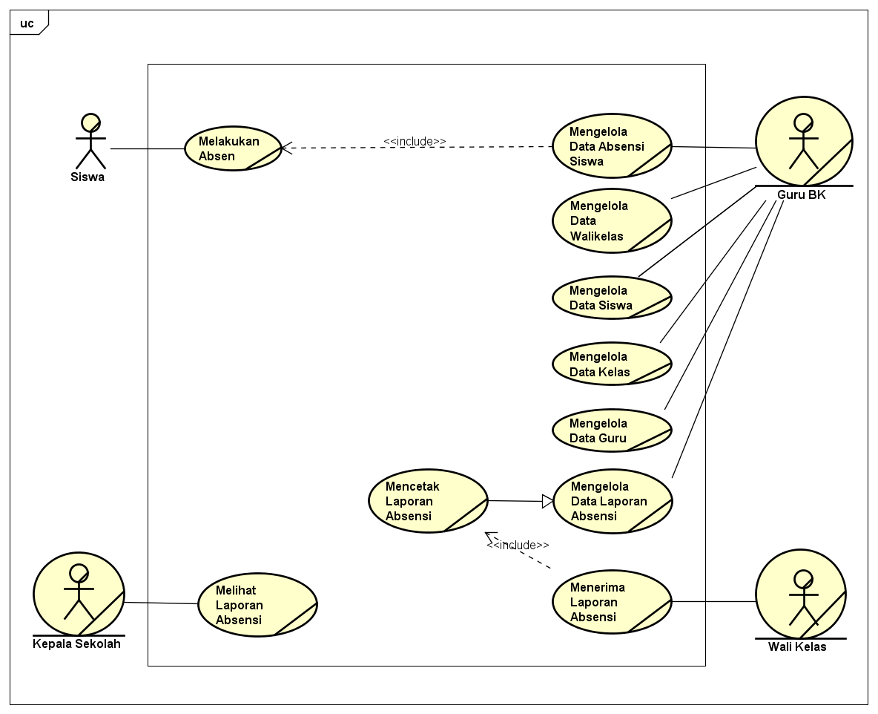

Gambar 3. 4 Bisnis Usecase SMK Cendekia Batujajar

### Analisis Pengguna Sistem Berjalan

Adapun hasil dari analisis pengguna sistem pada SMK Cendekia Batujajar ini dapat dilihat *table* dibawah ini.

Tabel 3. 1Analisis Pengguna Sistem Berjalan

|  |  |  |
| --- | --- | --- |
| **No.** | **Pengguna** | **Kebutuhan** |
| 1 | Siswa | Melakukan absensi sebagai seorang siswa dan harus hadir tepat waktu disekolah. |
| 2 | Guru BK | Melakukan pengelolaan absensi siswa ditiap kelas, mengelola data siswa, mengelola data walikelas, mengelola data kelas, mengelola data guru hingga membuat laporan rekapitulasi absensi siswa. |
| 3 | Wali kelas | Melihat hasil laporan rekapitulasi absensi siswa. |
| 4 | Kepala Sekolah | Melakukan pengawasan terhadap laporan absensi per satu semester untuk dijadikan bahan evaluasi mengenai absensi siswa di sekolah. |

## Analisis Pengembangan

Perancangan sistem yang diusulkan dari hasil analisis akan dijelaskan pada sub bab 3.3.1. sampai 3.3.3.

### Analisis Sistem Baru

Sistem yang akan diusulkan dalam mengatasi masalah mengenai absensi siswa ini yaitu dengan menggunakan teknologi RFID dimana setiap siswa dapat melakukan absen setiap harinya dengan hanya melakukan identifikasi kartu siswa. Dengan adanya identifikasi kartu tersebut, maka secara otomatis data kehadiran siswa akan terekam dalam *database* dan akan ditampilkan didalam sistem yang akan dibangun. Sistem ini sendiri akan menampilkan laporan kehadiran siswa dari mulai siswa melakukan kehadiran berdasarkan data jam, tanggal maupun id siswa itu sendiri. Sistem juga akan memberikan notifikasi mengenai siswa yang bermasalah dalam hal absensi sesuai dengan peraturan yang berlaku disekolah dan juga dapat menampilkan laporan absensi dalam kurun waktu 1 semester secara otomatis sesuai dengan kebutuhan pihak sekolah, serta dapat mencetak laporan absensi yang akan diberikan kepada walikelas berupa dokumen rekapitulasi absensi siswa untuk pertimbangan mengenai kenaikan kelas setiap siswa yang diwalikan. Disamping itu juga sistem dapat melakukan pengelolaan terhadap data siswa, guru, walikelas, semester maupun kelas.



### Analisis Kebutuhan Pengguna

Hal-hal yang menjadi kebutuhan perangkat lunak untuk user atau pengguna sistem akan dijelaskan pada tabel dibawah.

Tabel 3. 2 Analisis Kebutuhan Pengguna

|  |  |  |  |
| --- | --- | --- | --- |
| **No.** | **Kebutuhan** | **Tujuan** | **Dokumen yang dihasilkan** |
| 1 | Absen Siswa | Memudahkan siswa untuk melakukan absensi menggunakan RFID kartu siswa. | Data Absensi per-Siswa. |
| 2 | Kelola data absensi | Memudahkan Guru BK dan bagian IT untuk melakukan proses pengelolaan data absensi. | Data Absensi Siswa. |
| 3 | Kelola data laporan absensi | Memudahkan Guru BK untuk melakukan rekapitulasi data absensi yang nantinya diteruskan kepada walikelas/kepala sekolah. | Data Laporan Absensi Siswa. |
| 4 | Kelola data siswa | Memudahkan Guru BK dan bagian IT untuk melakukan pengelolaan data siswa. | Data Siswa. |
| 5 | Kelola data guru | Memudahkan Guru BK dan bagian IT untuk melakukan pengelolaan data guru. | Data Guru. |
| 6 | Kelola data walikelas | Memudahkan Guru BK dan bagian IT untuk melakukan pengelolaan data walikelas. | Data Walikelas. |
| 7 | Kelola data kelas | Memudahkan Guru BK dan bagian IT untuk melakukan pengelolaan data kelas. | Data Kelas. |
| 8 | Kelola data admin | Memudahkan guru BK untuk melakukan pengelolaan pengguna sistem. | Data Admin. |
| 9 | Dashboard | Memudahkan Guru BK, Bagian IT dan Kepala Sekolah untuk melihat informasi grafis mengenai absensi siswa dengan kategori tertentu | Data Absensi Siswa. |
| 10 | Kelola Laporan Siswa Bermasalah | Memudahkan Guru BK dan bagian IT untuk melakukan pengelolaan data siswa bermasalah | Data Laporan Absensi Siswa. |



### Bisnis Aktor

Berdasarkan analisis sistem, terdapat 4 aktor yang memiliki peran dalam mengakses sistem, aktor tersebut yaitu Siswa, Kepala Sekolah, Guru BK, dan Bag. IT di SMK Cendekia Batujajar yang ditunjukkan pada Gambar:

Gambar 3. 5 Bisnis Aktor SMK Cendekia Batujajar

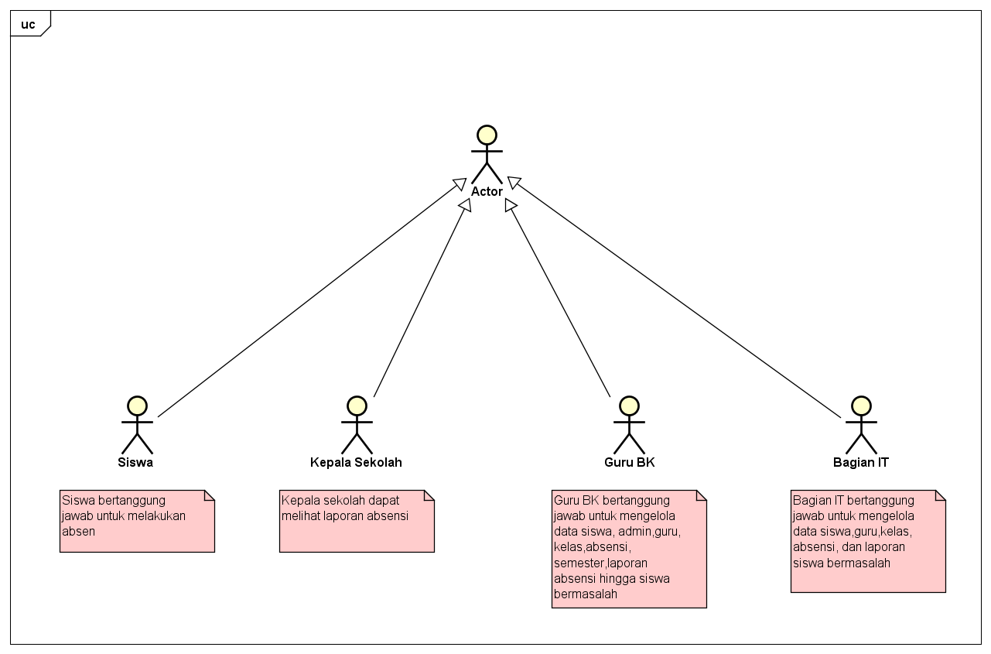

Gambar 3. 5 Bisnis Aktor

**(Sumber:** Penyusun**)**

### Deskripsi Aktor

Deskripsi aktor menjelaskan definisi setiap aktor yang terlibat yaitu Siswa, Bagian IT, Kepala Sekolah, dan Guru BK. Penjelasan mengenai deskripsi untuk setiap aktor dapat dilihat pada table:

Tabel 3. 3 Deskripsi Aktor

|  |  |  |
| --- | --- | --- |
| **No** | **Aktor** | **Deskripsi** |
| 1. | Siswa | Bertanggung jawab untuk melakukan absen menggunakan kartu dan hadir tepat waktu sesuai jam belajar di sekolah. |
| 2. | Kepala Sekolah | Aktor ini dapat melihat laporan absensi berdasarkan hari, bulan maupun semester dari setiap siswa, jurusan maupun angkatan yang dapat dijadikan bahan evaluasi. |
| 3. | Guru BK | Bertanggung jawab untuk mengelola data siswa, admin, guru, walikelas, kelas, absensi, semester, laporan absensi hingga siswa bermasalah. |
| 4. | Bagian IT | Bagian IT bertanggung jawab untuk mengelola data siswa, guru, walikelas, kelas, absensi dan laporan siswa bermasalah |

### Analisis Kebutuhan Fungsional

Kebutuhan Fungsional adalah kebutuhan yang berisi proses-proses apa saja atau layanan apa saja yang nantinya harus disediakan oleh perangkat lunak yang dibangun, mencakup bagaimana sistem harus bereaksi pada input tertentu dan bagaimana perilaku sistem pada situasi tertentu

Tabel 3. 4 Analis Kebutuhan Fungsional

|  |  |  |  |
| --- | --- | --- | --- |
| **No Kebutuhan** | **Kebutuhan** | **Deskripsi** | **Prioritas** |
| RC01 | Login | Sistem menyediakan fitur bagi setiap aktor untuk keluar atau masuk aplikasi sesuai hak akses yang dimiliki. | High |
| RC02 | Dashboard | Sistem menampilkan beberapa informasi berupa grafik mengenai absensi siswa kedalam beberapa kategori yaitu :  1. Status seluruh kehadiran siswa berdasarkan hari, minggu, bulan dan semester.  2. Status seluruh kehadiran siswa per-jurusan berdasarkan hari, minggu, bulan dan semester.  3. Status seluruh kehadiran siswa per-angkatan berdasarkan hari, minggu, bulan dan semester | High |
| RC03 | Menu Kelola Utama | Sistem menampilkan informasi nama pengguna dan seluruh fitur yang dapat digunakan | High |
| RC04 | Profile Siswa | Sistem memiliki fitur untuk menampilkan identitas siswa. | High |
| RC05 | Riwayat Absensi Siswa | Sistem memiliki fitur untuk menampilkan riwayat absensi siswa dengan standar waktu per-semester. | High |
| RC06 | Profile Guru | Sistem memiliki fitur untuk menampilkan identitas guru. | High |
| RC07 | Profile Walikelas | Sistem memiliki fitur untuk menampilkan identitas walikelas. | High |
| RC08 | Anggota Siswa | Sistem memiliki fitur untuk menampilkan data siswa yang diwalikelaskan. | High |
| RC09 | Profile Kelas | Sistem memiliki fitur untuk menampilkan informasi detail mengenai kelas. | High |
| RC10 | Anggota Kelas | Sistem memiliki fitur untuk menampilkan data siswa yang berada dikelas. | High |
| RC11 | Profile Admin | Sistem menyediakan fitur untuk menampilkan identitas data admin. | High |
| RC12 | Kelola Siswa | Sistem menyediakan fitur untuk melakukan pengelolaan data siswa kedalam database. | High |
| RC13 | Kelola Guru | Sistem menyediakan fitur untuk melakukan pengelolaan data guru kedalam database. | High |
| RC14 | Kelola Walikelas | Sistem menyediakan fitur untuk melakukan pengelolaan data walikelas kedalam database. | High |
| RC15 | Kelola Kelas | Sistem menyediakan fitur untuk melakukan pengelolaan data kelas kedalam database. | High |
| RC16 | Kelola Admin | Sistem menyediakan fitur untuk melakukan pengelolaan data admin kedalam database. | High |
| RC17 | Kelola Semester | Sistem menyediakan fitur untuk melakukan pengelola data semester pada database | High |
| RC18 | Kelola Absensi | Siswa melakukan absensi menggunakan RFID dan admin dapat mengelola data absensi untuk merubah status kehadiran siswa. | High |
| RC19 | Kelola Laporan Absensi | Sistem memiliki fitur untuk merekapitulasi absensi berdasarkan hari,bulan ataupun semester. | High |
| RC20 | Cetak Laporan Absensi | Sistem memiliki fitur untuk mencetak laporan absensi berdasarkan siswa, kelas, walikelas, dan semester terkini. | High |
| RC21 | Notifikasi | Sistem memberikan informasi mengenai siswa yang bermasalah mengenai absensi. | Medium |
| RC22 | Laporan Siswa Bermasalah | Sistem dapat melakukan edit dan lihat terhadap siswa yang bermasalah dengan absensi berdasarkan keterangan kehadiran. | Medium |

### Analisis Kebutuhan Non Fungsional

Kebutuhan Non Fungsional adalah kebutuhan yang menitikberatkan pada properti prilaku yang dimiliki oleh sistem. kebutuhan fungsional juga sering disebut sebagai batasan layanan atau fungsi yang ditawarkan sistem seperti batasan waktu, batasan pengembangan proses, standarisasi dan lain lain. Contoh:

1. Menggunakan Windows 7 atau 10
2. Spesifikasi komputer minimal Intel Gen 4
3. Kebutuhan RAM 2 GB
4. Kebutuhan Harddisk 100 MB
5. Device Raspberry Pi
6. RFID MFRC522
7. LCD 16x2 I2C
8. Printer
9. Sistem aplikasi dan database dilengkapi dengan password.
10. Waktu berjalan sistem dibatasi dari 06:00 hingga 07:30.
11. Terdapat cctv sebagai pemantauan absensi siswa

## Perancangan Sistem Baru

Perancangan sistem merupakan gambaran dari sistem yang akan dibangun dan merupakan hasil dari analisis sistem yang berjalan saat ini, yaitu analisis pengguna, analisis fungsional sistem dan analisis dokumen. Sistem yang nanti akan dibangun ini dapat membantu dalam pengelolaan data pengguna untuk menentukan hak akses setiap aktor.

### 



### 

### Use Case Diagram

Use Case Diagram menggambarkan aktor yang berinteraksi dengan sistem, dibuat sebagai gambaran sistem atau fungsi pada PL. Pemodelan use case mendefinisikan kebutuhan fungsional dari sistem yang telah diasumsikan bahwa setiap aktor admin dan lainnya telah melakukan login dan registrasi terlebih dahulu agar dapat mengakses sistem.

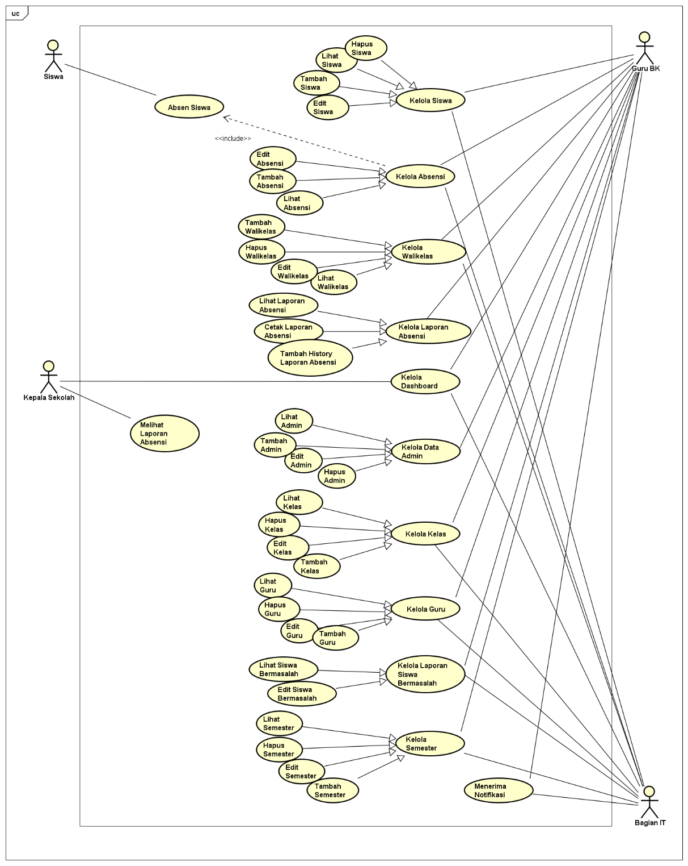

Gambar 3. 6 Use Case Diagram

**(Sumber:** Penyusun**)**

### Skenario Use Case

Use Case pada sub bab 3.4.1. dapat diuraikan lebih jelas dengan menggunakan suatu skenario use case yang berisikan nama, id, aktor dan deskripsi singkat didalamnya. Adapun skenario use case ini akan dipaparkan melalui penjelasan *table* dibawah ini

1. Skenario Login

a. Skenario Login

Tabel 3. 5 Skenario Login

|  |  |
| --- | --- |
| **Name** | Login |
| **ID** | RC01 |
| **Description** | Menjelaskan mengenai proses login yang akan dilakukan pengguna. |
| **Actors** | Bag.IT, Kepala Sekolah, Guru BK. |
| **Frequency of Use** | Setiap aktor ingin mengakses sistem sesuai dengan hak akses masing-masing. |
| **Triggers** | Aktor memasukkan *username* dan *password* lalu menekan *button login* |
| **Pre-Conditions** | Data pengguna telah tersimpan pada *database.* |
| **Post-Conditions** | Proses login berhasil. |
| **Main Course** | |
| **Aksi Aktor** | **Reaksi Sistem** |
| 1. Mengakses sistem absensi |  |
|  | 1. Menampilkan halaman login dan *form* login yang berisi *username* dan *password* |
| 1. Mengisi *form login* dan menekan *button “*Login*”* |  |
|  | 1. Melakukan verifikasi apakah *username* dan *password* sesuai dengan *database.* |
|  | 1. Menampilkan berhasil login |
| **Skenario Eksepsi (Optional)** | |
| **Aksi Aktor** | **Reaksi Sistem** |
| 3a. Memasuki sistem tanpa mengisi *form login* |  |
|  | 3b. Menampikan pop up “*username* dan *password* salah” |

b. Skenario Lupa Password

Tabel 3. 6 Skenario Lupa Password

|  |  |
| --- | --- |
| **Name** | Lupa Password |
| **ID** | RC01.1 |
| **Description** | Menjelaskan mengenai proses lupa password yang akan dilakukan pengguna. |
| **Actors** | Bag.IT, Kepala Sekolah, Guru BK. |
| **Frequency of Use** | Setiap aktor ingin mengganti password akun sesuai dengan data admin yang tersedia |
| **Triggers** | Aktor memasukkan data admin dan password baru |
| **Pre-Conditions** | Aktor tidak bisa mengakses sistem karena salah menginput *password* |
| **Post-Conditions** | Proses lupa password berhasil |
| **Main Course** | |
| **Aksi Aktor** | **Reaksi Sistem** |
| 1. Mengakses sistem absensi |  |
|  | 1. Menampilkan halaman login dan *form* login yang berisi *username* dan *password* |
| 1. Menekan *button “*Lupa Password*”* |  |
|  | 1. Menampilkan form lupa password |
| 1. Mengisi form data admin dan password baru |  |
|  | 1. Validasi data admin dan password baru |
|  | 1. Memperbaharui data admin dengan password baru |
|  | 1. Menampilkan menu login |
| **Skenario Eksepsi (Optional)** | |
| **Aksi Aktor** | **Reaksi Sistem** |
| 5a. Memasuki data admin tidak sesuai dengan data yang ada |  |
|  | 5b. Menampikan pop up “data admin tidak diketahui” |

1. Skenario Dashboard

Tabel 3. 6 Skenario Dashboard

|  |  |
| --- | --- |
| **Name** | Dashboard |
| **ID** | RC02 |
| **Description** | Skenario ini memperlihatkan segala informasi yang berkaitan dengan sistem absensi. |
| **Actors** | Bag.IT, Kepala Sekolah, Guru BK |
| **Frequency of Use** | Setiap actor telah berhasil login |
| **Triggers** | Aktor berhasil login |
| **Pre-Conditions** | Aktor ada pada halaman login |
| **Post-Conditions** | Masuk kedalam sistem |
| **Main Course** | |
| **Aksi Aktor** | **Reaksi Sistem** |
| 1. Login sistem |  |
|  | 1. Menampilkan halaman dashboard yang berisikan informasi mengenai absen siswa |
| 1. Memilih menu sesuai dengan kebutuhan |  |
|  | 1. menampilkan halaman menu yang dibutuhkan |

1. Skenario Menu Kelola Utama

Tabel 3. 7 Skenarion Menu Kelola Utama

|  |  |
| --- | --- |
| **Name** | Menu Kelola Utama |
| **ID** | RC03 |
| **Description** | Skenario ini memperlihatkan informasi nama pengguna dan seluruh fitur yang dapat digunakan. |
| **Actors** | Bag.IT, Guru BK |
| **Frequency of Use** | Setiap actor telah berhasil login |
| **Triggers** | Use case akan terjadi jika aktor ingin melihat menu kelola absensi |
| **Pre-Conditions** | Aktor ada pada halaman dashboard |
| **Post-Conditions** | Masuk kedalam menu kelola utama |
| **Main Course** | |
| **Aksi Aktor** | **Reaksi Sistem** |
| 1. Memilih Kelola Absensi |  |
|  | 1. Menampilkan halaman menu kelola utama |

1. Skenario Profil Siswa

Tabel 3. 8 Skenario Profil Siswa

|  |  |
| --- | --- |
| **Name** | Profil Siswa |
| **ID** | RC04 |
| **Description** | Use case ini akan menampilkan informasi secara detail mengenai data identitas siswa |
| **Actors** | Bag.IT, Guru BK. |
| **Frequency of Use** | *Conditional* |
| **Triggers** | Use case akan terjadi jika aktor ingin melihat profil siswa |
| **Pre-Conditions** | Sistem menampilkan data siswa |
| **Post-Conditions** | Sistem menampilkan profil siswa |
| **Main Course** | |
| **Aksi Aktor** | **Reaksi Sistem** |
| 1. Memasuki sistem absensi |  |
|  | 1. Menampilkan menu kelola utama |
| 1. Memilih menu “Data Siswa” |  |
|  | 1. Menampilkan halaman data siswa |
| 1. Menekan *button “Profile Siswa”* |  |
|  | 1. Menampilkan halaman profil siswa |

1. Skenario Riwayat Absen Siswa

Tabel 3. 9 Skenario Riwayat Siswa

|  |  |
| --- | --- |
| **Name** | Riwayat Absen Siswa |
| **ID** | RC05 |
| **Description** | Use case ini akan menampilkan informasi secara detail mengenai data absensi siswa |
| **Actors** | Bag.IT, Guru BK. |
| **Frequency of Use** | *Conditional* |
| **Triggers** | Use case akan terjadi jika aktor ingin melihat riwayat siswa |
| **Pre-Conditions** | Sistem menampilkan data siswa |
| **Post-Conditions** | Sistem menampilkan riwayat absensi siswa |
| **Main Course** | |
| **Aksi Aktor** | **Reaksi Sistem** |
| 1. Memasuki sistem absensi |  |
|  | 1. Menampilkan menu kelola utama |
| 1. Memilih menu “Data Siswa” |  |
|  | 1. Menampilkan halaman data siswa |
| 1. Menekan *button “Riwayat Absen”* |  |
|  | 1. Menampilkan halaman riwayat absensi siswa |

1. Skenario Profil Guru

Tabel 3. 10 Skenario Profil Guru

|  |  |
| --- | --- |
| **Name** | Profil Guru |
| **ID** | RC06 |
| **Description** | Use case ini akan menampilkan informasi secara detail mengenai data identitas guru. |
| **Actors** | Bag.IT, Guru BK. |
| **Frequency of Use** | *Conditional* |
| **Triggers** | Use case akan terjadi jika aktor ingin melihat profil guru |
| **Pre-Conditions** | Sistem menampilkan halaman data guru |
| **Post-Conditions** | Sistem menampilkan profil guru |
| **Main Course** | |
| **Aksi Aktor** | **Reaksi Sistem** |
| 1. Memasuki sistem absensi |  |
|  | 1. Menampilkan halaman menu kelola utama |
| 1. Memiliih menu “Data Guru” |  |
|  | 1. Menampilkan halaman data guru |
| 1. Menekan *button “Profile Guru”* |  |
|  | 1. Menampilkan halaman profil guru |

1. Skenario Profile Walikelas

Tabel 3. 11 Skenario Profile Walikelas

|  |  |
| --- | --- |
| **Name** | Profil Walikelas |
| **ID** | RC07 |
| **Description** | Use case ini akan menampilkan informasi secara detail mengenai data identitas walikelas |
| **Actors** | Bag.IT, Guru BK. |
| **Frequency of Use** | *Conditional* |
| **Triggers** | Use case akan terjadi jika aktor ingin melihat profil walikelas |
| **Pre-Conditions** | Sistem menampilkan halaman data walikelas |
| **Post-Conditions** | Sistem menampilkan profil walikelas |
| **Main Course** | |
| **Aksi Aktor** | **Reaksi Sistem** |
| 1. Memasuki sistem absensi |  |
|  | 1. Menampilkan halaman menu kelola utama |
| 1. Memiliih menu “Data Walikelas” |  |
|  | 1. Menampilkan halaman data walikelas |
| 1. Menekan *button “Profile Walikelas”* |  |
|  | 1. Menampilkan halaman profil walikelas |

1. Skenario Anggota Siswa

Tabel 3. 12 Skenario Anggota Siswa

|  |  |
| --- | --- |
| **Name** | Anggota Siswa |
| **ID** | RC08 |
| **Description** | Use case ini akan menampilkan informasi data anggota siswa berikut riwayat absensi yang diwakili oleh nama walikelas yang sama. |
| **Actors** | Bag.IT, Guru BK. |
| **Frequency of Use** | *Conditional* |
| **Triggers** | Use case akan terjadi jika aktor ingin melihat anggota siswa di walikelas. |
| **Pre-Conditions** | Sistem menampilkan halaman profile walikelas |
| **Post-Conditions** | Sistem menampilkan anggota siswa dan riwayat absensi semua siswa yang diwalikelaskan. |
| **Main Course** | |
| **Aksi Aktor** | **Reaksi Sistem** |
| 1. Memasuki sistem absensi |  |
|  | 1. Menampilkan halaman menu kelola utama |
| 1. Memilih menu “Data Walikelas” |  |
|  | 1. Menampilkan halaman data walikelas |
| 1. Menekan *button “Profile Walikelas”* |  |
|  | 1. Menampilkan halaman profil walikelas |
| 1. Menekan button *“Anggota Siswa”* |  |
|  | 1. Menampilkan data anggota siswa dan riwayat absensi siswa |

1. Skenario Profile Kelas

Tabel 3. 13 Skenario Profile Kelas

|  |  |
| --- | --- |
| **Name** | Profil Kelas |
| **ID** | RC09 |
| **Description** | Use case ini akan menampilkan informasi secara detail mengenai data identitas kelas |
| **Actors** | Bag.IT, Guru BK. |
| **Frequency of Use** | *Conditional* |
| **Triggers** | Use case akan terjadi jika aktor ingin melihat profil kelas |
| **Pre-Conditions** | Sistem menampilkan halaman data kelas |
| **Post-Conditions** | Sistem menampilkan profil kelas |
| **Main Course** | |
| **Aksi Aktor** | **Reaksi Sistem** |
| 1. Memasuki sistem absensi |  |
|  | 1. Menampilkan halaman menu kelola utama |
| 1. Memiliih menu “Data Kelas” |  |
|  | 1. Menampilkan halaman data kelas |
| 1. Menekan *button “Profile Kelas”* |  |
|  | 1. Menampilkan halaman profil kelas |

1. Skenario Anggota Kelas

Tabel 3. 14 Skenario Anggora Kelas

|  |  |
| --- | --- |
| **Name** | Anggota Kelas |
| **ID** | RC10 |
| **Description** | Use case ini akan menampilkan informasi data anggota siswa berikut riwayat absensi yang diwakili oleh kelas yang sama. |
| **Actors** | Bag.IT, Guru BK. |
| **Frequency of Use** | *Conditional* |
| **Triggers** | Use case akan terjadi jika aktor ingin melihat anggota siswa di data kelas. |
| **Pre-Conditions** | Sistem menampilkan halaman profile data kelas |
| **Post-Conditions** | Sistem menampilkan anggota siswa dan riwayat absensi semua siswa yang diwakili oleh kelas yang sama. |
| **Main Course** | |
| **Aksi Aktor** | **Reaksi Sistem** |
| 1. Memasuki sistem absensi |  |
|  | 1. Menampilkan halaman menu kelola utama |
| 1. Memilih menu “Data Kelas” |  |
|  | 1. Menampilkan halaman data kelas |
| 1. Menekan *button “Profile Kelas”* |  |
|  | 1. Menampilkan halaman profil kelas |
| 1. Menekan button *“Anggota Kelas”* |  |
|  | 1. Menampilkan data anggota siswa dan riwayat absensi siswa |

1. Skenario Profile Admin

Tabel 3. 15 SKenario Profil Admin

|  |  |
| --- | --- |
| **Name** | Profil Admin |
| **ID** | RC11 |
| **Description** | Use case ini akan menampilkan informasi secara detail mengenai data identitas admin |
| **Actors** | Bag.IT, Guru BK. |
| **Frequency of Use** | *Conditional* |
| **Triggers** | Use case akan terjadi jika aktor ingin melihat profil admin |
| **Pre-Conditions** | Sistem menampilkan halaman data admin |
| **Post-Conditions** | Sistem menampilkan profil admin |
| **Main Course** | |
| **Aksi Aktor** | **Reaksi Sistem** |
| 1. Memasuki sistem absensi |  |
|  | 1. Menampilkan halaman menu kelola utama |
| 1. Memiliih menu “Data Admin” |  |
|  | 1. Menampilkan halaman data admin |
| 1. Menekan *button “Profile Admin”* |  |
|  | 1. Menampilkan halaman profil admin |

1. Skenario Kelola Siswa

Pada scenario kelola siswa terdapat 4 generalisasi data yaitu tambah siswa, hapus siswa, edit siswa dan lihat siswa. Hal tersebut dijelaskan pada poin-poin dibawah ini :

a. Skenario Tambah Siswa

Tabel 3. 16 Skenario Tambah Siswa

|  |  |
| --- | --- |
| **Name** | Tambah Siswa |
| **ID** | RC12.1 |
| **Description** | Use case ini merupakan use case generalisasi dari kelola siswa untuk menambah data siswa. |
| **Actors** | Bag.IT, Guru BK. |
| **Frequency of Use** | *Conditional* |
| **Triggers** | - |
| **Pre-Conditions** | Data siswa tidak ada |
| **Post-Conditions** | Data siswa baru ditampilkan |
| **Main Course** | |
| **Aksi Aktor** | **Reaksi Sistem** |
| 1. Memasuki menu “Tambah Siswa” |  |
|  | 1. Menampilkan form tambah data siswa |
| 1. Mengisi form tambah data siswa |  |
|  | 1. Menyimpan data siswa baru pada *database* |
| **Skenario Eksepsi (Optional)** | |
| **Aksi Aktor** | **Reaksi Sistem** |
| 3a. Tidak memasukan data secara lengkap pada form tambah data siswa |  |
|  | 3b. Menampilkan pemberitahuan melalui notifikasi bahwa data siswa tidak memenuhi persyaratan dan gagal ditambahkan |

b. Skenario Hapus Siswa

Tabel 3. 17 Skenario Hapus Siswa

|  |  |
| --- | --- |
| **Name** | Hapus Siswa |
| **ID** | RC12.2 |
| **Description** | Use case ini merupakan use case generalisasi dari kelola siswa untuk menghapus data siswa. |
| **Actors** | Bag.IT, Guru BK. |
| **Frequency of Use** | *Conditional* |
| **Triggers** | - |
| **Pre-Conditions** | Data siswa aktif |
| **Post-Conditions** | Perubahan data siswa menjadi pasif |
| **Main Course** | |
| **Aksi Aktor** | **Reaksi Sistem** |
| 1. Memasuki menu “Data Siswa” |  |
|  | 1. Menampilkan seluruh data siswa |
| 1. Menghapus data siswa tertentu |  |
|  | 1. Melakukan perubahan data siswa aktif menjadi pasif pada *database* |
| **Skenario Eksepsi (Optional)** | |
| **Aksi Aktor** | **Reaksi Sistem** |
| 3a. Tidak memasukan secara benar data siswa yang akan dihapus |  |
|  | 3b. Menampilkan pemberitahuan melalui notifikasi bahwa data siswa tidak memenuhi persyaratan dan gagal dihapuskan |

c. Skenario Edit Siswa

Tabel 3. 18 Skenario Edit Siswa

|  |  |
| --- | --- |
| **Name** | Edit Siswa |
| **ID** | RC12.3 |
| **Description** | Use case ini merupakan use case generalisasi dari kelola siswa untuk memperbaharui data siswa. |
| **Actors** | Bag.IT, Guru BK. |
| **Frequency of Use** | *Conditional* |
| **Triggers** | - |
| **Pre-Conditions** | Data siswa belum diperbaharui |
| **Post-Conditions** | Perubahan data identitas siswa |
| **Main Course** | |
| **Aksi Aktor** | **Reaksi Sistem** |
| 1. Memasuki menu “Data Siswa” |  |
|  | 1. Menampilkan seluruh data siswa |
| 1. Menekan tombol “Profile Siswa” |  |
|  | 1. Menampilkan data identitas siswa secara keseluruhan |
| 1. Melakukan perubahan data siswa |  |
|  | 1. Menyimpan data siswa terbaru pada *database* |
| **Skenario Eksepsi (Optional)** | |
| **Aksi Aktor** | **Reaksi Sistem** |
| 5a. Tidak memasukan secara benar data siswa yang akan diperbaharui |  |
|  | 3b. Menampilkan pemberitahuan melalui notifikasi bahwa data siswa tidak memenuhi persyaratan dan gagal diperbaharui |

d. Skenario Lihat Siswa

Tabel 3. 19 Skenario Lihat Siswa

|  |  |
| --- | --- |
| **Name** | Lihat Siswa |
| **ID** | RC12.4 |
| **Description** | Use case ini merupakan use case generalisasi dari kelola siswa untuk melihat data siswa. |
| **Actors** | Bag.IT, Guru BK. |
| **Frequency of Use** | *Conditional* |
| **Triggers** | - |
| **Pre-Conditions** | null |
| **Post-Conditions** | Data siswa ditampilkan |
| **Main Course** | |
| **Aksi Aktor** | **Reaksi Sistem** |
| * + - 1. Memasuki menu “Data Siswa” |  |
|  | * + - 1. Menampilkan seluruh data siswa |
| **Skenario Eksepsi (Optional)** | |
| **Aksi Aktor** | **Reaksi Sistem** |
| 2a. Memasukan data siswa yang tidak ada didalam sistem |  |
|  | 2b. Menampilkan pemberitahuan melalui notifikasi bahwa data siswa tidak ditemukan |

e. Skenario Cetak Riwayat Absensi Siswa

|  |  |
| --- | --- |
| **Name** | Cetak Riwayat Absensi Siswa |
| **ID** | RC12.5 |
| **Description** | Use case ini akan dijalankan apabila admin ingin mencetak riwayat absensi siswa dalam periode tertentu |
| **Actors** | Bag. IT, Guru BK |
| **Frequency of Use** | *Conditional* |
| **Triggers** | Cetak laporan riwayat absensi siswa |
| **Pre-Conditions** | dokumen belum tercetak |
| **Post-Conditions** | dokumen sudah tercetak |
| **Main Course** | |
| **Aksi Aktor** | **Reaksi Sistem** | |
| 1. Aktor menekan *button “*cetak*”* | . | |
|  | 1. Sistem mencetak laporan riwayat absensi siswa | |

1. Skenario Kelola Guru

Pada skenario kelola guru terdapat 4 generalisasi data yaitu tambah guru, hapus guru, edit guru dan lihat guru. Hal tersebut dijelaskan pada poin-poin dibawah ini :

a. Skenario Tambah Guru

Tabel 3. 20 Skenario Kelola Guru

|  |  |
| --- | --- |
| **Name** | Tambah Guru |
| **ID** | RC13.1 |
| **Description** | Use case ini merupakan use case generalisasi dari kelola guru untuk menambah data guru. |
| **Actors** | Bag.IT, Guru BK. |
| **Frequency of Use** | *Conditional* |
| **Triggers** | - |
| **Pre-Conditions** | Data guru tidak ada |
| **Post-Conditions** | Data guru baru ditampilkan |
| **Main Course** | |
| **Aksi Aktor** | **Reaksi Sistem** |
| 1. Memasuki menu “Tambah Guru” |  |
|  | 1. Menampilkan form tambah data guru |
| 1. Mengisi form tambah data guru |  |
|  | 1. Menyimpan data guru baru pada *database* |
| **Skenario Eksepsi (Optional)** | |
| **Aksi Aktor** | **Reaksi Sistem** |
| 3a. Tidak memasukan data secara lengkap pada form tambah data guru |  |
|  | 3b. Menampilkan pemberitahuan melalui notifikasi bahwa data guru tidak memenuhi persyaratan dan gagal ditambahkan |

b. Skenario Hapus Guru

Tabel 3. 21 Skenario Hapus Guru

|  |  |
| --- | --- |
| **Name** | Hapus Guru |
| **ID** | RC13.2 |
| **Description** | Use case ini merupakan use case generalisasi dari kelola guru untuk menghapus data guru. |
| **Actors** | Bag.IT, Guru BK. |
| **Frequency of Use** | *Conditional* |
| **Triggers** | - |
| **Pre-Conditions** | Data guru aktif |
| **Post-Conditions** | Perubahan data guru menjadi pasif |
| **Main Course** | |
| **Aksi Aktor** | **Reaksi Sistem** |
| 1. Memasuki menu “Data Guru” |  |
|  | 1. Menampilkan seluruh data Guru |
| 1. Menghapus data guru tertentu |  |
|  | 1. Melakukan perubahan data guru aktif menjadi pasif pada *database* |
| **Skenario Eksepsi (Optional)** | |
| **Aksi Aktor** | **Reaksi Sistem** |
| 3a. Tidak memasukan secara benar data guru yang akan dihapus |  |
|  | 3b. Menampilkan pemberitahuan melalui notifikasi bahwa data guru tidak memenuhi persyaratan dan gagal dihapuskan |

c. Skenario Edit Guru

Tabel 3. 22 Skenario Edit Guru

|  |  |
| --- | --- |
| **Name** | Edit Guru |
| **ID** | RC13.3 |
| **Description** | Use case ini merupakan use case generalisasi dari kelola guru untuk memperbaharui data guru. |
| **Actors** | Bag.IT, Guru BK. |
| **Frequency of Use** | *Conditional* |
| **Triggers** | - |
| **Pre-Conditions** | Data guru belum diperbaharui |
| **Post-Conditions** | Perubahan data identitas guru |
| **Main Course** | |
| **Aksi Aktor** | **Reaksi Sistem** |
| 1. Memasuki menu “Data Guru” |  |
|  | 1. Menampilkan seluruh data guru |
| 1. Menekan tombol “Profile Guru” |  |
|  | 1. Menampilkan data identitas guru secara keseluruhan |
| 1. Melakukan perubahan data guru |  |
|  | 1. Menyimpan data guru terbaru pada *database* |
| **Skenario Eksepsi (Optional)** | |
| **Aksi Aktor** | **Reaksi Sistem** |
| 5a. Tidak memasukan secara benar data guru yang akan diperbaharui |  |
|  | 3b. Menampilkan pemberitahuan melalui notifikasi bahwa data guru tidak memenuhi persyaratan dan gagal diperbaharui |

d. Skenario Lihat Guru

Tabel 3. 23 Skenario Lihat Guru

|  |  |
| --- | --- |
| **Name** | Lihat Guru |
| **ID** | RC13.4 |
| **Description** | Use case ini merupakan use case generalisasi dari kelola guru untuk melihat data guru. |
| **Actors** | Bag.IT, Guru BK. |
| **Frequency of Use** | *Conditional* |
| **Triggers** | - |
| **Pre-Conditions** | null |
| **Post-Conditions** | Data guru ditampilkan |
| **Main Course** | |
| **Aksi Aktor** | **Reaksi Sistem** |
| 1. memasuki menu “Data Guru” |  |
|  | 1. Menampilkan seluruh data guru |
| **Skenario Eksepsi (Optional)** | |
| **Aksi Aktor** | **Reaksi Sistem** |
| 2a. Memasukan data guru yang tidak ada didalam sistem |  |
|  | 2b. Menampilkan pemberitahuan melalui notifikasi bahwa data guru tidak ditemukan |

1. Skenario Kelola Walikelas

Pada skenario kelola walikelas terdapat 4 generalisasi data yaitu tambah walikelas, hapus walikelas, edit walikelas dan lihat walikelas. Hal tersebut dijelaskan pada poin-poin dibawah ini :

a. Skenario Tambah Walikelas

Tabel 3. 24 Skenario Kelola Walikelas

|  |  |
| --- | --- |
| **Name** | Tambah Walikelas |
| **ID** | RC14.1 |
| **Description** | Use case ini merupakan use case generalisasi dari kelola walikelas untuk menambah data walikelas. |
| **Actors** | Bag.IT, Guru BK. |
| **Frequency of Use** | *Conditional* |
| **Triggers** | - |
| **Pre-Conditions** | Data walikelas tidak ada |
| **Post-Conditions** | Data walikelas baru ditampilkan |
| **Main Course** | |
| **Aksi Aktor** | **Reaksi Sistem** |
| 1. Memasuki menu “Tambah Walikelas” |  |
|  | 1. Menampilkan form tambah data walikelas |
| 1. Mengisi form tambah data walikelas |  |
|  | 1. Menyimpan data walikelas baru pada *database* |
| **Skenario Eksepsi (Optional)** | |
| **Aksi Aktor** | **Reaksi Sistem** |
| 3a. Tidak memasukan data secara lengkap pada form tambah data walikelas |  |
|  | 3b. Menampilkan pemberitahuan melalui notifikasi bahwa data walikelas tidak memenuhi persyaratan dan gagal ditambahkan |

b. Skenario Hapus Walikelas

Tabel 3. 25 Skenari Hapus Walikelas

|  |  |
| --- | --- |
| **Name** | Hapus Walikelas |
| **ID** | RC14.2 |
| **Description** | Use case ini merupakan use case generalisasi dari kelola walikelas untuk menghapus data walikelas. |
| **Actors** | Bag.IT, Guru BK. |
| **Frequency of Use** | *Conditional* |
| **Triggers** | - |
| **Pre-Conditions** | Data walikelas aktif |
| **Post-Conditions** | Perubahan data walikelas menjadi pasif |
| **Main Course** | |
| **Aksi Aktor** | **Reaksi Sistem** |
| 1. Memasuki menu “Data Walikelas” |  |
|  | 1. Menampilkan seluruh data walikelas |
| 1. Menghapus data walikelas tertentu |  |
|  | 1. Melakukan perubahan data walikelas aktif menjadi pasif pada *database* |
| **Skenario Eksepsi (Optional)** | |
| **Aksi Aktor** | **Reaksi Sistem** |
| 3a. Tidak memasukan secara benar data walikelas yang akan dihapus |  |
|  | 3b. Menampilkan pemberitahuan melalui notifikasi bahwa data walikelas tidak memenuhi persyaratan dan gagal dihapuskan |

c. Skenario Edit Walikelas

Tabel 3. 26 Skenario Edit Walikelas

|  |  |
| --- | --- |
| **Name** | Edit Walikelas |
| **ID** | RC14.3 |
| **Description** | Use case ini merupakan use case generalisasi dari kelola walikelas untuk memperbaharui data walikelas. |
| **Actors** | Bag.IT, Guru BK. |
| **Frequency of Use** | *Conditional* |
| **Triggers** | - |
| **Pre-Conditions** | Data walikelas belum diperbaharui |
| **Post-Conditions** | Perubahan data identitas walikelas |
| **Main Course** | |
| **Aksi Aktor** | **Reaksi Sistem** |
| 1. Memasuki menu “Data Walikelas” |  |
|  | 1. Menampilkan seluruh data walikelas |
| 1. Menekan tombol “Profile Walikelas” |  |
|  | 1. Menampilkan data identitas walikelas secara keseluruhan |
| 1. Melakukan perubahan data walikelas |  |
|  | 1. Menyimpan data walikelas terbaru pada *database* |
| **Skenario Eksepsi (Optional)** | |
| **Aksi Aktor** | **Reaksi Sistem** |
| 5a. Tidak memasukan secara benar data walikelas yang akan diperbaharui |  |
|  | 3b. Menampilkan pemberitahuan melalui notifikasi bahwa data walikelas tidak memenuhi persyaratan dan gagal diperbaharui |

d. Skenario Lihat Walikelas

Tabel 3. 27 Skenari Lihat Walikelas

|  |  |
| --- | --- |
| **Name** | Lihat Walikelas |
| **ID** | RC14.4 |
| **Description** | Use case ini merupakan use case generalisasi dari kelola walikelas untuk melihat data walikelas. |
| **Actors** | Bag.IT, Guru BK. |
| **Frequency of Use** | *Conditional* |
| **Triggers** | - |
| **Pre-Conditions** | null |
| **Post-Conditions** | Data walikelas ditampilkan |
| **Main Course** | |
| **Aksi Aktor** | **Reaksi Sistem** |
| 1. memasuki menu “Data Walikelas” |  |
|  | 1. Menampilkan seluruh data walikelas |
| **Skenario Eksepsi (Optional)** | |
| **Aksi Aktor** | **Reaksi Sistem** |
| 2a. Memasukan data guru yang tidak ada didalam sistem |  |
|  | 2b. Menampilkan pemberitahuan melalui notifikasi bahwa data guru tidak ditemukan |

e. Skenario Cetak Riwayat Absensi Anggota Siswa

|  |  |
| --- | --- |
| **Name** | Cetak Riwayat Absensi Anggota Siswa |
| **ID** | RC14.5 |
| **Description** | Use case ini akan dijalankan apabila admin ingin mencetak riwayat absensi anggota siswa dalam periode tertentu |
| **Actors** | Bag. IT, Guru BK |
| **Frequency of Use** | *Conditional* |
| **Triggers** | Cetak laporan riwayat absensi anggota siswa |
| **Pre-Conditions** | dokumen belum tercetak |
| **Post-Conditions** | dokumen sudah tercetak |
| **Main Course** | |
| **Aksi Aktor** | **Reaksi Sistem** | |
| 1. Aktor menekan *button “*cetak*”* |  | |
|  | 1. Sistem mencetak laporan riwayat absensi anggota siswa | |

1. Skenario Kelola Kelas

Pada skenario kelola kelas terdapat 4 generalisasi data yaitu tambah kelas, hapus kelas, edit kelas dan lihat kelas. Hal tersebut dijelaskan pada poin-poin dibawah ini :

a. Skenario Tambah Kelas

Tabel 3. 28 Skenario Tambah Kelas

|  |  |
| --- | --- |
| **Name** | Tambah Kelas |
| **ID** | RC15.1 |
| **Description** | Use case ini merupakan use case generalisasi dari kelola kelas untuk menambah data kelas. |
| **Actors** | Bag.IT, Guru BK. |
| **Frequency of Use** | *Conditional* |
| **Triggers** | - |
| **Pre-Conditions** | Data kelas tidak ada |
| **Post-Conditions** | Data kelas baru ditampilkan |
| **Main Course** | |
| **Aksi Aktor** | **Reaksi Sistem** |
| 1. Memasuki menu “Tambah Kelas” |  |
|  | 1. Menampilkan form tambah data kelas |
| 1. Mengisi form tambah data kelas |  |
|  | 1. Menyimpan data kelas baru pada *database* |
| **Skenario Eksepsi (Optional)** | |
| **Aksi Aktor** | **Reaksi Sistem** |
| 3a. Tidak memasukan data secara lengkap pada form tambah data kelas |  |
|  | 3b. Menampilkan pemberitahuan melalui notifikasi bahwa data kelas tidak memenuhi persyaratan dan gagal ditambahkan |

b. Skenario Hapus Kelas

Tabel 3. 29 Skenario Hapus Kelas

|  |  |
| --- | --- |
| **Name** | Hapus Kelas |
| **ID** | RC15.2 |
| **Description** | Use case ini merupakan use case generalisasi dari kelola kelas untuk menghapus data kelas. |
| **Actors** | Bag.IT, Guru BK. |
| **Frequency of Use** | *Conditional* |
| **Triggers** | - |
| **Pre-Conditions** | Data kelas aktif |
| **Post-Conditions** | Data kelas terhapus |
| **Main Course** | |
| **Aksi Aktor** | **Reaksi Sistem** |
| 1. Memasuki menu “Data Kelas” |  |
|  | 1. Menampilkan seluruh data kelas |
| 1. Menghapus data kelas tertentu |  |
|  | 1. Melakukan penghapusan data kelas pada *database* |
| **Skenario Eksepsi (Optional)** | |
| **Aksi Aktor** | **Reaksi Sistem** |
| 3a. Tidak memasukan secara benar data kelas yang akan dihapus |  |
|  | 3b. Menampilkan pemberitahuan melalui notifikasi bahwa data kelas tidak memenuhi persyaratan dan gagal dihapuskan |

c. Skenario Edit Kelas

Tabel 3. 30 Skenario Edit Kelas

|  |  |
| --- | --- |
| **Name** | Edit Kelas |
| **ID** | RC15.3 |
| **Description** | Use case ini merupakan use case generalisasi dari kelola kelas untuk memperbaharui data kelas. |
| **Actors** | Bag.IT, Guru BK. |
| **Frequency of Use** | *Conditional* |
| **Triggers** | - |
| **Pre-Conditions** | Data kelas belum diperbaharui |
| **Post-Conditions** | Perubahan data identitas kelas |
| **Main Course** | |
| **Aksi Aktor** | **Reaksi Sistem** |
| 1. Memasuki menu “Data Kelas” |  |
|  | 1. Menampilkan seluruh data kelas |
| 1. Menekan tombol “Profile Kelas” |  |
|  | 1. Menampilkan data identitas kelas secara keseluruhan |
| 1. Melakukan perubahan data kelas |  |
|  | 1. Menyimpan data kelas terbaru pada *database* |
| **Skenario Eksepsi (Optional)** | |
| **Aksi Aktor** | **Reaksi Sistem** |
| 5a. Tidak memasukan secara benar data kelas yang akan diperbaharui |  |
|  | 5b. Menampilkan pemberitahuan melalui notifikasi bahwa data kelas tidak memenuhi persyaratan dan gagal diperbaharui |

d. Skenario Lihat Kelas

Tabel 3. 31 Skenario Lihat Kelas

|  |  |
| --- | --- |
| **Name** | Lihat Kelas |
| **ID** | RC15.4 |
| **Description** | Use case ini merupakan use case generalisasi dari kelola walikelas untuk melihat data walikelas. |
| **Actors** | Bag.IT, Guru BK. |
| **Frequency of Use** | *Conditional* |
| **Triggers** | - |
| **Pre-Conditions** | null |
| **Post-Conditions** | Data kelas ditampilkan |
| **Main Course** | |
| **Aksi Aktor** | **Reaksi Sistem** |
| 1. memasuki menu “Data Kelas” |  |
|  | 1. Menampilkan seluruh data kelas |
| **Skenario Eksepsi (Optional)** | |
| **Aksi Aktor** | **Reaksi Sistem** |
| 2a. Memasukan data kelas yang tidak ada didalam sistem |  |
|  | 2b. Menampilkan pemberitahuan melalui notifikasi bahwa data kelas tidak ditemukan |

e. Skenario Cetak Riwayat Absensi Anggota Kelas

|  |  |
| --- | --- |
| **Name** | Cetak Riwayat Absensi Anggota Kelas |
| **ID** | RC15.5 |
| **Description** | Use case ini akan dijalankan apabila admin ingin mencetak riwayat absensi siswa dalam periode tertentu |
| **Actors** | Bag. IT, Guru BK |
| **Frequency of Use** | *Conditional* |
| **Triggers** | Cetak laporan riwayat absensi anggota kelas |
| **Pre-Conditions** | dokumen belum tercetak |
| **Post-Conditions** | dokumen sudah tercetak |
| **Main Course** | |
| **Aksi Aktor** | **Reaksi Sistem** | |
| 1. Aktor menekan *button “*cetak*”* | . | |
|  | 1. Sistem mencetak laporan riwayat absensi siswa | |

1. Skenario Kelola Admin

Pada skenario kelola admin terdapat 4 generalisasi data yaitu tambah admin, hapus admin, edit admin dan lihat admin. Hal tersebut dijelaskan pada poin-poin dibawah ini :

1. Skenario Tambah Admin

Tabel 3. 32 Skenario Tambah Admin

|  |  |
| --- | --- |
| **Name** | Tambah Admin |
| **ID** | RC16.1 |
| **Description** | Use case ini merupakan use case generalisasi dari kelola admin untuk menambah data admin |
| **Actors** | Bag.IT, Guru BK. |
| **Frequency of Use** | *Conditional* |
| **Triggers** | - |
| **Pre-Conditions** | Data admin tidak ada |
| **Post-Conditions** | Data admin baru ditampilkan |
| **Main Course** | |
| **Aksi Aktor** | **Reaksi Sistem** |
| 1. Memasuki menu “Tambah Admin” |  |
|  | 1. Menampilkan form tambah data admin |
| 1. Mengisi form tambah data admin |  |
|  | 1. Menyimpan data admin baru pada *database* |
| **Skenario Eksepsi (Optional)** | |
| **Aksi Aktor** | **Reaksi Sistem** |
| 3a. Tidak memasukan data secara lengkap pada form tambah data admin |  |
|  | 3b. Menampilkan pemberitahuan melalui notifikasi bahwa data admin gagal ditambahkan |

1. Skenario Hapus Admin

Tabel 3. 33 Skenario Hapus Admin

|  |  |
| --- | --- |
| **Name** | Hapus Admin |
| **ID** | RC16.2 |
| **Description** | Use case ini merupakan use case generalisasi dari kelola admin untuk menghapus data admin. |
| **Actors** | Bag.IT, Guru BK. |
| **Frequency of Use** | *Conditional* |
| **Triggers** | - |
| **Pre-Conditions** | Data admin belum terhapus |
| **Post-Conditions** | Data admin terhapus |
| **Main Course** | |
| **Aksi Aktor** | **Reaksi Sistem** |
| 1. Memasuki menu “Data admin” |  |
|  | 1. Menampilkan seluruh data admin |
| 1. Menghapus data admin tertentu |  |
|  | 1. Melakukan penghapusan data admin pada *database* |
| **Skenario Eksepsi (Optional)** | |
| **Aksi Aktor** | **Reaksi Sistem** |
| 3a. Tidak memasukan secara benar data admin yang akan dihapus |  |
|  | 3b. Menampilkan pemberitahuan melalui notifikasi bahwa data admin gagal ditambahkan |

1. Skenarion Edit Admin

Tabel 3. 34 Skenario Edit Admin

|  |  |
| --- | --- |
| **Name** | Edit Admin |
| **ID** | RC16.3 |
| **Description** | Use case ini merupakan use case generalisasi dari kelola admin untuk memperbaharui data admin. |
| **Actors** | Bag.IT, Guru BK. |
| **Frequency of Use** | *Conditional* |
| **Triggers** | - |
| **Pre-Conditions** | Data admin belum diperbaharui |
| **Post-Conditions** | Perubahan data identitas admin |
| **Main Course** | |
| **Aksi Aktor** | **Reaksi Sistem** |
| 1. Memasuki menu “Data Admin” |  |
|  | 1. Menampilkan seluruh data admin |
| 1. Menekan tombol “Profile Admin” |  |
|  | 1. Menampilkan data identitas admin secara keseluruhan |
| 1. Melakukan perubahan data admin |  |
|  | 1. Menyimpan data admin terbaru pada *database* |
| **Skenario Eksepsi (Optional)** | |
| **Aksi Aktor** | **Reaksi Sistem** |
| 5a. Tidak memasukan secara benar data admin yang akan diperbaharui |  |
|  | 5b. Menampilkan pemberitahuan melalui notifikasi bahwa data admin gagal diperbaharui |

1. Skenario Lihat Admin

Tabel 3. 35 Skenario Lihat Admin

|  |  |
| --- | --- |
| **Name** | Lihat Admin |
| **ID** | RC16.4 |
| **Description** | Use case ini merupakan use case generalisasi dari kelola admin untuk melihat data admin. |
| **Actors** | Bag.IT, Guru BK. |
| **Frequency of Use** | *Conditional* |
| **Triggers** | - |
| **Pre-Conditions** | null |
| **Post-Conditions** | Data admin ditampilkan |
| **Main Course** | |
| **Aksi Aktor** | **Reaksi Sistem** |
| 1. memasuki menu “Data Admin” |  |
|  | 1. Menampilkan seluruh data admin |
| **Skenario Eksepsi (Optional)** | |
| **Aksi Aktor** | **Reaksi Sistem** |
| 2a. Memasukan data admin yang tidak ada didalam sistem |  |
|  | 2b. Menampilkan pemberitahuan melalui notifikasi bahwa data admin tidak ditemukan |

1. Skenario Kelola Semester

Pada skenario kelola admin terdapat 4 generalisasi data yaitu tambah semester, hapus semester, edit semester dan lihat semester. Hal tersebut dijelaskan pada poin-poin dibawah ini :

1. Skenario Tambah Semester

Tabel 3. 36 Skenario Tambah Semester

|  |  |
| --- | --- |
| **Name** | Tambah Semester |
| **ID** | RC17.1 |
| **Description** | Use case ini merupakan use case generalisasi dari kelola semester untuk menambah data semester |
| **Actors** | Bag.IT, Guru BK. |
| **Frequency of Use** | *Conditional* |
| **Triggers** | - |
| **Pre-Conditions** | Data semester tidak ada |
| **Post-Conditions** | Data semester baru ditampilkan |
| **Main Course** | |
| **Aksi Aktor** | **Reaksi Sistem** |
| 1. Memasuki menu “Tambah Semester” |  |
|  | 1. Menampilkan form tambah data semester |
| 1. Mengisi form tambah data semester |  |
|  | 1. Menyimpan data semester baru pada *database* |
| **Skenario Eksepsi (Optional)** | |
| **Aksi Aktor** | **Reaksi Sistem** |
| 3a. Tidak memasukan data secara lengkap pada form tambah data semester |  |
|  | 3b. Menampilkan pemberitahuan melalui notifikasi bahwa data semester gagal ditambahkan |

1. Skenario Hapus Semester

Tabel 3. 37 Skenario Hapus Semester

|  |  |
| --- | --- |
| **Name** | Hapus Semester |
| **ID** | RC17.2 |
| **Description** | Use case ini merupakan use case generalisasi dari kelola admin untuk menghapus data semester. |
| **Actors** | Bag.IT, Guru BK. |
| **Frequency of Use** | *Conditional* |
| **Triggers** | - |
| **Pre-Conditions** | Data semester belum terhapus |
| **Post-Conditions** | Data semester terhapus |
| **Main Course** | |
| **Aksi Aktor** | **Reaksi Sistem** |
| 1. Memasuki menu “Data Semester” |  |
|  | 1. Menampilkan seluruh data admin |
| 1. Menghapus data admin tertentu |  |
|  | 1. Melakukan penghapusan data semester pada *database* |
| **Skenario Eksepsi (Optional)** | |
| **Aksi Aktor** | **Reaksi Sistem** |
| 3a. Tidak memasukan secara benar data semester yang akan dihapus |  |
|  | 3b. Menampilkan pemberitahuan melalui notifikasi bahwa data semester gagal ditambahkan |

1. Skenarion Edit Semester

Tabel 3. 38 Skenario Edit Semester

|  |  |
| --- | --- |
| **Name** | Edit Semester |
| **ID** | RC17.3 |
| **Description** | Use case ini merupakan use case generalisasi dari kelola semester untuk memperbaharui data semester. |
| **Actors** | Bag.IT, Guru BK. |
| **Frequency of Use** | *Conditional* |
| **Triggers** | - |
| **Pre-Conditions** | Data semester belum diperbaharui |
| **Post-Conditions** | Perubahan data identitas semester |
| **Main Course** | |
| **Aksi Aktor** | **Reaksi Sistem** |
| 1. Memasuki menu “Data Semester” |  |
|  | 1. Menampilkan seluruh data semester |
| 1. Menekan tombol “Edit Semester” |  |
|  | 1. Menampilkan data semster |
| 1. Melakukan perubahan data admin |  |
|  | 1. Menyimpan data semester terbaru pada *database* |
| **Skenario Eksepsi (Optional)** | |
| **Aksi Aktor** | **Reaksi Sistem** |
| 5a. Tidak memasukan secara benar data semester yang akan diperbaharui |  |
|  | 5b. Menampilkan pemberitahuan melalui notifikasi bahwa data semester gagal diperbaharui |

1. Skenario Lihat Semester

Tabel 3. 39 Skenario Lihat Semester

|  |  |
| --- | --- |
| **Name** | Lihat Semester |
| **ID** | RC17.4 |
| **Description** | Use case ini merupakan use case generalisasi dari kelola semester untuk melihat data semester. |
| **Actors** | Bag.IT, Guru BK. |
| **Frequency of Use** | *Conditional* |
| **Triggers** | - |
| **Pre-Conditions** | null |
| **Post-Conditions** | Data semester ditampilkan |
| **Main Course** | |
| **Aksi Aktor** | **Reaksi Sistem** |
| 1. memasuki menu “Kelola Semester” |  |
|  | 1. Menampilkan seluruh data semester |
| **Skenario Eksepsi (Optional)** | |
| **Aksi Aktor** | **Reaksi Sistem** |
| 2a. Memasukan data semester yang tidak ada didalam sistem |  |
|  | 2b. Menampilkan pemberitahuan melalui notifikasi bahwa data semester tidak ditemukan |



1. Skenario Kelola Absensi

Pada skenario kelola absensi terdapat 3 generalisasi data yaitu lihat absensi, edit absensi dan tambah absensi. Hal tersebut dijelaskan pada poin-poin dibawah ini :

a. Lihat Absensi

Tabel 3. 40 Skenario Lihat Absensi

|  |  |
| --- | --- |
| **Name** | Melihat Absensi |
| **ID** | RC18.1 |
| **Description** | Use case ini merupakan use case generalisasi dari menambah, melihat, dan mengubah data absensi |
| **Actors** | Bag.IT, Guru BK. |
| **Frequency of Use** | *Conditional* |
| **Triggers** | Siswa melakukan *scanning* kartu |
| **Pre-Conditions** | Data absensi harian tidak masuk database |
| **Post-Conditions** | Data telah disimpan, dikelola atau diedit. |
| **Main Course** | |
| **Aksi Aktor** | **Reaksi Sistem** |
| 1. Guru BK/Bagian IT dengan hak aksesnya masuk kedalam sistem dan memiliki menu “Data Absen” |  |
|  | 1. Menampilkan seluruh data absen |

* 1. Edit Absensi

Tabel 3. 41 Skenario Edit Absensi

|  |  |
| --- | --- |
| **Name** | Edit Absensi |
| **ID** | RC18.2 |
| **Description** | Use case ini merupakan use case generalisasi dari menambah, melihat, dan mengubah data absensi |
| **Actors** | Bag.IT, Guru BK. |
| **Frequency of Use** | *Conditional* |
| **Triggers** | - |
| **Pre-Conditions** | Status absensi siswa belum diperbaharui |
| **Post-Conditions** | Status absensi siswa sudah diperbaharui |
| **Main Course** | |
| **Aksi Aktor** | **Reaksi Sistem** |
| 1. Guru BK/Bagian IT dengan hak aksesnya masuk kedalam sistem dan memiliki menu “Data Absen” |  |
|  | 1. Menampilkan seluruh data absen |
| 1. Mengelola data lalu menekan *button “Update”* |  |
|  | 1. Menyimpan data hasil pengelolaan kedalam *database*. |

* 1. Tambah Absensi

Tabel 3. 42 Tambah Absensi

|  |  |
| --- | --- |
| **Name** | Tambah Absensi |
| **ID** | RC18.3 |
| **Description** | Use case ini merupakan use case yang meenggambarkan proses *scanning* kartu RFID oleh siswa |
| **Actors** | siswa |
| **Frequency of Use** | *Conditional* |
| **Triggers** | Siswa melakukan *scanning* kartu |
| **Pre-Conditions** | Data absensi harian tidak masuk database |
| **Post-Conditions** | Data telah disimpan, oleh database |
| **Main Course** | |
| **Aksi Aktor** | **Reaksi Sistem** |
| 1. Siswa melakukan scan kartu |  |
|  | 1. Menyimpan data hasil scan ke dalam database |
|  | 1. Menampilkan data hasil absensi |

1. Skenario Laporan Absensi

Pada skenario laporan absensi terdapat 2 generalisasi data yaitu lihat data laporan absensi, dan tambah history laporan absen. Hal tersebut dijelaskan pada poin-poin dibawah ini :

a. Skenario Lihat Laporan Absen

Tabel 3. 43 Skenario Lihat Laporan Absensi

|  |  |
| --- | --- |
| **Name** | Lihat Laporan Absensi |
| **ID** | RC19.1 |
| **Description** | Use case ini merupakan use case yang berisikan data laporan absen siswa yang akan diberikan kepada walikelas masing-masing siswa. |
| **Actors** | Guru BK. |
| **Frequency of Use** | *Conditional* |
| **Triggers** | Use case dijalankan jika seluruh data telah lengkap |
| **Pre-Conditions** | Laporan absen belum dibuat |
| **Post-Conditions** | Laporan absen sudah dibuat |
| **Main Course** | |
| **Aksi Aktor** | **Reaksi Sistem** |
| 1. Guru BK mengakses dengan hak akses Guru BK untuk melihat laporan absensi per- semester melalui menu “Laporan Absen” |  |
|  | 1. Mengakses *database* laporan absensi dan membuat laporan absensi |
|  | 1. Menampilkan laporan absensi |
| 1. Menerima laporan absensi siswa dari sistem |  |

* Skenario Tambah History Laporan Absen

Tabel 3. 44 Skenario Tambah History Laporan Absen

|  |  |
| --- | --- |
| **Name** | Tambah History Laporan Absensi |
| **ID** | RC19.2 |
| **Description** | Use case ini merupakan use case yang berisikan history data laporan absen |
| **Actors** | Guru BK. |
| **Frequency of Use** | *Conditional* |
| **Triggers** | Use case dijalankan jika admin ingin mengganti periode semester |
| **Pre-Conditions** | Laporan absen belum mempunyai history |
| **Post-Conditions** | Laporan absen sudah mempunyai history |
| **Main Course** | |
| **Aksi Aktor** | **Reaksi Sistem** |
| 1. Guru BK menekan *button* “simpan Laporan Absen” |  |
|  | 1. *Database*  menyimpan laporan absen kedalam history |

1. Skenario Cetak Laporan Absen

Tabel 3. 45 Skenario Cetak Laporan Absen

|  |  |
| --- | --- |
| **Name** | Cetak Laporan Absen |
| **ID** | RC20 |
| **Description** | Use case ini akan dijalankan apabila admin ingin mencetak laporan absen dalam periode tertentu |
| **Actors** | Guru BK |
| **Frequency of Use** | *Conditional* |
| **Triggers** | Cetak laporan |
| **Pre-Conditions** | dokumen belum tercetak |
| **Post-Conditions** | dokumen sudah tercetak |
| **Main Course** | |
| **Aksi Aktor** | **Reaksi Sistem** | |
| 1. Aktor menekan *button “*cetak*”* | . | |
|  | 1. Sistem mencetak laporan | |

1. Skenario Notifikasi

Tabel 3. 46 Skenario Notifikasi

|  |  |
| --- | --- |
| **Name** | Notifikasi |
| **ID** | RC21 |
| **Description** | Use ini akan dijalankan apabila terdapat keadaan dimana terdapat siswa yang berstatus alpha lebih dari sama dengan 3 kali, 6 kali hingga 9 kali. |
| **Actors** | Bag. IT, Guru BK, siswa |
| **Frequency of Use** | *Conditional* |
| **Triggers** | Keadaan dimana pada data absen terdapat status alpha |
| **Pre-Conditions** | Siswa tidak melakukan absensi. |
| **Post-Conditions** | Guru BK dan Bagian IT mendapatkan notifikasi. |
| **Main Course** | |
| **Aksi Guru BK & Bag. IT** | **Reaksi Sistem** | |
|  | 1. Mengakses data absensi yang memiliki status alpha lebih dari sama dengan 3 kali dan kelipatan 3. | |
|  | 1. Menampilkan notifikasi siswa bermasalah sesuai dengan aturan yang berlaku | |
| 1. Menerima notifikasi dari sistem |  | |

1. Kelola Data Siswa Bermasalah

Pada skenario kelola data siswa bermasalah terdapat 2 generalisasi data yaitu lihat data siswa bermasalah, dan edit data siswa bermasalah. Hal tersebut dijelaskan pada poin-poin dibawah ini :

a. Lihat Laporan Siswa Bermasalah

Tabel 3. 47 Skenario Lihat Laporan Siswa Bermasalah

|  |  |  |
| --- | --- | --- |
| **Name** | | Lihat Data Siswa Bermasalah |
| **ID** | | RC22.1 |
| **Description** | | Use case ini merupakan use case yang berisikan data absen siswa bermasalah |
| **Actors** | | Bag. IT, Guru BK. |
| **Frequency of Use** | | *Conditional* |
| **Triggers** | | Use case dijalankan jika terdapat notifikasi bahwa terdapat siswa yang bermasalah |
| **Pre-Conditions** | | Tidak terdapat data siswa bermasalah |
| **Post-Conditions** | | sistem menampilkan data siswa bermasalah |
| **Main Course** | | |
| **Aksi Aktor** | | **Reaksi Sistem** |
| 1. Aktor mengakses dengan hak akses yang dimiliki kedalam sistem dan memilih menu “Laporan Siswa Bermasalah”. | |  |
|  | | 1. Mengakses *database* |
|  | | 1. Menampilkan Data Laporan Siswa Bermasalah |
| 4. Menerima Data Siswa bermasalah | |  |
| **Skenario Eksepsi (Optional)** | | |
| **Aksi Aktor** | **Reaksi Sistem** | |
|  | 2a. Memeriksa data ternyata terdapat siswa yang berstatus alpha lebih dari 3 kali, 6 kali dan 9 kali yang kemudian memanggil notifikasi siswa bermasalah. | |
|  | 3a. Menampilkan data siswa yang berstatus alpha | |
| 4a. Guru BK menerima data siswa bermasalah |  | |

b. Edit Laporan Siswa Bermasalah

Tabel 3. 48 Skenario Edit Laporan Siswa Bermasalah

|  |  |
| --- | --- |
| **Name** | Edit Data Siswa Bermasalah |
| **ID** | RC22.2 |
| **Description** | Use case ini merupakan use case yang berisikan data absen siswa bermasalah dimana admin dapat melakukan edit data |
| **Actors** | Bag. IT, Guru BK. |
| **Frequency of Use** | *Conditional* |
| **Triggers** | Use case dijalankan jika terdapat notifikasi bahwa terdapat siswa yang bermasalah |
| **Pre-Conditions** | siswa masih dalam status bermasalah |
| **Post-Conditions** | status siswa telah ditangani |
| **Main Course** | |
| **Aksi Aktor** | **Reaksi Sistem** |
| 1. Aktor mengakses dengan hak akses yang dimiliki kedalam sistem dan memilih menu “Laporan Siswa Bermasalah”. |  |
|  | 1. Mengakses *database* |
|  | 1. Menampilkan Data Laporan Siswa Bermasalah |
| 1. Ubah status siswa |  |
|  | 1. Simpan data baru |

### Sequence Diagram

Sequence diagram ini akan menggambarkan interaksi antar masing-masing objek untuk setiap use case dalam urutan waktu. Interaksi ynag dilakukan akan berupa pengiriman data antar objek yang saling berinteraksi. Terdapat beberapa sequence diagram yang akan digambarkan yaitu:

1. **Dashboard**

*Sequence diagram* ini menjelaskan interaksi admin dengan sistem dalam melihat dashboard berdasarkan data absen yang masuk pada *database*. Sistem menampilkan dashboard dalam bentuk grafik dan angka. *Sequence diagram* kelola dashboard ditunjukkan pada gambar dibawah ini :

* Lihat Dashboard

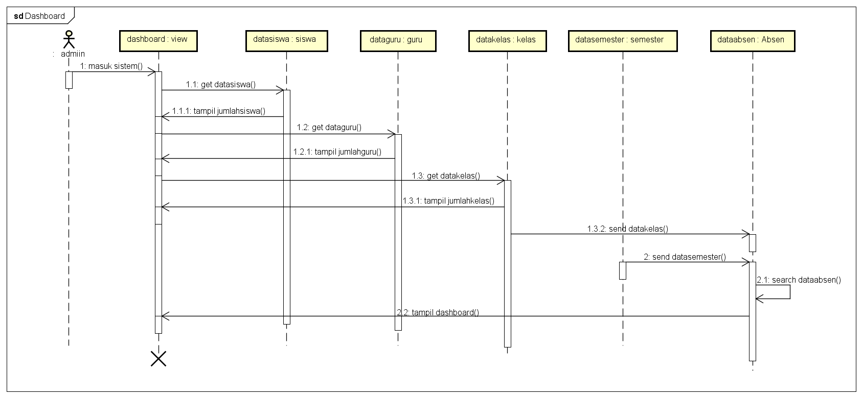

Gambar 3. 7 Sequence Diagram Lihat Dashboard

1. **Kelola Absen**

*Sequence diagram* ini menjelaskan interaksi admin dengan sistem dalam melihat, menambah maupun memperbaharui data absensi yang masuk pada *database*. Sistem menampilkan data absensi dalam bentuk tabel. Selain itu, admin dapat merubah status absensi melalui kelola absensi. *Sequence diagram* kelola absensi ditunjukkan pada gambar dibawah ini :

* **Lihat Absen**

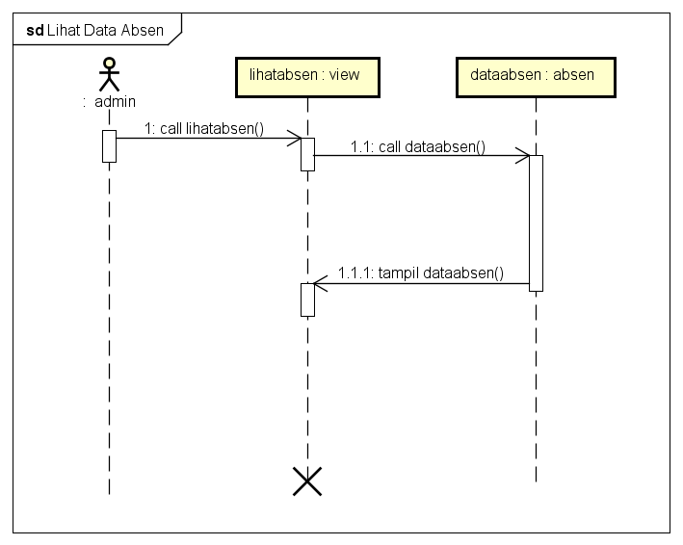

Gambar 3. 8 Sequence Diagram Lihat Absen

* **Edit Absen**

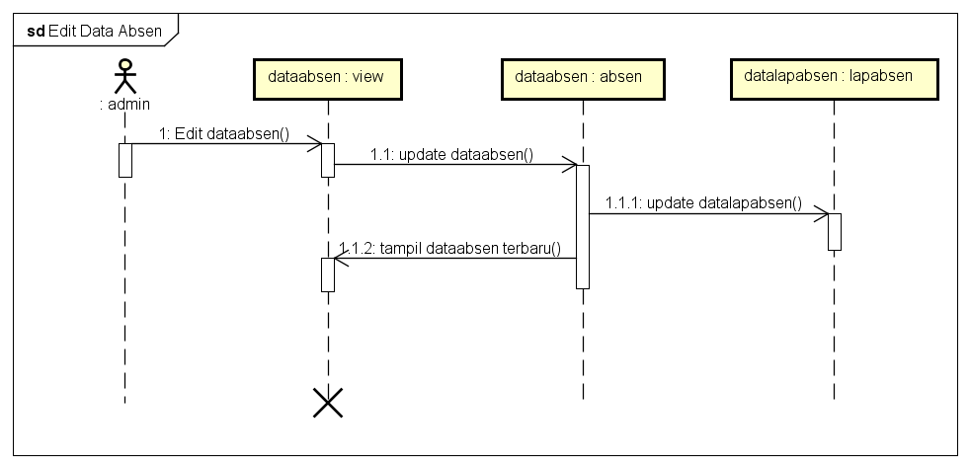

Gambar 3. 9 Sequence Diagram Edit Absen

* **Tambah Absen**

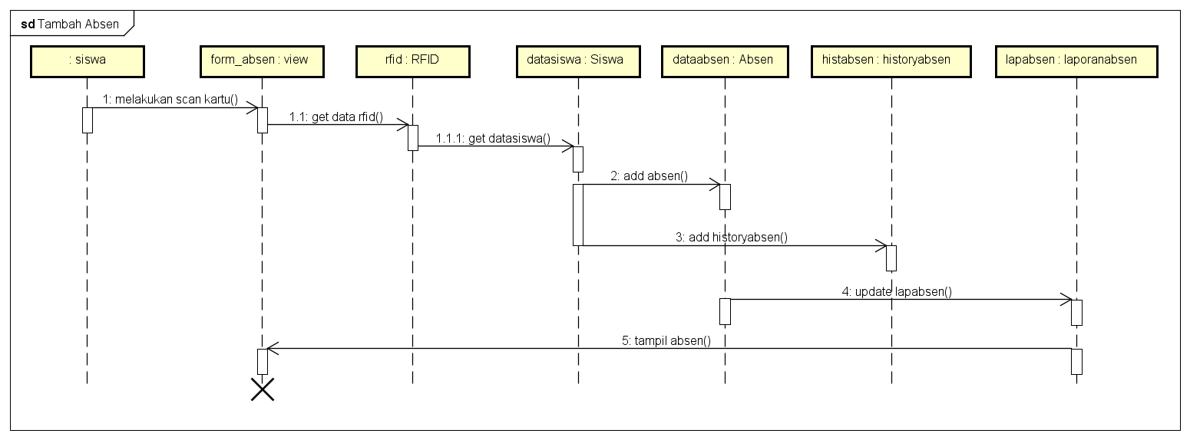

Gambar 3. 10 Sequence Diagram Tambah Absen

1. **Kelola Admin**

*Sequence diagram* ini menjelaskan interaksi admin dengan sistem dalam melihat, menghapus, menambah, memperbaharui, maupun melihat profile data admin yang masuk pada *database*. Sistem menampilkan data admin dalam bentuk tabel. *Sequence diagram* kelola admin ditunjukkan pada gambar dibawah ini :

* **Lihat Admin**

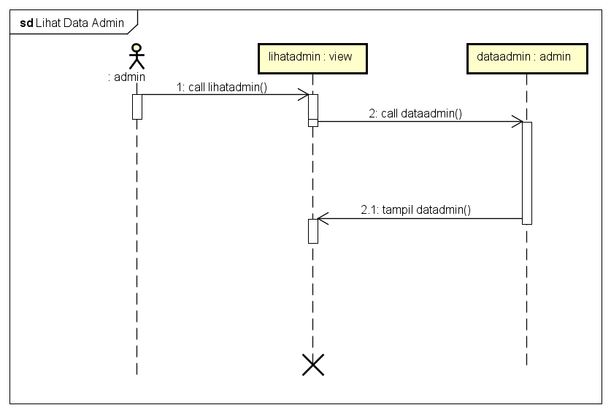

Gambar 3. 11 Sequence Diagram Lihat Data Admin

* **Hapus Admin**

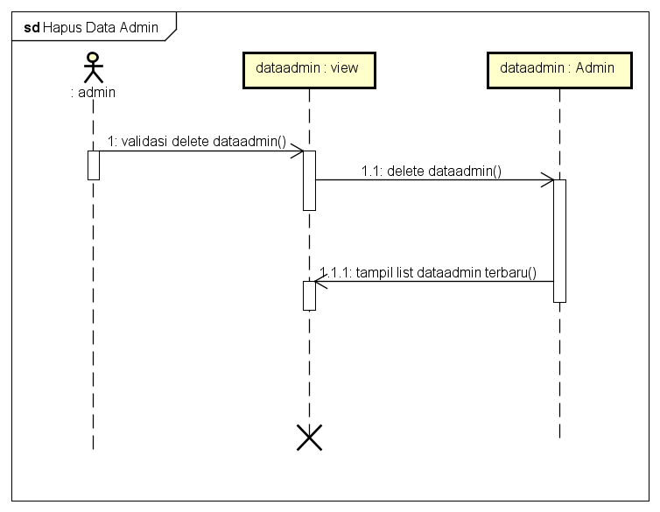

Gambar 3. 12 Sequence Diagram Data Admin

* **Edit Admin**



Gambar 3. 13 Sequence Diagram Edit Data Admin

* **Tambah Admin**

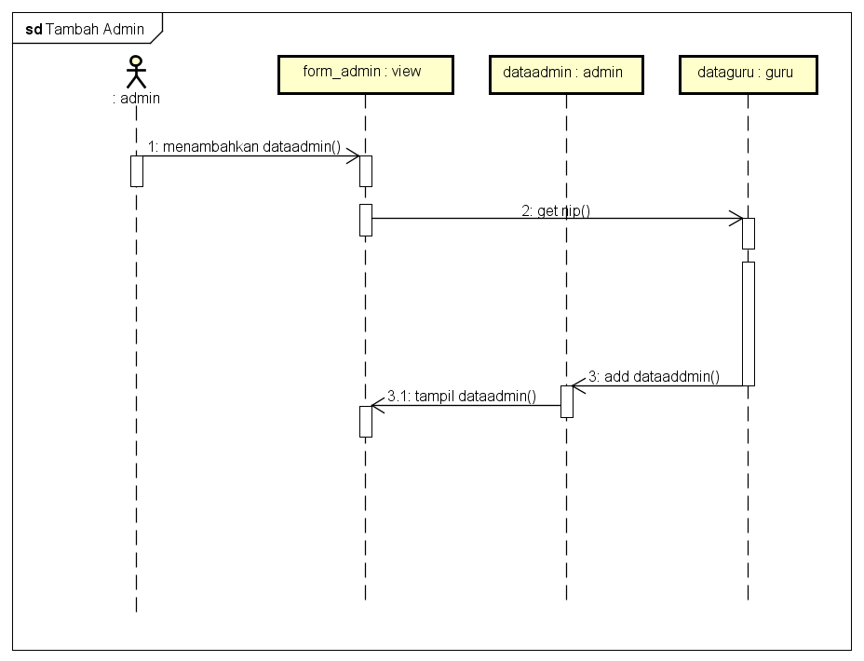

Gambar 3. 14 Sequence Diagram Tambah Data Admin

* **Lihat Profile Admin**

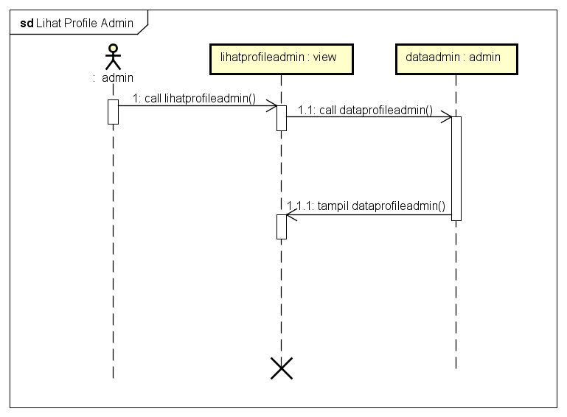

Gambar 3. 15 Sequence Diagram Lihat Profile Admin

1. **Kelola Guru**

*Sequence diagram* ini menjelaskan interaksi admin dengan sistem dalam melihat, menghapus, menambah, memperbaharui, maupun melihat profile data guru yang masuk pada *database*. Sistem menampilkan data guru dalam bentuk tabel. *Sequence diagram* kelola guru ditunjukkan pada gambar dibawah ini :

* **Lihat Guru**

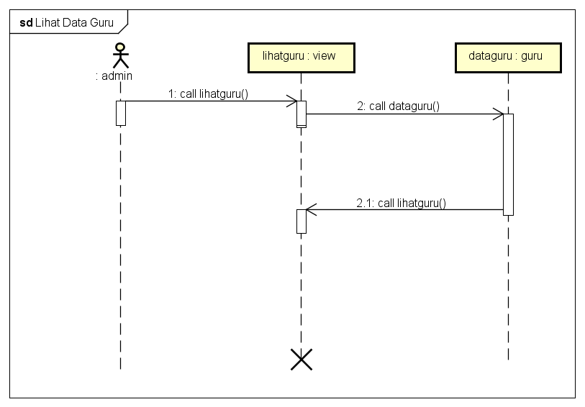

Gambar 3. 16 Sequence Diagram Lihat Data Guru

* **Hapus Guru**

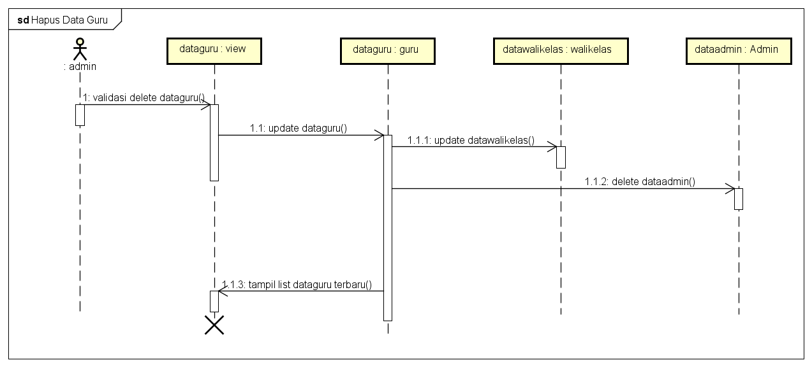

Gambar 3. 17 Sequence Diagram Hapus Data Guru

* **Edit Guru**

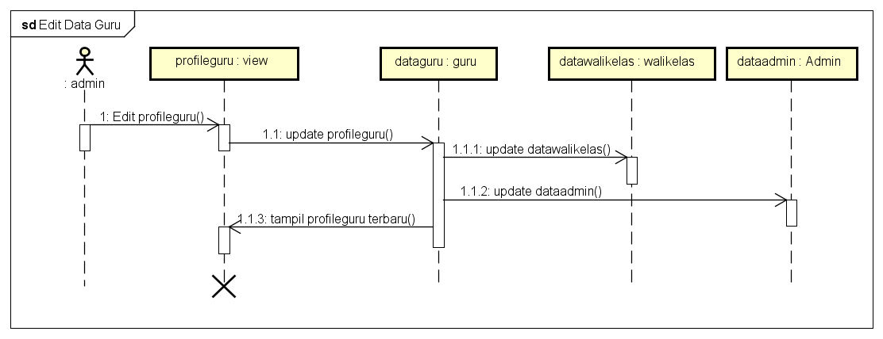

Gambar 3. 18 Sequence Diagram Edit Data Guru

* **Tambah Guru**

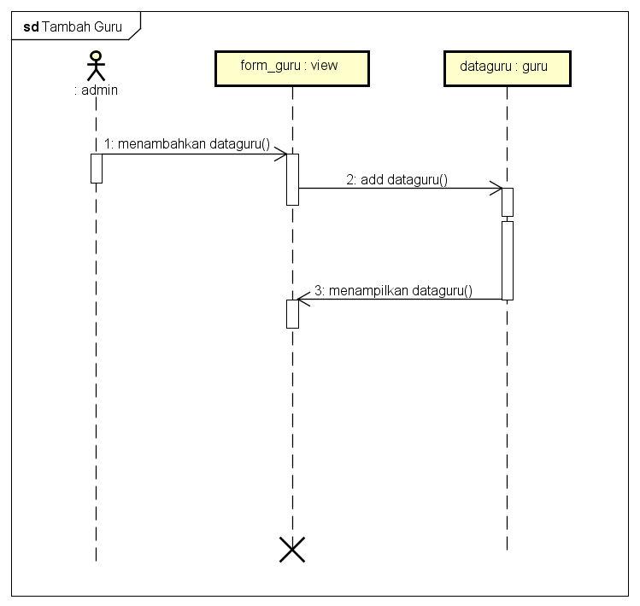

Gambar 3. 19 Sequence Diagram Tambah Data Guru

* **Lihat Profile Guru**

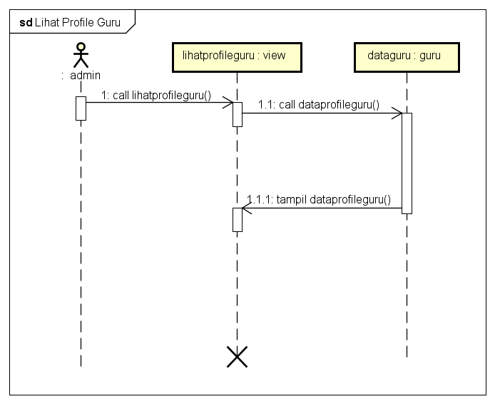

Gambar 3. 20 Sequence Diagram Lihat profile Guru

1. **Kelola Semester**

*Sequence diagram* ini menjelaskan interaksi admin dengan sistem dalam melihat, menghapus, menambah maupun memperbaharui data semester yang masuk pada *database*. Sistem menampilkan data guru dalam bentuk tabel. *Sequence diagram* kelola semester ditunjukkan pada gambar dibawah ini :

* 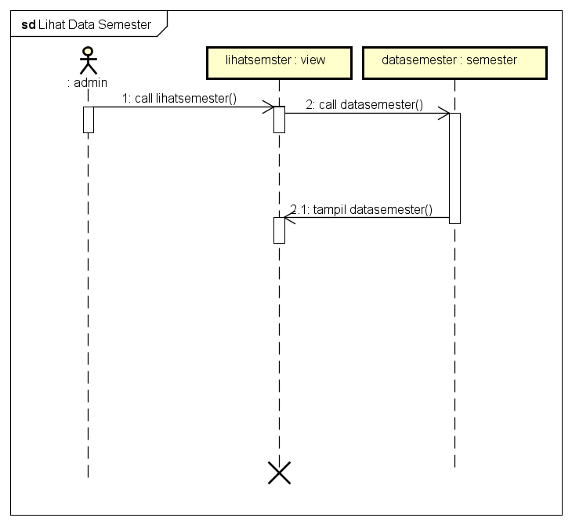**Lihat Semester**

Gambar 3. 21 Sequence Diagram Lihat Data Semester

* **Hapus Semester**

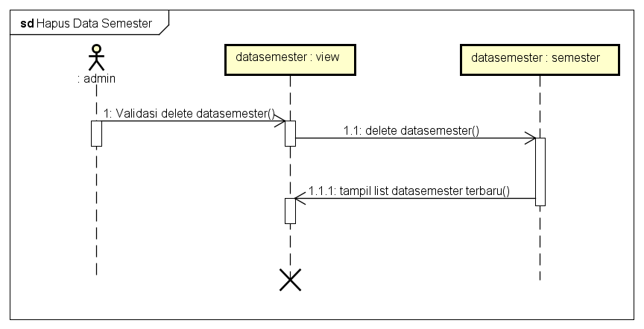

Gambar 3. 22 Sequence Diagram Hapus Data Semester

* **Edit Semester**

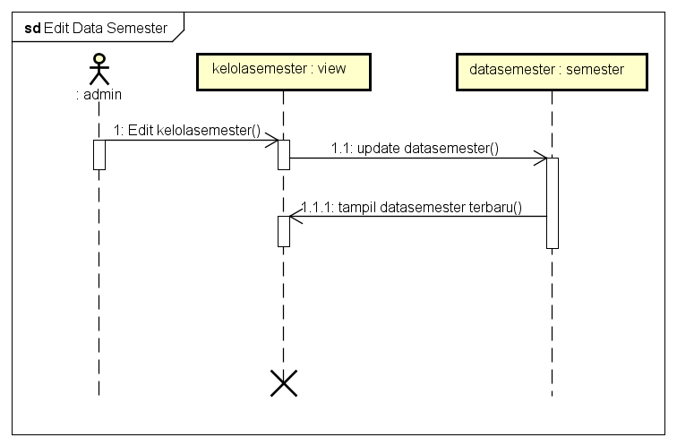

Gambar 3. 23 Sequence Diagram Edit Data Semester

* **Tambah Semester**



Gambar 3. 24 Sequence Diagram Tambah Data Semester

1. **Kelola Walikelas**

*Sequence diagram* ini menjelaskan interaksi admin dengan sistem dalam melihat, menghapus, menambah, memperbaharui, melihat profile, melihat anggota siswa maupun mencetak riwayat absensi anggota siswa data walikelas yang masuk pada *database*. Sistem menampilkan data walikelas dalam bentuk tabel. *Sequence diagram* kelola walikelas ditunjukkan pada gambar dibawah ini :

* **Lihat Walikelas**

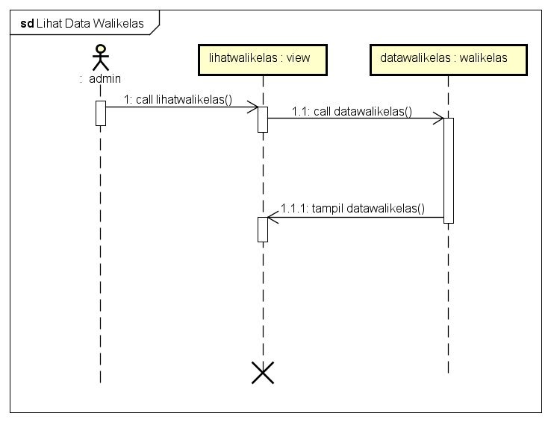

Gambar 3. 25 Sequence Diagram Lihat Data Walikelas

* **Hapus Walikelas**

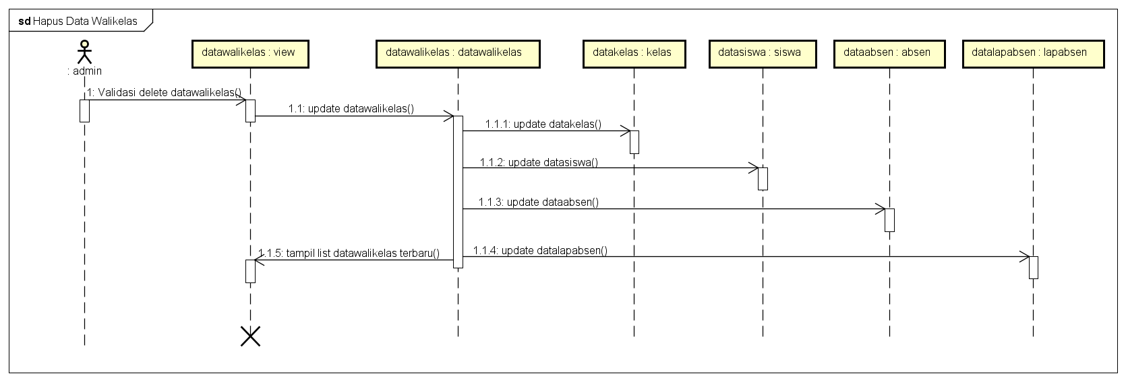

Gambar 3. 26 Sequence Diagram Hapus Data Semester

* **Edit Walikelas**

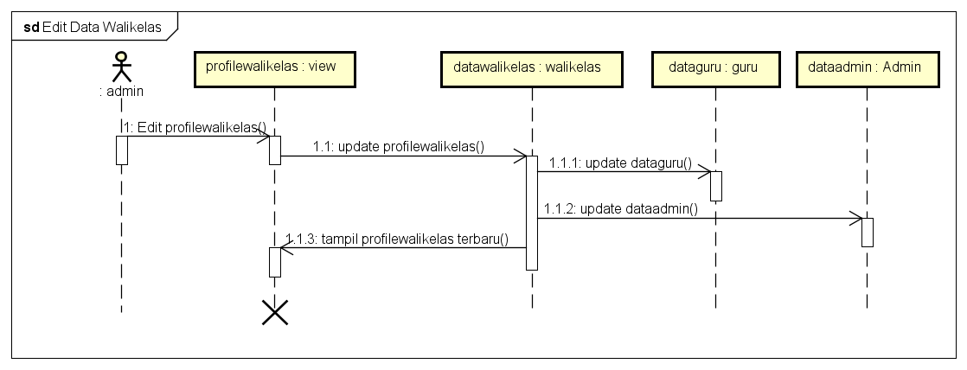

Gambar 3. 27 Sequence Diagram Edit Data Walikelas

* **Tambah Walikelas**

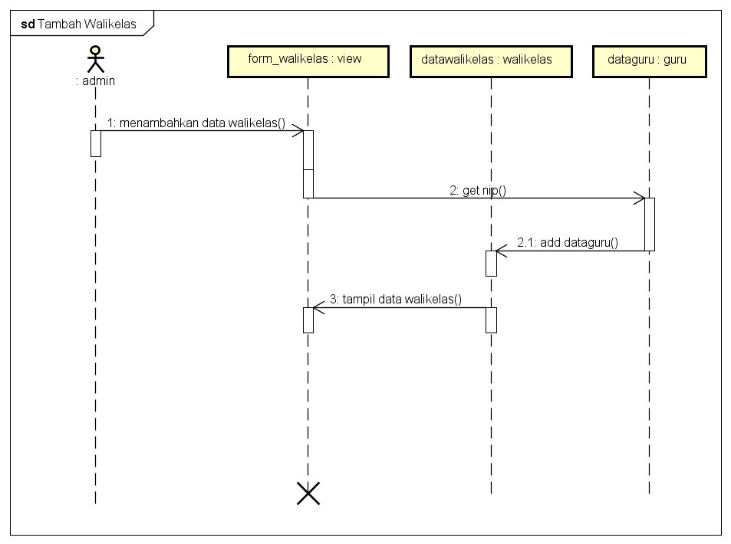

Gambar 3. 28 Sequence Diagram Tambah Data Walikelas

* **Lihat Profile Walikelas**

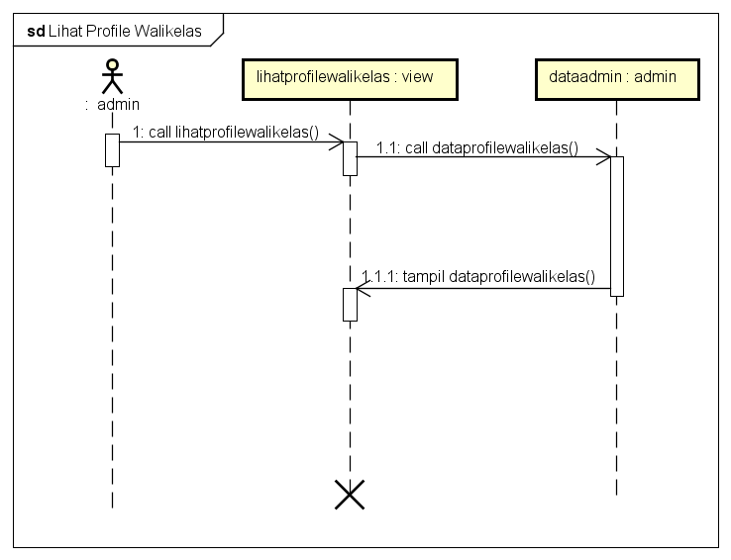

Gambar 3. 29 Sequence Diagram Lihat Profile Walikelas

* **Lihat Anggota Siswa**

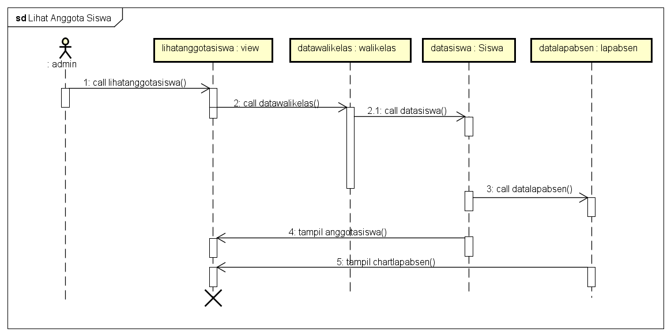

Gambar 3. 30 Sequence Diagram Lihat Anggota Siswa

* **Cetak Riwayat Absensi Anggota Siswa**

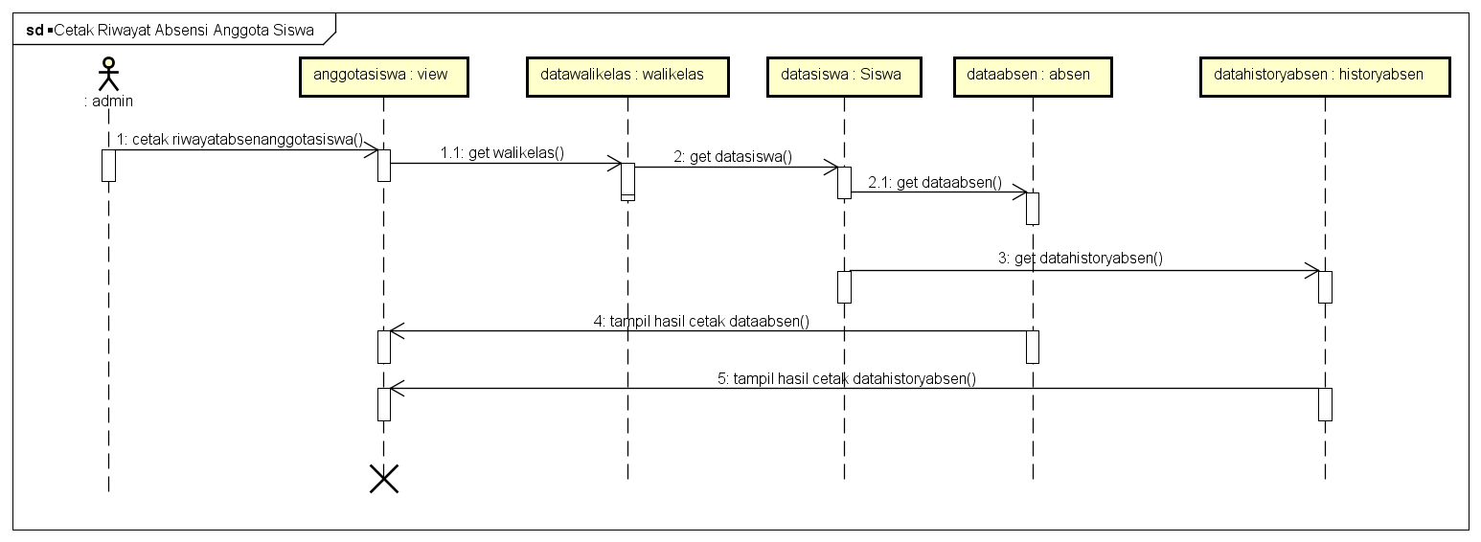

Gambar 3. 31 Sequence Diagram Cetak Rowayat Anggota Siswa

1. **Kelola Kelas**

*Sequence diagram* ini menjelaskan interaksi admin dengan sistem dalam melihat, menghapus, menambah, memperbaharui, melihat profile, melihat anggota kelas maupun mencetak riwayat absensi anggota kelas data kelas yang masuk pada *database*. Sistem menampilkan data kelas dalam bentuk tabel. *Sequence diagram* kelola kelas ditunjukkan pada gambar dibawah ini :

* **Lihat Kelas**

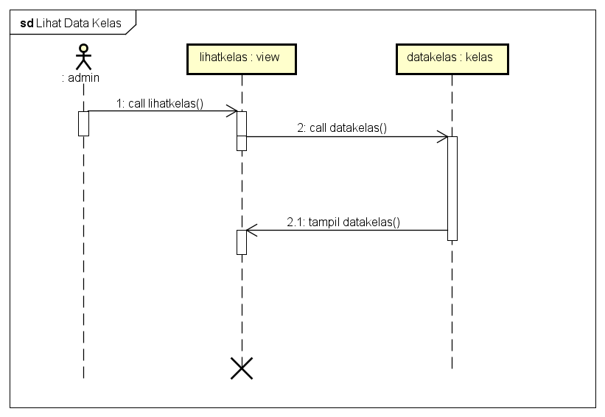

Gambar 3. 32 Sequence Diagram Lihat Data Kelas

* **Hapus Kelas**

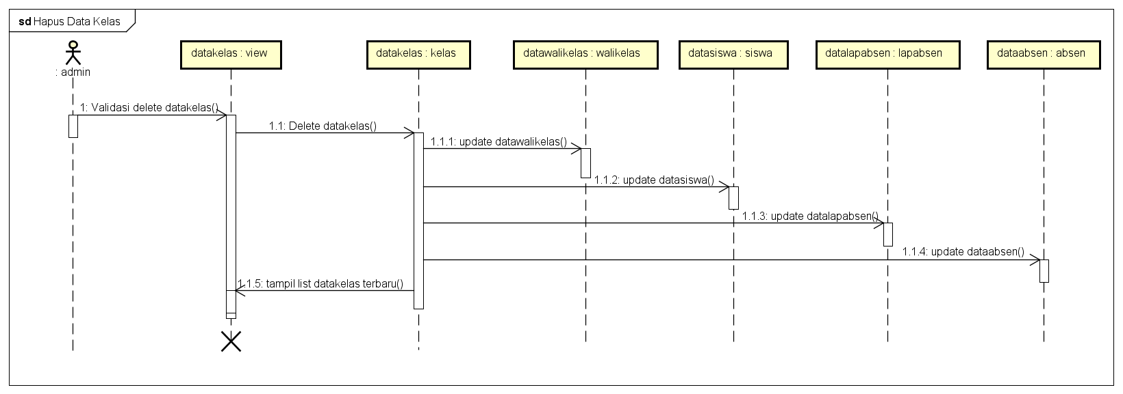

Gambar 3. 33 Sequence Diagram Hapus Data Kelas

* **Edit Kelas**

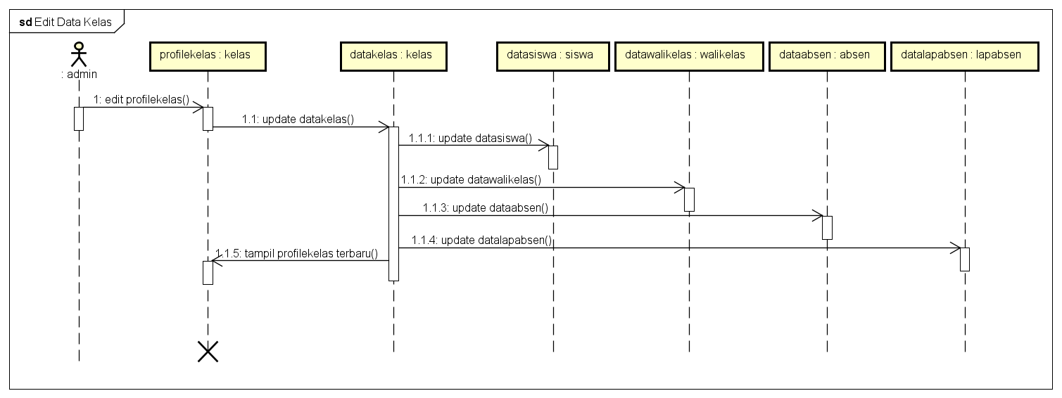

Gambar 3. 34 Sequence Diagram Edit Data Kelas

* 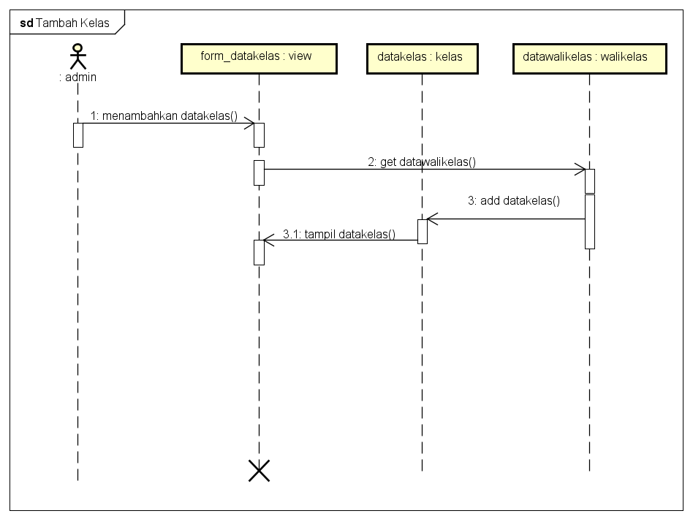**Tambah Kelas**

Gambar 3. 35 Sequence Diagram Tambah Data Kelas

* **Lihat Profile Kelas**

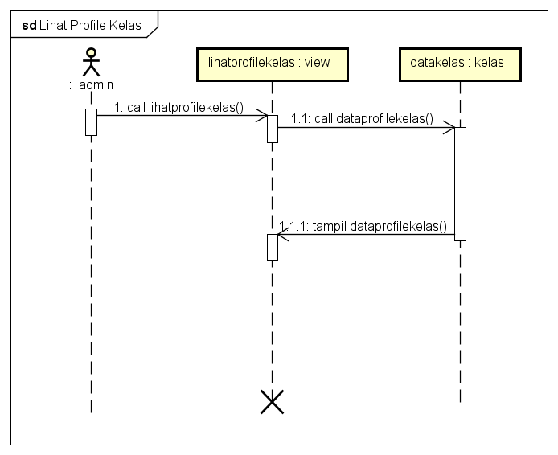

Gambar 3. 36 Sequence Diagram Lihat Profile Kelas

* **Lihat Anggota Kelas**

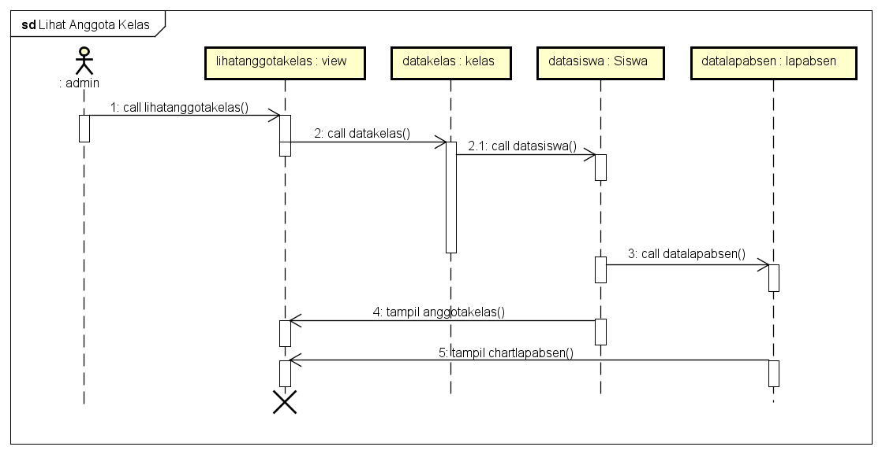

Gambar 3. 37 Sequence Diagram Lihat Data Kelas

* **Cetak Riwayat Absensi Anggota Kelas**

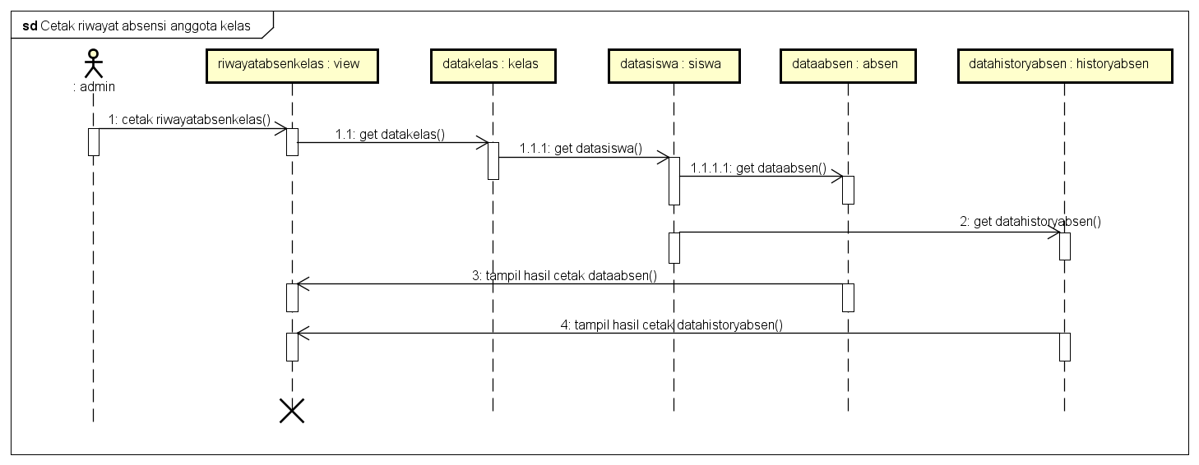

Gambar 3. 38 Sequence Diagram Cetak riwayat Absensi Anggota Kelas

1. **Kelola Siswa**

*Sequence diagram* ini menjelaskan interaksi admin dengan sistem dalam melihat, menghapus, menambah, memperbaharui, melihat profile, melihat riwayat absensi maupun mencetak riwayat absensi data siswa yang masuk pada *database*. Sistem menampilkan data siswa dalam bentuk tabel. *Sequence diagram* kelola siswa ditunjukkan pada gambar dibawah ini :

* 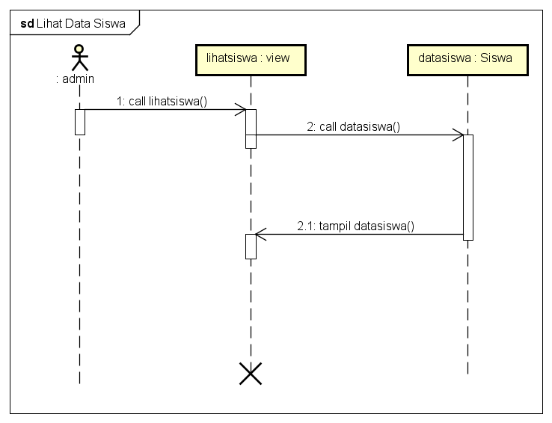**Lihat Siswa**

Gambar 3. 39 Sequence Diagram Lihat Data Siswa

* **Hapus Siswa**

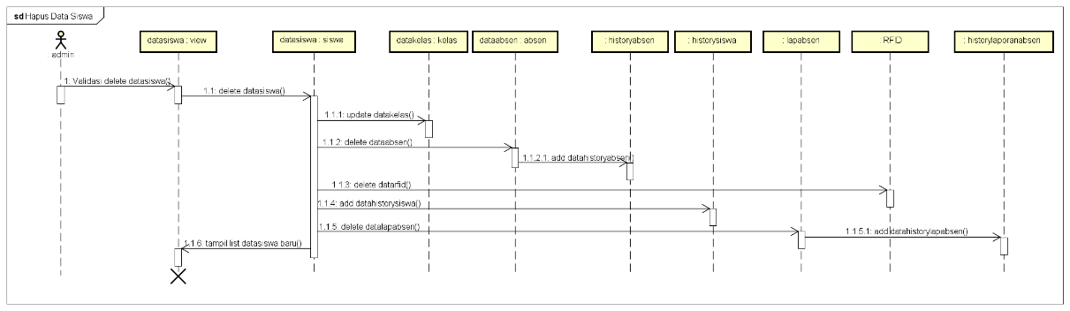

Gambar 3. 40 Sequence Diagram Hapus Data Siswa

* **Edit Siswa**

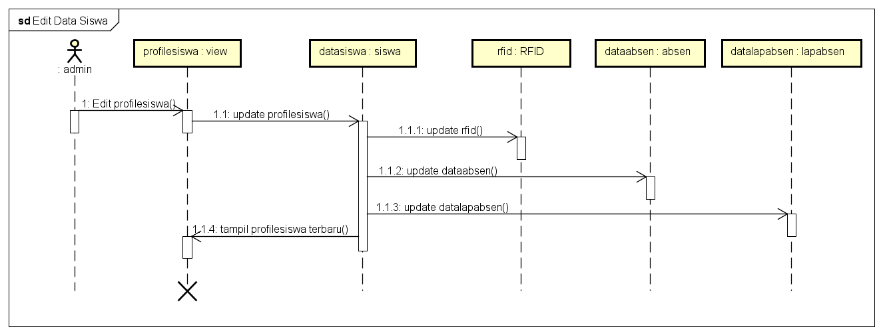

Gambar 3. 41 Sequence Diagram Edit Data Siswa

* **Tambah Siswa**

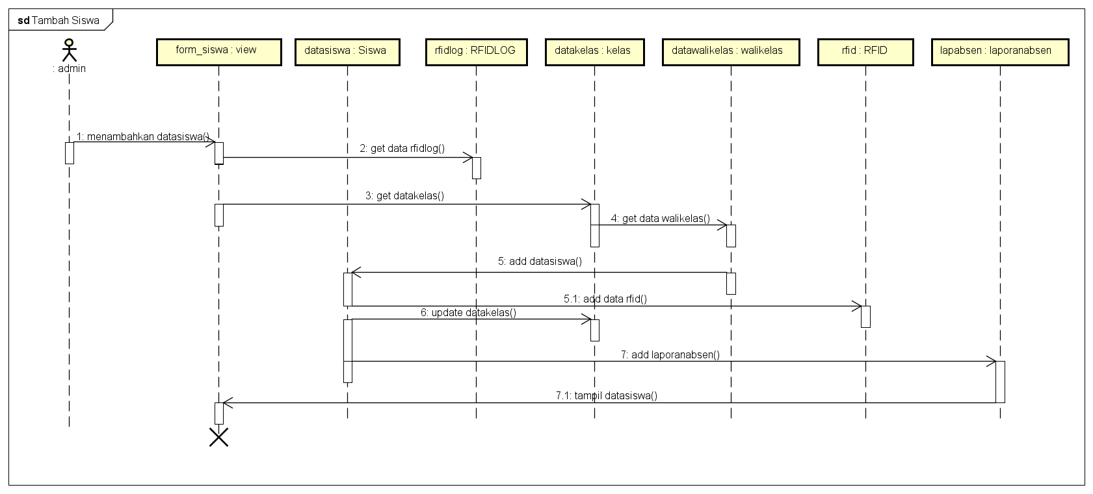

Gambar 3. 42 Sequence Diagram Tambah Data Siswa

* **Lihat Profile Siswa**

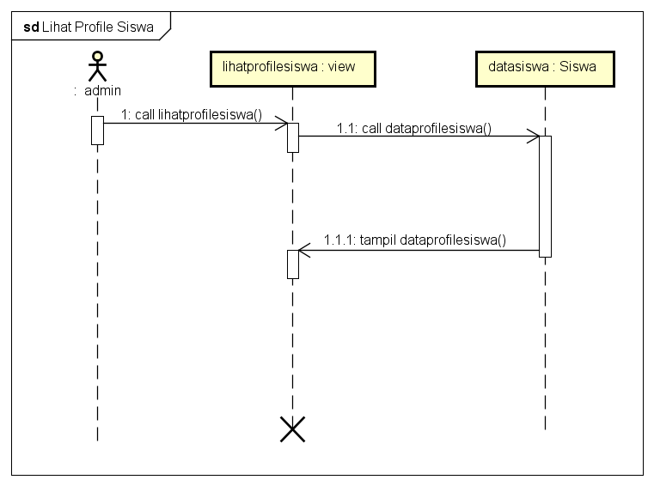

Gambar 3. 43 Sequence Diagram Lihat Profile Siswa

* **Lihat Riwayat Absensi**

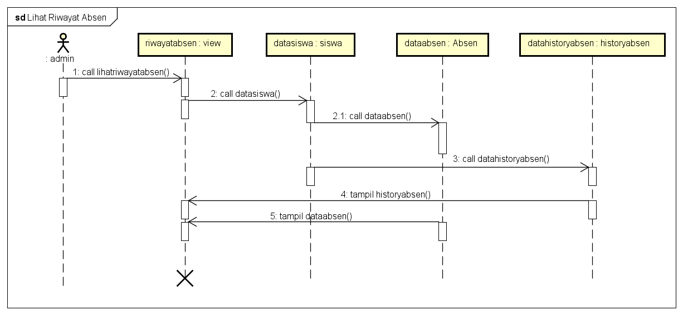

Gambar 3. 44 Sequence Diagram Lihat Riwayat Absen

* **Cetak Riwayat Absensi Siswa**



Gambar 3. 45 Sequence Diagram Cetak Riwayat Absensi Siswa

1. **Kelola Laporan Absen**

*Sequence diagram* ini menjelaskan interaksi admin dengan sistem dalam melihat, mencetak maupun menambah data history laporan absen yang masuk pada *database*. Sistem menampilkan data siswa dalam bentuk tabel. *Sequence diagram* kelola laporan absen ditunjukkan pada gambar dibawah ini :

* **Lihat Laporan Absen**

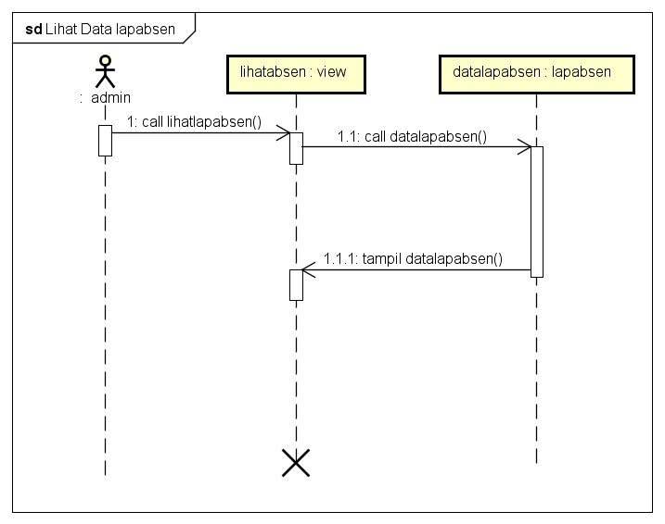

Gambar 3. 46 Sequence Diagram Lihat Data Laporan absen

* **Tambah History Laporan Absen**

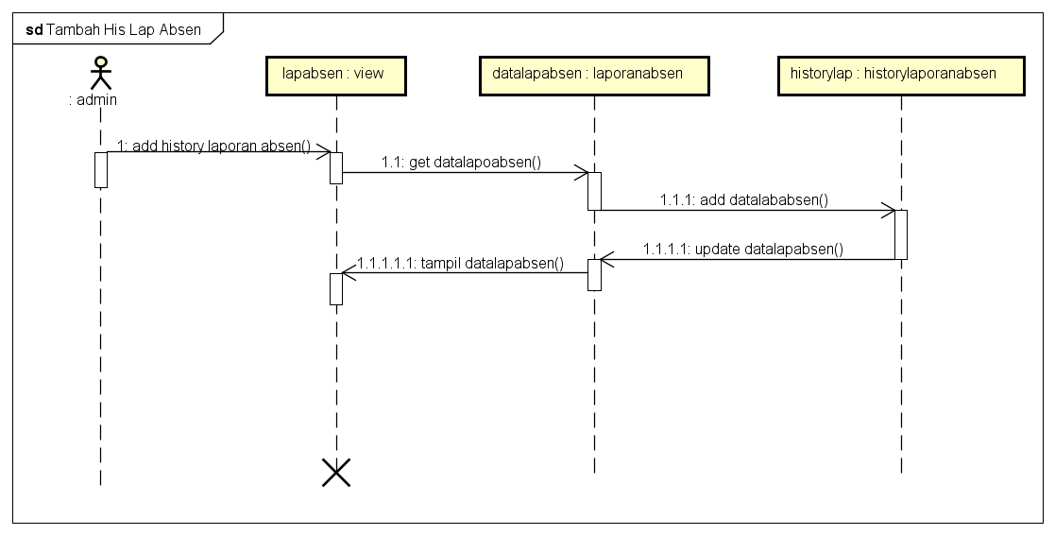

Gambar 3. 47 Sequence Diagram Tambah Histori Laporan Absen

* **Cetak Laporan Absen**

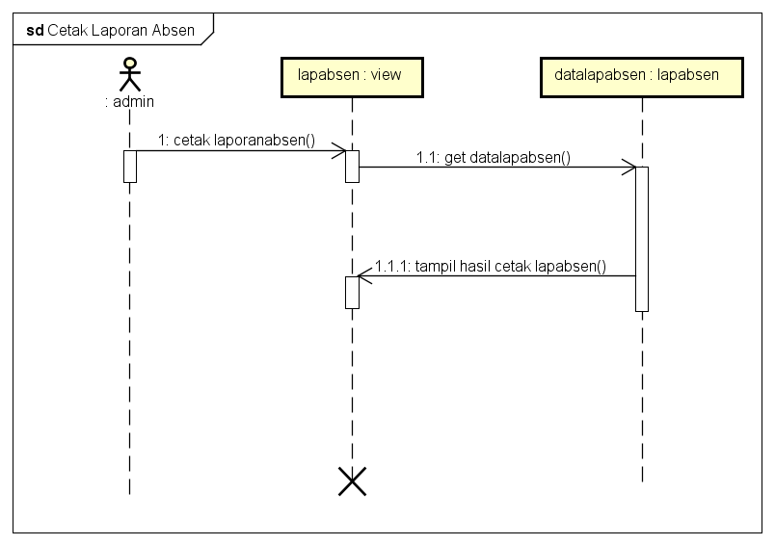

Gambar 3. 48 Sequence Diagram Cetak Laporan Absen

1. **Kelola Laporan Siswa Bermasalah**

*Sequence diagram* ini menjelaskan interaksi admin dengan sistem dalam melihat, menghapus, menambah maupun memperbaharui data laporan siswa bermasalah yang masuk pada *database*. Sistem menampilkan data siswa dalam bentuk tabel. *Sequence diagram* kelola laporan siswa bermasalah ditunjukkan pada gambar dibawah ini :

* **Lihat Laporan Siswa Bermasalah**

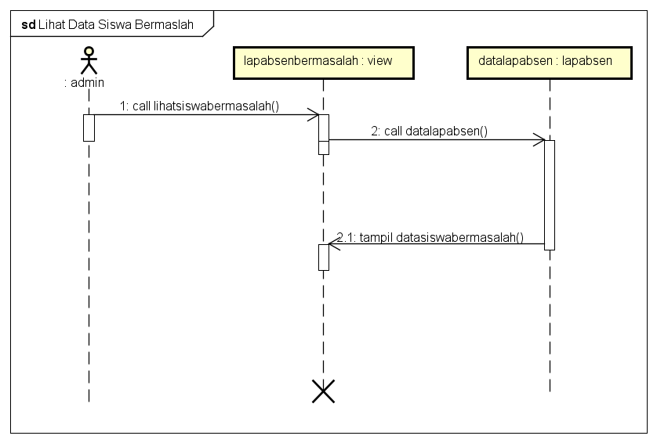

Gambar 3. 49 Sequence Diagram Lihat Laporan Absen

* **Edit Laporan Siswa Bermasalah**

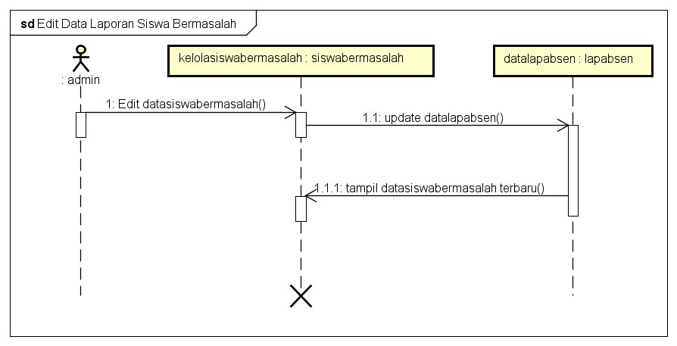

Gambar 3. 50 Sequence Diagram Edit Laporan Siswa Bermasalah

1. **Login**

*Sequence diagram* ini menjelaskan interaksi admin dengan sistem dalam melakukan input data username dan password yang nantinya akan dilakukan validasi oleh *database*. Sistem menampilkan dashboard apabila admin telah melakukan login. *Sequence diagram* login ditunjukkan pada gambar dibawah ini :

* **Login**

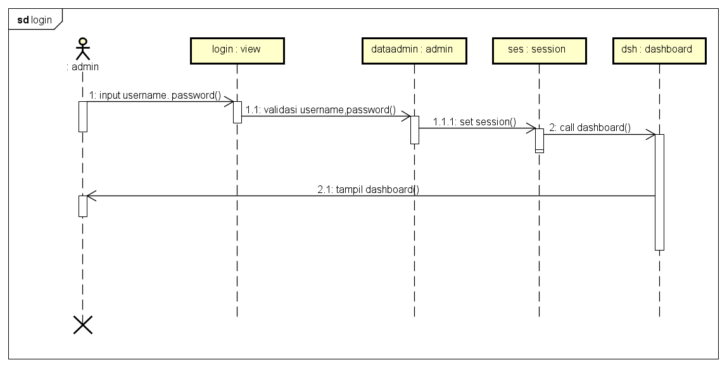

Gambar 3. 51 Sequence Diagram Login

* 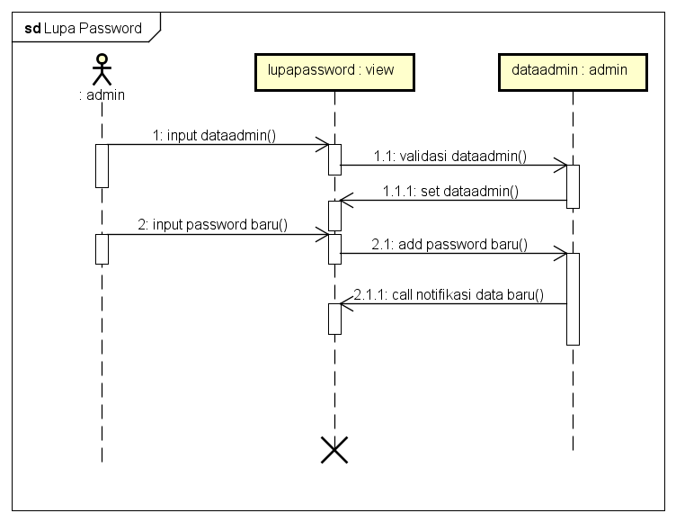**Lupa Password**

Gambar 3. 52 Sequence Diagram Lupa Password

* **Logout**

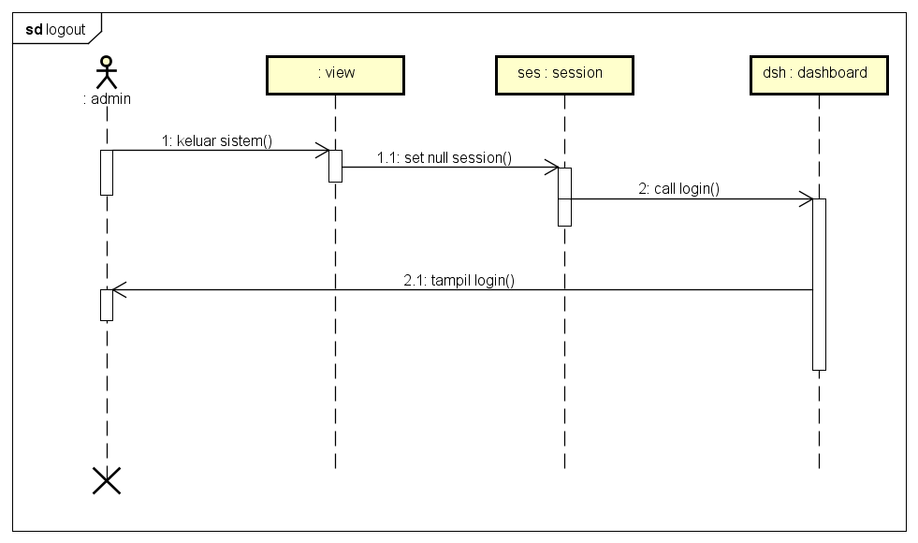

Gambar 3. 53 Sequence Diagram Logout

1. **Notifikasi Siswa Bermasalah**

*Sequence diagram* ini akan tampil pada dashboard admin secara otomatis apabila terdapat data siswa bermasalah berdasarkan *database* status absensi siswa. *Sequence diagram* laporan riwayat absen ditunjukkan pada gambar dibawah ini :

* **Notifikasi**

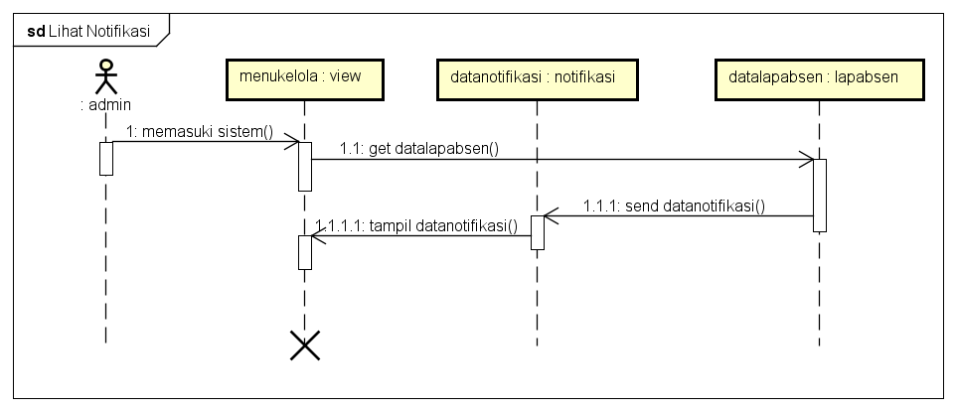

Gambar 3. 54 Sequence Diagram Notifikasi

### Class Diagram

Class Diagram ini akan mendeskripsikan jenis objek dan hubungan yang terjadi dalam sebuah sistem, serta akan menunjukan beberapa atribut dan operasi sebuah *class* yangdapat membantu pengembang menemukan struktur sistem dan menghasilkan rancangan sistem yang baik.

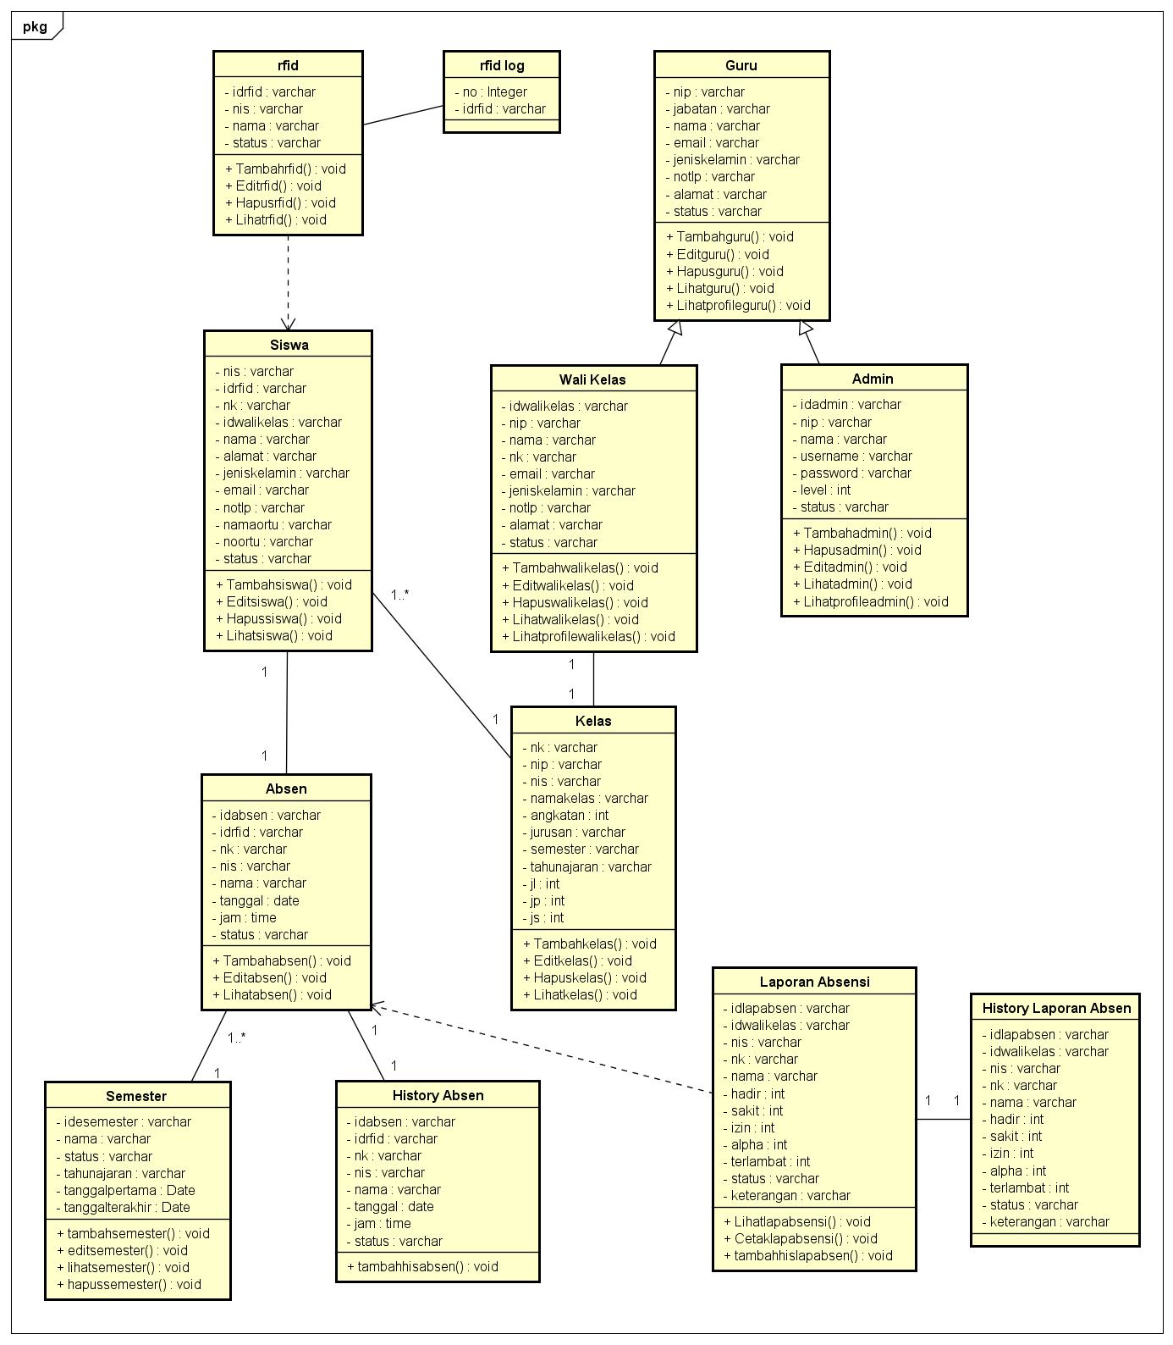

Gambar 3. 55 Class Diagram

**(Sumber:** Peyusun**)**

### Perancangan Basis Data

Perancangan *database* merupakan rancangan seluruh data *table* yang akan digunakan dalam sistem dengan menyertakan beberapa informasi seperti *atribut* dalam setiap *field* data. Perancangan *database* ini sangat diperlukan dalam pembangunan sistem. Oleh karena itu, perlu perancangan database dengan benar tanpa adanya kesalahan. Adapun perancangan *database* untuk sistem yang dibangun yaitu:

1. **Tabel RFID**

Tabel RFID terdapat pada *class* rfid, dimana tabel ini memiliki beberapa *field* seperti pada tabel dibawah ini. berfungsi untuk mengelola data rfid yang tersedia pada sistem absensi.

Tabel 3. 49 Perancangan Tabel RFID

|  |  |  |  |
| --- | --- | --- | --- |
| **Field** | **Type** | **Width** | **Key** |
| idrfid | varchar | 15 | Primary Key |
| nis | varchar | 15 | Foreign Key |
| nama | varchar | 45 | - |
| status | varchar | 15 | - |

1. **Tabel Siswa**

Tabel siswa terdapat pada *class* siswa, dimana tabel ini memiliki beberapa *field* seperti pada tabel dibawah ini. table ini berfungsi untuk mengelola data siswa yang tersedia pada sistem absensi.

Tabel 3. 50 Perancangan Tabel Siswa

|  |  |  |  |
| --- | --- | --- | --- |
| **Field** | **Type** | **Width** | **Key** |
| nis | varchar | 15 | Primary Key |
| idrfid | varchar | 15 | Foreign Key |
| nk | varchar | 15 | Foreign Key |
| idwalikelas | varchar | 15 | Foreign Key |
| nama | varchar | 45 | - |
| alamat | varchar | 100 | - |
| jeniskelamin | varchar | 15 | - |
| email | varchar | 45 | - |
| notlp | varchar | 15 | - |
| namaortu | varchar | 15 | - |
| noortu | varchar | 15 | - |
| status | varchar | 15 | - |

1. **Tabel Absen**

Tabel absen terdapat pada *class* absen, dimana tabel ini memiliki beberapa *field* seperti pada tabel dibawah ini.Adapun fungsi dari tabel ini yaitu untuk mengelola data absen yang tersedia pada sistem absensi.

Tabel 3. 51 Perancangan Tabel Absen

|  |  |  |  |
| --- | --- | --- | --- |
| **Field** | **Type** | **Width** | **Key** |
| idabsen | integer | 255 | Primary Key |
| idrfid | varchar | 15 | Foreign Key |
| nk | varchar | 15 | Foreign Key |
| nis | varchar | 15 | Foreign Key |
| nama | varchar | 45 | - |
| tanggal | date | - | - |
| jam | time | - | - |
| status | varchar | 15 | - |

1. **Tabel Laporan Absen**

Tabel laporan Absen terdapat pada *class* Laporan Absensi, dimana tabel ini memiliki beberapa *field* seperti pada tabel dibawah ini. berfungsi untuk mengelola data laporan absensi yang tersedia pada sistem absensi.

Tabel 3. 52 Perancangan Tabel Laporan Absen

|  |  |  |  |
| --- | --- | --- | --- |
| **Field** | **Type** | **Width** | **Key** |
| idlapabsen | varchar | 11 | Primary Key |
| idwalikelas | varchar | 15 | Foreign Key |
| nis | varchar | 15 | Foreign Key |
| nk | varchar | 15 | Foreign Key |
| nama | varchar | 45 | - |
| hadir | integer | 3 | - |
| sakit | integer | 3 | - |
| izin | integer | 3 | - |
| alpha | integer | 3 | - |
| terlambat | integer | 3 | - |
| status | varchar | 15 | - |
| keterangan | varchar | 15 | - |

1. **Tabel Guru**

Tabel guru terdapat pada *class* guru. Tabel ini memiliki beberapa *field* seperti pada tabel dibawah ini yang berfungsi untuk mengelola data guru yang tersedia pada sistem absensi.

Tabel 3. 53 Perancangan Tabel Guru

|  |  |  |  |
| --- | --- | --- | --- |
| **Field** | **Type** | **Width** | **Key** |
| nip | varchar | 15 | Primary Key |
| jabatan | varchar | 15 | - |
| nama | varchar | 45 | - |
| email | varchar | 45 | - |
| jeniskelamin | varchar | 15 | - |
| notlp | varchar | 15 | - |
| alamat | varchar | 100 | - |
| status | varchar | 15 | - |

1. **Tabel Admin**

Tabel admin terdapat pada *class* admin. Tabel ini memiliki beberapa *field* seperti pada tabel dibawah ini, dimana tabel ini berfungsi untuk mengelola data admin yang tersedia pada sistem absensi.

Tabel 3. 54 Perancangan Tabel Admin

|  |  |  |  |
| --- | --- | --- | --- |
| **Field** | **Type** | **Width** | **Key** |
| idadmin | varchar | 15 | Primary Key |
| nip | varchar | 15 | Foreign Key |
| nama | varchar | 45 | - |
| username | varchar | 30 | - |
| password | varchar | 50 | - |
| level | integer | 2 | - |
| status | varchar | 15 | - |

1. **Tabel Walikelas**

Tabel walikelas terdapat pada *class* walikelas. Tabel ini memiliki beberapa *field* seperti pada tabel dibawah ini, dimana tabel ini berfungsi untuk mengelola data walikelas yang tersedia pada sistem absensi.

Tabel 3. 55 Perancangan Tabel Walikelas

|  |  |  |  |
| --- | --- | --- | --- |
| **Field** | **Type** | **Width** | **Key** |
| idwalikelas | varchar | 15 | Primary Key |
| nip | varchar | 15 | Foreign Key |
| nk | varchar | 15 | Foreign Key |
| nama | varchar | 45 | - |
| email | varchar | 45 | - |
| jeniskelamin | varchar | 15 | - |
| notlp | varchar | 15 | - |
| alamat | varchar | 100 | - |
| status | varchar | 15 | - |

1. **Tabel Kelas**

Tabel kelas terdapat pada *class* kelas, dimana tabel ini memiliki beberapa *field* seperti pada tabel dibawah ini. tabel ini berfungsi untuk mengelola data kelas yang tersedia pada sistem absensi.

Tabel 3. 56 Perancangan Tabel Kelas

|  |  |  |  |
| --- | --- | --- | --- |
| **Field** | **Type** | **Width** | **Key** |
| nk | varchar | 15 | Primary Key |
| idwalikelas | varchar | 15 | Foreign Key |
| namakelas | varchar | 15 | - |
| angkatan | integer | 5 | - |
| jurusan | varchar | 15 | - |
| semester | varchar | 10 | - |
| tahunajaran | varchar | 10 | - |
| jl | integer | 3 | - |
| jp | integer | 3 | - |
| js | integer | 3 | - |

1. **Tabel RFID Log**

Tabel RFID Log ini memiliki beberapa *field* seperti pada tabel dibawah ini, dimana tabel ini berfungsi untuk penyimpanan data rfid sementara yang tersedia pada sistem absensi.

Tabel 3. 57 Perancangan Tabel RFID Log

|  |  |  |  |
| --- | --- | --- | --- |
| **Field** | **Type** | **Width** | **Key** |
| no | integer | 255 | Primary Key |
| idrfid | varchar | 15 | - |

1. **Tabel Semester**

Tabel semester ini memiliki beberapa *field* seperti pada tabel dibawah ini, dimana tabel ini berfungsi untuk penyimpanan data tanggal awal hingga tanggal akhir semester sesuai dengan yang telah ditentukan oleh pihak admin.

Tabel 3. 58 Perancangan Tabel Semester

|  |  |  |  |
| --- | --- | --- | --- |
| **Field** | **Type** | **Width** | **Key** |
| idsemester | varchar | 15 | Primary Key |
| nama | varchar | 15 | - |
| status | varchar | 15 | - |
| tahunajaran | varchar | 15 | - |
| tanggalpertama | date | - | - |
| tanggalterakhir | date | - | - |

1. **Tabel History Absen**

Tabel history absen ini memiliki beberapa *field* seperti pada tabel dibawah ini, dimana tabel ini berfungsi untuk menyimpan data history absen untuk seluruh siswa.

Tabel 3. 59 Perancangan Tabel History Absen

|  |  |  |  |
| --- | --- | --- | --- |
| **Field** | **Type** | **Width** | **Key** |
| idabsen | integer | 255 | Primary Key |
| idrfid | varchar | 15 | - |
| nk | varchar | 15 | - |
| nis | varchar | 15 | - |
| nama | varchar | 45 | - |
| tanggal | date | - | - |
| jam | time | - | - |
| status | varchar | 15 | - |

1. **Tabel History Siswa**

Tabel history siswa ini memiliki beberapa *field* seperti pada tabel dibawah ini, dimana tabel ini berfungsi untuk menyimpan data seluruh siswa yang sudah tidak aktif.

Tabel 3. 60 Perancangan Tabel History Siswa

|  |  |  |  |
| --- | --- | --- | --- |
| **Field** | **Type** | **Width** | **Key** |
| nis | varchar | 15 | - |
| idrfid | varchar | 15 | - |
| nk | varchar | 15 | - |
| idwalikelas | varchar | 15 | - |
| nama | varchar | 45 | - |
| alamat | varchar | 100 | - |
| jeniskelamin | varchar | 15 | - |
| email | varchar | 45 | - |
| notlp | varchar | 15 | - |
| namaortu | varchar | 15 | - |
| noortu | varchar | 15 | - |
| status | varchar | 15 | - |

1. **Tabel History Lapabsen**

Tabel history lapabsen ini memiliki beberapa *field* seperti pada tabel dibawah ini, dimana tabel ini berfungsi untuk menyimpan data history laporan absen untuk seluruh siswa.

Tabel 3. 61 Perancangan Table History Lapabsen

|  |  |  |  |
| --- | --- | --- | --- |
| **Field** | **Type** | **Width** | **Key** |
| idlapabsen | varchar | 15 | - |
| idwalikelas | varchar | 15 | - |
| nis | varchar | 15 | - |
| nk | varchar | 15 | - |
| nama | varchar | 45 | - |
| hadir | integer | 3 | - |
| sakit | integer | 3 | - |
| izin | integer | 3 | - |
| alpha | integer | 3 | - |
| terlambat | integer | 3 | - |
| status | varchar | 15 | - |

### Perancangan Antarmuka

Perancangan antarmuka merupakan gambaran tampilan yang akan digunakan pada Sistem Absensi Menggunakan *Radio Frequency Identification* pada SMK Cendekia Batujajar.

1. **Antarmuka Registrasi**

Rancangan antarmuka ini berfungsi untuk mendaftarkan diri sebagai admin pemegang sistem baik sebagai kepala sekolah ataupun bagian IT dengan mengisi *form* yang telah disediakan seperti *username, password* dan lainnya. Setiap admin baik kepala sekolah ataupun bagian IT harus didaftarkan oleh guru BK.



Gambar 3. 56 Perancangan Antarmuka Registrasi

1. **Antarmuka Login**

Rancangan antarmuka tampilan halaman *login* berfungsi untuk pengguna masuk ke dalam sistem. Masukkan data dalam halaman *login* ini adalah *Username* yang memiliki hak akses dan *Password.*



Gambar 3. 57 Perancangan Antarmuka Login

1. **Antarmuka Dashboard**

Rancangan antarmuka tampilan *dashboard* ini berfungsi untuk menapilkan beberapa informasi mengenai segala hal yang berkaitan dengan absen siswa baik mengenaik kehadiran, laporan dan lainnya.



Gambar 3. 58 Perancangan Antarmuka Dashboard

1. **Antarmuka Menu Utama**

Rancangan halaman ini akan menampilkan seluruh menu yang disediakan oleh sistem.



Gambar 3. 59 Perancangan Antarmuka Menu Utama

1. **Antarmuka Data Siswa**

Rancangan antarmuka tampilan halaman data siswa ini akan menampilkan seluruh siswa yang ada sesuai dengan *database.* pada halaman ini ditambahkan fitur yang dapat menambahkan siswa, serta mencari data siswa berdasarkan NIS atau status siswa. Selain itu juga pada halaman ini terdapat beberapa *button* yang dapat mengakses kehalaman profil siswa, dan riwayat siswa.



Gambar 3. 60 Perancangan Antarmuka Data Siswa

1. **Antarmuka Profil Siswa**

Rancangan halaman profil siswa ini akan menampilkan seluruh data siswa yang bersangkutan dari mulai NIS hingga nomor orang tua dan juga disediakan *button* yang dapat menampilkan riwayat absen. Selain itu juga, pada halaman ini admin dapat melakukan edit data apabila terdapat kesalahan dalam input data siswa.



Gambar 3. 61 Perancangan Antarmuka Profile Siswa

1. **Antarmuka Data Guru**

Rancangan antarmuka tampilan halaman data guru ini akan menampilkan seluruh guru yang ada sesuai dengan *database.* pada halaman ini ditambahkan fitur yang dapat menambahkan guru, serta mencari data guru berdasarkan NIP ataupun status. Selain itu juga pada halaman ini terdapat *button* yang dapat mengkases kehalaman profil guru.



Gambar 3. 62 Perancangan Antarmuka Data Guru

1. **Antarmuka Profil Guru**

Rancangan halaman profil guru ini akan menampilkan seluruh data guru yang bersangkutan dari mulai NIP hingga alamat. Pada halaman ini, admin dapat melakukan edit data apabila terdapat kesalahan dalam input data guru.



Gambar 3. 63 Perancangan Profile Guru

1. **Antarmuka Data Admin**

Rancangan halaman data admin akan menampilkan seluruh *user* yang dapat menggunakan sistem. Namun, halaman ini hanya akan ditampilkan apabila hak akses yang digunakan admin yaitu sebagai guru BK. Sehingga guru BK dapat melakukan tambah data ataupun hapus data admin.



Gambar 3. 64 Perancangan Data Admin

1. **Antarmuka Kelola Semester**

Rancangan pada halaman ini akan digunakan untuk menampikan dan melakukan pengaturan terhadap semester yang akan dijalankan sehingga pada halamn ini dapat dilakukan penambahan, pembaharuan serta penghapusan data.



Gambar 3. 65 Perancangan Antarmuka Kelola Semester

1. **Antarmuka Absen**

Rancangan pada halaman ini akan digunakan untuk menampikan data *real time* absen siswa sesuai *database.* pada halaman ini admin dapat melakukan cari data berdasarkan NIS dan mengubah status.



Gambar 3. 66 Perancangan Antarmuka Data Absensi

1. **Antarmuka Laporan Absen**

Rancangan halaman laporan absen ini merupakan halaman yang akan berisikan laporan absen siswa berdasarkan perkelas ataupun lainnya yang digunakan untuk diberikan kepada walikelas masing-masing siswa. Pada laporan absen ini terdapat fitur untuk mencetak laporan.



Gambar 3. 67 Perancangan AntarmukaLaporan Absen

1. **Antarmuka Laporan Siswa Bermasalah**

Rancangan halaman laporan siswa bermasalah ini sama seperti halaman sebelumnya yaitu menampilkan data siswa. Namun, pada halaman ini hanya akan menampilkan data siswa yang berstatus alpha lebih dari 3 kali. Untuk fitur nya sendiri yaitu lihat data siswa yang nanti nya akan tampil kedalam halaman data profil siswa untuk dilakukan tindakan lanjut. Serta terdapat fitur ubah status apabila siswa tersebut telah dilakukan tindakan lanjut oleh pihak sekolah.



Gambar 3. 68 Perancangan Antarmuka Data Siswa

1. **Antarmuka Data Form Siswa**

Rancangan pada halaman ini hanya berisikan beberapa informasi *field* data pribadi siswa yang digunakan untuk mendaftarkan siswa kedalam sistem.



Gambar 3. 69 Perancangan Antarmuka Tambah Data Siswa

1. **Antarmuka Data Form Guru**

Rancangan pada halaman ini hanya berisikan beberapa *field* data yang digunakan untuk mendaftarkan guru kedalam sistem.



Gambar 3. 70 Perancangan Antarmuka Tambah Data Guru

1. **Antarmuka Data Form Walikelas**

Rancangan pada halaman ini hanya berisikan beberapa *field informasi* data yang perlu diisi guna untuk mendaftarkan guru sebagai walikelas kedalam sistem.



Gambar 3. 71 Perancangan Antarmuka Tambah Data Walikelas

1. **Antarmuka Data Form Kelas**

Rancangan pada halaman ini hanya berisikan beberapa *field* data yyang perlu diisi mengenai kelas yang akan ditambahkan kedalam sistem.



Gambar 3. 72 Perancangan Antarmuka Tambah Data Kelas

1. **Antarmuka Data Anggota Kelas**

Rancangan tampilan halaman ini akan memuat seluruh anggota siswa yng memiliki nomor kelas yang sama. Dan akan ditampilkan pada saat user melihat profile walikelas.



Gambar 3. 73 Perancangan Antarmuka Data Anggota Kelas

1. **Antarmuka Data Kelas**

Rancangan antarmuka tampilan halaman data kelas ini akan menampilkan seluruh kelas yang sesuai dengan *database.* pada halaman ini ditambahkan fitur yang dapat menambahkan datakelas, serta mencari data kelas berdasarkan nomor kelas atau NK Selain itu juga pada halaman ini terdapat *button* yang dapat mengkases kehalaman profil profil kelas.



Gambar 3. 74 Perancangan Antarmuka Data Kelas

1. **Antarmuka Data Profile Kelas**

Rancangan halaman profil kelas ini akan menampilkan seluruh data kelas yang bersangkutan dari mulai id walikelas dalam kelas hingga jumlah siswa perkelas. Pada halaman ini, admin dapat melakukan edit data apabila terdapat kesalahan dalam input data kelas



Gambar 3. 75 Perancangan Antarmuka Profile Kelas

1. **Antarmuka Data Profile Walikelas**

Rancangan halaman profil wali kelas ini sama dengan halaman sebelumnya yatu menampilkan seluruh data yang bersangkutan dengan walikelas di mulai dari id walikelas dalam kelas hingga alamat. Pada halaman ini, admin dapat melakukan edit data apabila terdapat kesalahan dalam input data kelas.



Gambar 3. 76 Perancangan Antarmuka Profile Walikelas

1. **Antarmuka Data Riwayat Absen**

Rancangan Halaman ini berfungsi untuk menampilkan data riwayat absen setiap siswa dimana halaman ini akan ditampilkan apabila *user* mengakses data profil terlebih dahaulu pada profil siswa. Halaman ini disediakan fitur cetak data riwayat absen per siswa guna mempermudah walikelas apabila terjadi sesuatu pada siswa.



Gambar 3. 77 Perancangan Antarmuka Riwayat Absen

1. **Antarmuka Data Walikelas**

Rancangan antarmuka tampilan halaman ini akan menampilkan seluruh walikelas yang ada sesuai dengan *database.* pada halaman ini ditambahkan fitur yang dapat menambahkan walikelas, serta mencari data siswa berdasarkan NIP. Selain itu juga pada halaman ini terdapat *button* yang dapat mengkases kehalaman profil walikelas.



Gambar 3. 78 Perancangan Antarmuka Data Walikelas

# BAB IV IMPLEMENTASI DAN PENGUJIAN

## Implementasi

Pada bagian implementasi ini merupakan tahapan penerapan perangkat lunak yang telah dirancang atau di desain pada bab sebelumnya untuk kemudian dijalankan dan dioperasikan. Sistem absensi ini berisikan beberapa fitur untuk mengelola siswa, guru, absen serta laporan absen yang berbasis desktop. Pada pengujian ini dilakukan secara *Stand Alone* yaitu menggunakan komputer pribadi, hal ini dilakukan dengan pertimbangan kemudahan dalam melakukan pengujian sistem yang dibuat untuk menguji berdasarkan segi fungsional program.

### Implementasi Basis Data

Implementasi basis data dibuat berdasarkan perancangan basis data pada BAB III yang ada pada sub bab Perancangan Basis Data diimplementasikan menggunakan DBMS (*Database Management System*) MySQL. Terdiri dari beberapa tabel yang akan di jelaskan pada sub bab berikutnya.

1. Tabel Siswa

Implementasi yang dilakukan pada tabel siswa dalam basis data sistem absensi SMK Cendekia ditunjukkan pada Gambar 4.1.

Gambar 4. 1 Tabel Siswa

Gambar 4. 1 Tabel Siswa

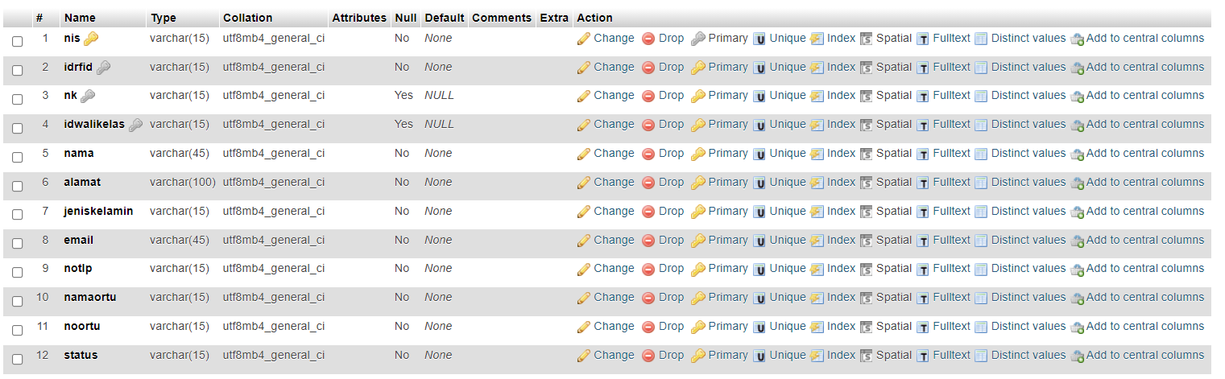

1. Tabel Guru

Implementasi yang dilakukan pada table guru dalam basis data sistem absensi SMK Cendekia ditunjukkan pada Gambar 4.2

Gambar 4. 2 Tabel Guru

Gambar 4. 2 Tabel Guru

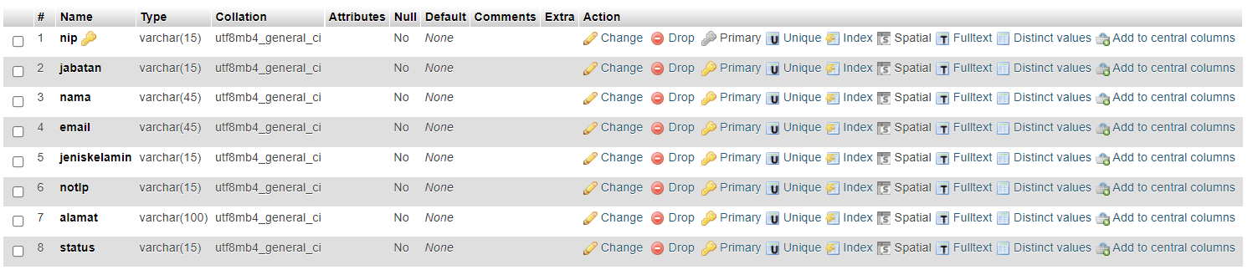

1. Tabel Walikelas

Implementasi yang dilakukan pada tabel walikelas dalam basis data sistem absensi SMK Cendekia ditunjukkan pada Gambar 4.3

Gambar 4. 3 Tabel Walikelas

Gambar 4. 3 Tabel Walikelas

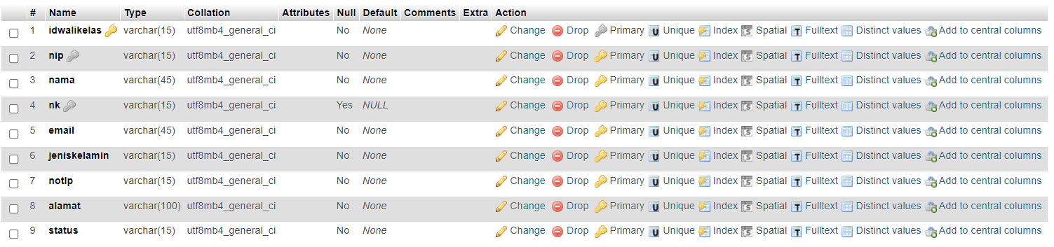

1. Tabel Admin

Implementasi yang dilakukan pada tabel admin dalam basis data sistem absensi SMK Cendekia ditunjukkan pada Gambar 4.4

Gambar 4. 4 Tabel Admin

Gambar 4. 4 Tabel Admin



1. Tabel Absen

Implementasi yang dilakukan pada tabel absen dalam basis data sistem absensi SMK Cendekia ditunjukkan pada Gambar 4.5

Gambar 4. 5 Tabel Absen

Gambar 4. 5 Tabel Absen



1. Tabel Laporan Absen

Implementasi yang dilakukan pada tabel laporan absen dalam basis data sistem absensi SMK Cendekia ditunjukkan pada Gambar 4.6

Gambar 4. 6 Tabel Laporan Absen

Gambar 4. 6 Tabel Laporan Absen



1. Tabel RFID Log

Implementasi yang dilakukan pada tabel rfid log dalam basis data sistem absensi SMK Cendekia ditunjukkan pada Gambar 4.7

Gambar 4. 7 Tabel RFID Log

Gambar 4. 7 Tabel RFID Log



1. Tabel RFID

Implementasi yang dilakukan pada table rfid dalam basis data sistem absensi SMK Cendekia ditunjukkan pada Gambar 4.8



Gambar 4. 8 Tabel RFID

Gambar 4. 8 Tabel RFID

1. Tabel Kelas

Implementasi yang dilakukan pada tabel kelas dalam basis data sistem absensi SMK Cendekia ditunjukkan pada Gambar 4.9

Gambar 4. 9 Tabel Kelas

Gambar 4. 9 Tabel Kelas



1. Tabel History Laporan Absen

Implementasi yang dilakukan pada table history laporan absen dalam basis data sistem absensi SMK Cendekia ditunjukkan pada Gambar 4.10



Gambar 4. 10 Tabel Historiy Laporan Absen

Gambar 4. 10 Tabel Historiy Laporan Absen

1. Tabel Historyabsen

Implementasi yang dilakukan pada tabel history absen dalam basis data sistem absensi SMK Cendekia ditunjukkan pada Gambar 4.11

Gambar 4. 11 Tabel History Absen

Gambar 4. 11 Tabel History Absen



1. Tabel Semester

Implementasi yang dilakukan pada tabel semester dalam basis data sistem absensi SMK Cendekia ditunjukkan pada Gambar 4.12

Gambar 4. 12 Tabel Semester

Gambar 4. 12 Tabel Semester



1. Tabel History Siswa

Implementasi yang dilakukan pada tabel History Siswa dalam basis data sistem absensi SMK Cendekia ditunjukkan pada Gambar 4.13

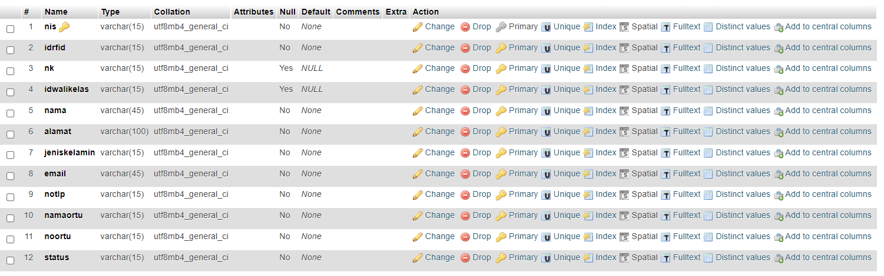

### Implementasi Antar Muka

Implementasi antarmuka adalah representasi dari perancangan antarmuka yang terdapat pada BAB III.

**Halaman Login**

Halaman Login ini merupakan tampilan awal yang akan diberikan pada saat admin ingin masuk kedalam sistem. Pada halaman ini membutuhkan masukan berupa *username* dan juga *password*. Tampilan halaman *login* dapat dilihat pada Gambar 4.1.



Gambar 4 1 Halaman Login

Gambar 4 1 Halaman Login

**Halaman Dashboard**

Halaman ini merupakan tampilan yang digunakan untuk menampilkan informasi secara singkat menggunakan beberapa diagram mengenai absen siswa baik per hari, minggu dan bulan. Halaman ini akan ditampilkan pada seluruh jenis admin baikk guru BK ataupun bagian IT. Tampilan halaman ini dapat dilihat pada Gambar 4.2.



Gambar 4 2 Halaman Dashboard

Gambar 4 2 Halaman Dashboard

* 1. **Antarmuka Guru BK**

1. Halaman Menu Utama

Halaman ini merupakan halaman yang berisikan beberapa fitur menu yang dapat digunakan oleh admin sebagai guru BK. Tampilan halaman ini dapat dilihat pada Gambar 4.3.



Gambar 4 3 Halaman Menu Utama [Guru Bk]

1. Halaman Kelola Data Siswa

* Halaman Tambah Data Siswa

Halaman tambah data siswa ini merupakan tampilan yang berisikan fitur tambah siswa yang digunakan oleh admin dengan status sebagai guru BK. Tampilan halaman tambah data siswa dapat dilihat pada Gambar.

Gambar 4 4 Halaman Tambah Data Siswa [Guru BK]

Gambar 4 4 Halaman Tambah Data Siswa [Guru BK]

* Halaman Data Siswa

Halaman ini merupakan tampilan yang berisikan seluruh data siswa yang dilengkapi dengan beberapa fitur tambahan seperti hapus data, lihat profile, dan lihat riwayat absen siswa. Tampilan halaman data siswa dapat dilihat pada Gambar



Gambar 4 5 Halaman Data Siswa [Guru BK]

Gambar 4 5 Halaman Data Siswa [Guru BK]

* Halaman Profile Siswa

Halaman ini merupakan halaman yang berisikan beberapa informasi yang terkait dengan data siswa yang dilengkapi dengan fitur untuk mengedit data. Tampilan halaman profile siswa dapat dilihat pada Gambar



Gambar 4 6 Halaman profil siswa [Guru BK]

Gambar 4 6 Halaman profil siswa [Guru BK]

* Halaman Riwayat Absen Siswa

Halaman ini merupakan halaman yang berisikan riwayat absen siswa selama siswa tersebut melakukan absen yang ditampilkan dalam bentuk *pie chart.*



Gambar 4 7 Halaman Riwayat Absen Siswa [Guru BK]

Gambar 4 7 Halaman Riwayat Absen Siswa [Guru BK]

1. Halaman Kelola Data Guru

* Halaman Tambah Guru

Halaman tambah data guru ini merupakan tampilan yang berisikan fitur tambah guru yang digunakan oleh admin dengan status sebagai guru BK. Tampilan halaman tambah data guru dapat dilihat pada Gambar.



Gambar 4 8 Halaman Tambah Guru [Guru BK]

Gambar 4 8 Halaman Tambah Guru [Guru BK]

* Halaman Data Guru

Halaman ini merupakan tampilan yang berisikan seluruh data guru yang dilengkapi dengan beberapa fitur tambahan seperti hapus data dan lihat profile guru. Tampilan halaman data guru dapat dilihat pada Gambar



Gambar 4 9 Halaman Data Guru [Guru BK]

* Halaman Profile Guru

Halaman ini merupakan halaman yang berisikan beberapa informasi yang terkait dengan data guru yang dilengkapi dengan fitur untuk mengedit data. Tampilan halaman profile guru dapat dilihat pada Gambar



Gambar 4 10 Halaman Profil Guru [Guru BK]

1. Halaman Kelola Data Walikelas

* Halaman Tambah Data Walikelas

Halaman tambah data walikelas ini merupakan tampilan yang berisikan fitur tambah walikelas yang digunakan oleh admin dengan status admin sebagai guru BK. Tampilan halaman tambah data walikelas dapat dilihat pada Gambar.



Gambar 4 11 Halaman Tambah Walikelas [Guru BK]

Gambar 4 11 Halaman Tambah Walikelas [Guru BK]

* Halaman Data Walikelas

Halaman ini merupakan tampilan yang berisikan seluruh data walikelas yang dilengkapi dengan beberapa fitur tambahan seperti hapus data, tambah data dan lihat profile walikelas. Tampilan halaman data walikelas dapat dilihat pada Gambar



Gambar 4 12 Halaman Data Walikelas [Guru BK]

Gambar 4 12 Halaman Data Walikelas [Guru BK]

* Halaman Profile Walikelas

Halaman ini merupakan halaman yang berisikan beberapa informasi yang terkait dengan data walikelas yang dilengkapi dengan fitur untuk mengedit data. Tampilan halaman profile walikelas dapat dilihat pada Gambar



Gambar 4 13 Halaman Profile Walikelas [Guru BK]

Gambar 4 13 Halaman Profile Walikelas [Guru BK]

* Halaman Daftar Anggota Siswa

Halaman ini merupakan halaman yang berisikan nama atau data siswa yang memiliki nama walikelas yang sama. Pada halaman ini dilengkapi dengan informasi dalam bentuk *pie chart* guna untuk melihat riwayat absen siswa. Tampilan halaman ini dapat dilihat pada Gambar



Gambar 4 14 Halaman Daftar Anggota Siswa [Guru BK]

Gambar 4 14 Halaman Daftar Anggota Siswa [Guru BK]

1. Halaman Kelola Data Kelas

* Halaman Tambah Data Kelas

Halaman tambah data kelas ini merupakan tampilan yang berisikan fitur tambah kelas yang digunakan oleh admin dengan status sebagai guru BK. Tampilan halaman tambah data kelas dapat dilihat pada Gambar.



Gambar 4 15 Halaman Tambah Kelas [Guru BK]

Gambar 4 15 Halaman Tambah Kelas [Guru BK]

* Halaman Data Kelas

Halaman ini merupakan tampilan yang berisikan seluruh data kelas yang dilengkapi dengan beberapa fitur tambahan seperti hapus data, tambah data dan lihat profile kelas. Tampilan halaman data kelas dapat dilihat pada Gambar



Gambar 4 16 Halaman Data Kelas [Guru BK]

Gambar 4 16 Halaman Data Kelas [Guru BK]

* Halaman Profile Kelas

Halaman ini merupakan halaman yang berisikan beberapa informasi yang terkait dengan data kelas yang dilengkapi dengan fitur untuk mengedit data.. Tampilan halaman profile kelas dapat dilihat pada Gambar



Gambar 4 17 Halaman Profile Kelas [Guru BK]

Gambar 4 17 Halaman Profile Kelas [Guru BK]

* Halaman Anggota Kelas

Halaman ini merupakan halaman yang berisikan nama atau data siswa yang memiliki nomor kelas yang sama. Pada halaman ini dilengkapi dengan informasi dalam bentuk *pie chart* guna untuk melihat riwayat absen siswa. Tampilan halaman ini dapat dilihat pada Gambar

 ‘

Gambar 4 18 Halaman Anggota Kelas [Guru BK]

Gambar 4 18 Halaman Anggota Kelas [Guru BK]

1. Halaman Kelola Data Admin

* Halaman Tambah Admin

Halaman tambah data admin ini merupakan tampilan yang berisikan fitur tambah admin yang digunakan oleh admin. Tampilan halaman tambah data admin dapat dilihat pada Gambar



Gambar 4 19 Halaman Registrasi Admin [Guru BK]

Gambar 4 19 Halaman Registrasi Admin [Guru BK]

* Halaman Data Admin

Halaman data admin ini merupakan tampilan yang berisikan data data admin dengan beberapa fitur yng disediakan. Tampilan halaman data admin dapat dilihat pada Gambar.



Gambar 4 20 Halaman Data Admin [Guru BK]

Gambar 4 20 Halaman Data Admin [Guru BK]

* Halaman Profile Admin

Halaman ini merupakan halaman yang berisikan beberapa informasi yang terkait dengan data admin yang dilengkapi dengan fitur untuk mengedit data. Tampilan halaman profile admin dapat dilihat pada Gambar



Gambar 4 21 Halaman Profile Admin [Guru BK]

Gambar 4 21 Halaman Profile Admin [Guru BK]

1. Halaman Laporan

* Halaman Absen Siswa

Halaman ini merupakan halaman yang menampilkan data absen perhari yang dilakukan oleh siswa. Tampilan halaman ini dapat dilihat pada Gambar



Gambar 4 22 Halaman Absen Siswa [Guru BK]

Gambar 4 22 Halaman Absen Siswa [Guru BK]

* Halaman Laporan Akhir

Halaman ini merupakan halaman yang menampilkan data laporan absen siswa pada semester yang sedang berlaku. Tampilan halaman ini dapat dilihat pada Gambar



Gambar 4 23 Halaman Data Laporan Absensi [Guru BK]

Gambar 4 23 Halaman Data Laporan Absensi [Guru BK]

* Halaman Laporan Siswa Bermasalah

Halaman ini menampilkan data laporan absen siswa bermasalah pada semester yang sedang berlaku dimana data siswa akan tampil di halaman ini apabila terdapat status alpha yang telah mencapai batas maksimal. Tampilan halaman ini dapat dilihat pada Gambar



Gambar 4 24 Halaman Data Siswa Bermasalah [Guru BK]

1. **Antarmuka Bagian IT**
2. Halaman Menu Utama

Halaman ini merupakan halaman yang berisikan beberapa fitur menu yang dapat digunakan oleh user dengan status sebagai bagian IT. Tampilan halaman ini dapat dilihat pada Gambar.



Gambar 4 25 Halaman Menu Utama [Bag.IT]

1. Halaman Kelola Data Siswa

* Halaman Tambah Data Siswa

Halaman tambah data siswa ini merupakan tampilan yang berisikan fitur tambah siswa yang digunakan oleh admin dengan status sebagai bagian IT. Tampilan halaman tambah data siswa dapat dilihat pada Gambar.



Gambar 4 26 Halaman Tambah Data Siswa [Bag.IT]

Gambar 4 26 Halaman Tambah Data Siswa [Bag.IT]

* Halaman Data Siswa

Halaman ini merupakan tampilan yang berisikan seluruh data siswa yang dilengkapi dengan beberapa fitur tambahan seperti hapus data, lihat profile, dan lihat riwayat absen siswa dengan status sebagai bagian IT. Tampilan halaman data siswa dapat dilihat pada Gambar

* Halaman Profile Siswa

Gambar 4 27 Halaman Data Siswa [Bag.IT]

Halaman ini merupakan halaman yang berisikan beberapa informasi yang terkait dengan data siswa yang dilengkapi dengan fitur untuk mengedit data dengan status sebagai bagian IT. Tampilan halaman profile siswa dapat dilihat pada Gambar



Gambar 4 28 Halaman Profile Siswa [Bag.IT]

1. Halaman Kelola Data Guru

* Halaman Tambah Guru

Halaman tambah data guru ini merupakan tampilan yang berisikan fitur tambah guru yang digunakan oleh admin dengan status sebagai bagian IT. Tampilan halaman tambah data guru dapat dilihat pada Gambar.



Gambar 4 29 hAlaman Tambah Data Guru [Bag.IT]

Gambar 4 29 hAlaman Tambah Data Guru [Bag.IT]

* Halaman Data Guru

Halaman ini merupakan tampilan yang berisikan seluruh data guru yang dilengkapi dengan beberapa fitur tambahan seperti hapus data dan lihat profile guru dengan status sebagai bagian IT. Tampilan halaman data guru dapat dilihat pada Gambar



Gambar 4 30 Halaman Data Guru [Bag.IT]

Gambar 4 30 Halaman Data Guru [Bag.IT]

* Halaman Profile Guru

Halaman ini merupakan halaman yang berisikan beberapa informasi yang terkait dengan data guru yang dilengkapi dengan fitur untuk mengedit data dengan status sebagai bagian IT. Tampilan halaman profile guru dapat dilihat pada Gambar



Gambar 4 31 Halaman Profile Guru [Bag.IT]

1. Halaman Kelola Data Walikelas

* Halaman Tambah Data Walikelas

Halaman tambah data walikelas ini merupakan tampilan yang berisikan fitur tambah walikelas yang digunakan oleh admin dengan status sebagai bagian IT. Tampilan halaman tambah data walikelas dapat dilihat pada Gambar.



Gambar 4 32 Halaman Tambah Walikelas [Bag.IT]

* Halaman Data Walikelas

Halaman ini merupakan tampilan yang berisikan seluruh data walikelas yang dilengkapi dengan beberapa fitur tambahan seperti hapus data dan lihat profile walikelas. Tampilan halaman data walikelas dapat dilihat pada Gambar



Gambar 4 33 Halaman Data Walikelas [Bag.IT]

* Halaman Profile Walikelas

Halaman ini merupakan halaman yang berisikan beberapa informasi yang terkait dengan data walikelas yang dilengkapi dengan fitur untuk mengedit data. Tampilan halaman profile walikelas dapat dilihat pada Gambar



Gambar 4 34 Halaman Profile Walikelas [Bag.IT]

* Halaman Daftar Anggota Siswa

Halaman ini merupakan halaman yang berisikan nama atau data siswa yang memiliki nama walikelas yang sama. Pada halaman ini dilengkapi dengan informasi dalam bentuk *pie chart* guna untuk melihat riwayat absen siswa. Tampilan halaman ini dapat dilihat pada Gambar



Gambar 4 35 Halaman Daftar Anggota Siswa [Bag.IT]

Gambar 4 35 Halaman Daftar Anggota Siswa [Bag.IT]

1. Halaman Kelola Data Kelas

* Halaman Tambah Data Kelas

Halaman tambah data kelas ini merupakan tampilan yang berisikan fitur tambah kelas yang digunakan oleh admin dengan status sebagai bagian IT . Tampilan halaman tambah data kelas dapat dilihat pada Gambar.



Gambar 4 36 Halaman Tambah Kelas [Bag.IT]

* Halaman Data Kelas

Halaman ini merupakan tampilan yang berisikan seluruh data kelas yang dilengkapi dengan beberapa fitur tambahan seperti hapus data dan lihat profile kelas. Tampilan halaman data kelas dapat dilihat pada Gambar



Gambar 4 37 Halaman Data Kelas [Bag.IT]

Gambar 4 37 Halaman Data Kelas [Bag.IT]

* Halaman Profile Kelas

Halaman ini merupakan halaman yang berisikan beberapa informasi yang terkait dengan data kelas yang dilengkapi dengan fitur untuk mengedit data.. Tampilan halaman profile kelas dapat dilihat pada Gambar



Gambar 4 38 Halaman Profile Kelas [Bag.IT]

* Halaman Anggota Kelas

Halaman ini merupakan halaman yang berisikan nama atau data siswa yang memiliki nomor kelas yang sama. Pada halaman ini dilengkapi dengan informasi dalam bentuk *pie chart* guna untuk melihat riwayat absen siswa. Tampilan halaman ini dapat dilihat pada Gambar



Gambar 4 39 Halaman Anggota Kelas [Bag.IT]

1. **Antarmuka Kepala Sekolah**

Halaman yang akan diberikan unutk admin dengan status kepala sekolah maka akan diberikan tampilan hanya berupa dashboard yang dapat dilihat pada Gambar

Gambar 4 40 Halaman Dashboard Kepala Sekolah

Gambar 4 40 Halaman Dashboard Kepala Sekolah

## Pengujian Perangkat Lunak

Tujuan pengujian perangkat lunak adalah untuk memastikan kesesuaian antara hasil desain dan tujuan yang diharapkan. Sistem absensi SMK Cendekia diperiksa berdasarkan use case diagram. Pada fase ini, pengujian kualitas digunakan untuk menentukan kategori keberhasilan pengujian, merancang pengujian kualitas, melakukan pengujian, dan menyimpulkan dari hasil pengujian kualitas. Pengecekan kualitas perangkat lunak dalam implementasi aktual dilakukan dalam bentuk pengujian *blacbox testing* menggunakan teknik *equivalence partitions* dengan tes berbasis entri data dan tampilan pada sistem absensi SMK Cendekia. Setiap menu masukan diuji dan dikelompokkan menurut fungsinya, terlepas dari apakah hasilnya sesuai. Saat menguji pada *equivalence partitions* penting untuk memastikan bahwa setiap proses bekerja seperti yang diharapkan.

### Tahap Pengujian

Tahapan pengujian yang dilakukan terhadap perangkat lunak dalam pelaksanaan kerja praktik ini meliputi kegiatan seperti dibawah ini:

1. Melakukan pengelompokan pengujian berdasarkan Use Case yang terdapat pada BAB III.
2. Menentukan tujuan pengujian.
3. Menentukan kategori keberhasilan pengujian.
4. Merancang skenario pengujian.
5. Pelaksanaan pengujian.
6. Kesimpulan dari hasil pengujian.

### Pengujian Proses Berdasarkan Use Case Diagram

Pengelompokkan proses dilakukan berdasarkan *Use Case* yang telah dirancang pada BAB III yang didalamnya terdapat *Use Case*, sebagai berikut:

1. Kelola Siswa
2. Hapus Siswa
3. Edit Siswa
4. Tambah Siswa
5. Lihat Siswa
6. Kelola Absen
7. Edit Absen
8. Tambah Absen
9. Lihat Absen
10. Kelola Guru
11. Hapus Guru
12. Edit Guru
13. Tambah Guru
14. Lihat Guru
15. Kelola Walikelas
16. Hapus Walikelas
17. Edit Walikelas
18. Tambah Walikelas
19. Lihat Walikelas
20. Kelola Laporan Absensi
21. Lihat Laporan Absen
22. Cetak Laporan Absen
23. Tambah History Laporan Absen
24. Kelola Data Admin
25. Hapus Admin
26. Edit Admin
27. Tambah Admin
28. Lihat Admin
29. Kelola Laporan Siswa Bermasalah
30. Edit Laporan Siswa Bermasalah
31. Lihat Laporan Siswa Bermasalah
32. Kelola Semester
33. Hapus Semester
34. Edit Semester
35. Tambah Semester
36. Lihat Semester
37. Kelola Kelas
38. Hapus Kelas
39. Edit Kelas
40. Tambah Kelas
41. Lihat Kelas
42. Notifikasi

### Tujuan Pengujian

Tujuan pengujian perangkat lunak Manajemen Kinerja Pegawai yang dibangun dapat dilihat pada Tabel

Tabel 4. 1 Tujuan Pengujian

|  |  |  |
| --- | --- | --- |
| No | Proses | Tujuan |
| 1 | Kelola Siswa | Melakukan pengujian terhadap kelola data siswa di antaranya hapus data siswa, edit data siswa, tambah data siswa dan lihat data siswa. |
| 2 | Kelola Absen | Melakukan pengujian terhadap kelola data absen di antaranya edit data absen, tambah data absen dan lihat data absen. |
| 3 | Kelola Guru | Melakukan pengujian terhadap kelola data guru di antaranya hapus data guru, edit data guru, tambah data guru dan lihat data guru. |
| 4 | Kelola Walikelas | Melakukan pengujian terhadap kelola data walikelas di antaranya hapus data walikelas, edit data walikelas, tambah data walikelas dan lihat data walikelas. |
| 5 | Kelola Laporan Absensi | Melakukan pengujian terhadap kelola laporan absensi di antaranya lihat laporan absen, cetak laporan absen dan tambah laporan absen |
| 6 | Kelola Admin | Melakukan pengujian terhadap kelola data admin di antaranya hapus data admin, edit data admin, tambah data admin dan lihat data admin. |
| 7 | Kelola Laporan Bermasalah | Melakukan pengujian terhadap kelola laporan bermasah dengan cara mengedit dan melihat laporan ini apakah sesuai atau tidak |
| 8 | Kelola Semester | Melakukan pengujian terhadap kelola data semester di antaranya hapus data semester, edit data semester, tambah data semester dan lihat data semester. |
| 9 | Kelola Kelas | Melakukan pengujian terhadap kelola data kelas di antaranya hapus data kelas, edit data kelas, tambah data kelas dan lihat data kelas. |
| 10 | Notifikasi | Melakukan pengujian terhadap notifikasi status siswa bermasalah berdasarkan data laporan absen |

### Skenario Pengujian

Tujuan perancangan skenario pengujian kualitas terhadap perangkat lunak yang telah dibangun ini adalah untuk dijadikan acuan dalam melakukan pengujian kualitas terhadap perangkat lunak yang dibangun seperti pada Tabel

Tabel 4. 2 Skenario Pengujian

|  |  |  |  |
| --- | --- | --- | --- |
| Nama Fungsi | Nama Fitur | Kode Uji | Kasus Uji |
| Login | Login | SP-RC01 | Fitur ini merupakan bagaimana cara masuk kedalam sistem dengan user yang berbeda |
| Lupa Password | SP-RC01.1 | Fitur ini merupakan bagaimana cara menangani kehilangan password dengan mengganti baru |
| Dashboard | Lihat Dashboard | SP-RC02 | Fitur ini dapat memberikan informasi mengenai jumlah absen siswa secara realtime |
| Menu Kelola Utama | Menu Kelola Utama | SP-RC03 | Fitur ini dapat menampilkan seluruh fitur yang tersedia dalam sistem |
| Kelola Siswa | Tambah Siswa | SP-RC12.1 | Fitur ini dapat menambahkan data seluruh siswa |
| Hapus Siswa | SP-RC12.2 | Fitur ini dapat menghapus data seluruh siswa |
| Edit Siswa | SP-RC12.3 | Fitur ini dapat mengubah data seluruh siswa |
| Lihat Data Siswa | SP-RC12.4 | Fitur ini dapat melihat data seluruh siswa |
| Lihat Profile Siswa | SP-RC04 | Fitur ini dapat melihat informasi detail mengenai siswa |
| Lihat Riwayat Absensi Siswa | SP-RC05 | Fitur ini dapat melihat informasi mengenai riwayat absensi siswa |
| Cetak Riwayat Absensi Siswa | SP-RC12.5 | Fitur ini dapat mencetak dokumen riwayat absensi siswa |
| Kelola Absen | Lihat Absen | SP-RC18.1 | Fitur ini dapat melihat data seluruh absen |
| Edit Absen | SP-RC18.2 | Fitur ini dapat mengubah data seluruh absen |
| Tambah Absen | SP-RC18.3 | Fitur ini dapat menambahkan data seluruh absen secara otomatis pada saat *scanning* |
| Kelola Guru | Tambah Guru | SP-RC13.1 | Fitur ini dapat menambahkan data seluruh guru. |
| Hapus Guru | SP-RC13.2 | Fitur ini dapat menghapus data seluruh guru |
| Edit Guru | SP-RC13.3 | Fitur ini dapat mengubah data seluruh guru. |
| Lihat Guru | SP-RC13.4 | Fitur ini dapat melihat data seluruh guru |
| Lihat Profile Guru | SP-RC06 | Fitur ini dapat melihat informasi detail mengenai guru |
| Kelola Walikelas | Tambah Walikelas | SP-RC14.1 | Fitur ini dapat menambahkan data seluruh walikelas. |
| Hapus Walikelas | SP-RC14.2 | Fitur ini dapat menghapus data seluruh walikelas. |
| Edit Walikelas | SP-RC14.3 | Fitur ini dapat mengubah data seluruh walikelas. |
| Lihat Walikelas | SP-RC14.4 | Fitur ini dapat melihat data seluruh walikelas |
| Lihat Profile Walikelas | SP-RC07 | Fitur ini dapat melihat informasi detail mengenai kelas |
| Lihat Anggota Siswa | SP-RC08 | Fitur ini dapat melihat data seluruh anggota siswa yang memiliki nama walikelas yang sama |
| Cetak Riwayat Absensi Anggota Siswa | SP-RC14.5 | Fitur ini dapat mencetak dokumen riwayat absensi anggota siswa yang memiliki nama walikelas sama. |
| Kelola Laporan Absen | Lihat Laporan absen | SP-RC19.1 | Fitur ini dapat digunakan untuk melihat seluruh laporan absen |
| Cetak Laporan Absen | SP-RC20 | fitur ini dapat mencetak laporan absen berdasarkan data siswa, data kelas maupun data walikelas. |
| Tambah History Absen | SP-RC19.2 | Fitur ini dapat menambahkan data history laporan absen. |
| Kelola Admin | Tambah Admin | SP-RC16.1 | Fitur ini dapat menambahkan data seluruh admin. |
| Hapus Admin | SP-RC16.2 | Fitur ini dapat menghapus data seluruh admin |
| Edit Admin | SP-RC16.3 | Fitur ini dapat mengubah data seluruh admin |
| Lihat Admin | SP-RC16.4 | Fitur ini dapat melihat data seluruh admin. |
| Lihat Profile Admin | SP-RC11 | Fitur ini dapat melihat informasi detail mengenai admin |
| Laporan Siswa Bermasalah | Lihat Laporan Bermasalah | SP-RC22.1 | Fitur ini dapat melihat informasi mengenai data siswa bermasalah |
| Edit Laporan Bermasalah | SP-RC22.2 | Fitur ini dapat memperbaharui status siswa bermasalah |
| Kelola Semester | Tambah semester | SP-RC17.1 | Fitur ini dapat menambahkan data seluruh semester |
| Hapus semester | SP-RC17.2 | Fitur ini dapat menghapus data seluruh semester. |
| Edit semester | SP-RC17.3 | Fitur ini dapat mengubah data seluruh semester. |
| Lihat semester | SP-RC17.4 | Fitur ini dapat melihat data seluruh semester |
| Kelola Kelas | Tambah kelas | SP-RC15.1 | Fitur ini dapat menambahkan data seluruh kelas |
| Hapus kelas | SP-RC15.2 | Fitur ini dapat menghapus data seluruh kelas. |
| Edit kelas | SP-RC15.3 | Fitur ini dapat mengubah data seluruh kelas. |
| Lihat kelas | SP-RC15.4 | Fitur ini dapat melihat data seluruh kelas |
| Lihat Profile Kelas | SP-RC09 | Fitur ini dapat melihat informasi data kelas secara spesifik |
| Lihat Anggota Kelas | SP-RC10 | Fitur ini dapat melihat data seluruh anggota siswa yang memasuki kelas yang sama |
| Cetak Riwayat Absensi Anggota Kelas | SP-RC15.5 | Fitur ini dapat mencetak dokumen riwayat absensi anggota kelas yang memasuki kelas yang sama. |
| Notifikasi | Lihat Notifikasi | SP-RC21 | Fitur ini dapat memberitahukan bahwa terdapat siswa bermasalah |

### Pelaksanaan Pengujian

Tahapan ini dilakukan pengujian terhadap perangkat lunak Sistem Absensi yang telah dibangun. Pengujian ini dilakukan dengan acuan pada perancangan yang telah dibuat. Kemudian hasil pengujian disesuaikan dengan tujuan yang ingin dicapai dari perancangan yang telah dibuat. Pelaksanaan pengujian dapat dilihat pada Tabel 4.3

Tabel 4. 3 Pelaksanaan Pengujian

|  |  |  |  |  |  |  |
| --- | --- | --- | --- | --- | --- | --- |
| No | Kode Uji | Nama Fitur | Data Masukan | Hasil yang diharapkan | Hasil yang Didapat | Hasil |
| 1 | SP-RC01 | Login | Username dan Password | User dapat masuk kedalam sistem | Pada gambar di atas, user dapat masuk kedalam sistem menggunakan username, password dan level user sesuai dengan *database.* | sesuai |
| 2 | SP-RC01.1 | Lupa Password | Data Admin | dapat masuk kedalam sistem dengan merubah password lama menjadi password baru | Pada gambar di atas, sistem merubah data password lama dengan password baru berdasarkan data admin yang diinputkan sehingga user dapat masuk ke dalam sistem. | sesuai |
| 3 | SP-RC02 | Lihat Dashboard | Data Absen | User dapat melihat seluruh data absen siswa dengan visualisasi grafik dan angka berdasarkan kategori tertentu | Pada gambar di atas, sistem dapat menampilkan rekapitulasi data absen menggunakan visualisasi grafik dan angka sesuai dengan kategori tertentu. | sesuai |
| 4 | SP-RC03 | Menu Kelola Utama | - | Sistem menampilkan seluruh fitur menu kelola | Pada gambar di atas, sistem dapat menampilkan seluruh daftar fitur kelola yang dapat digunakan oleh user. | sesuai |
| 5 | SP-RC12.1 | Tambah Siswa | identitas siswa baru + RFID | sistem dapat menambahkan data siswa,RFID dan laporanabsen baru kedalam database | Pada gambar di atas, fitur ini dapat menambahkan siswa kedalam sistem bersamaan dengan data rfid dan laporanabsen secara otomatis. | sesuai |
| 6 | SP-RC12.2 | Hapus Siswa | - | sistem dapat menghapus data siswa | Pada gambar di atas, fitur ini dapat menghapus salah satu data siswa pada *database.* | sesuai |
| 7 | SP-RC12.3 | Edit Siswa | Data Identitas + RFID | Sistem dapat merubah identitas siswa sesuai dengan data masukan baru | Pada gambar di atas, fitur edit data siswa dapat memperbaharui data identitas siswa maupun data RFID sesuai dengan data masukan baru kedalam *database.* |  |
| 8 | SP-RC12.4 | Lihat Data Siswa | - | sistem dapat menampilkan seluruh data siswa | Pada gambar di atas, fitur lihat data siswa dapat menampilkan seluruh data siswa aktif yang berada pada *database.*    Pada gambar di atas, fitur lihat data siswa dapat menampilkan seluruh data siswa pasif yang berada pada *database.* |  |
| 9 | SP-RC04 | Lihat Profile Siswa | - | sistem menampilkan identitas siswa | pada gambar di atas, fitur lihat profile ini dapat menampilkan data identitas siswa secara lengkap berdasarkan nis siswa. | sesuai |
| 10 | SP-RC05 | Lihat Riwayat Absensi Siswa | Data absen siswa | sistem dapat menampilkan riwayat absen secara keseluruhan dan per-semester | pada gambar di atas, fitur lihat riwayat absen ini dapat menampilkan data absen siswa secara keseluruhan selama sekolah.    pada gambar di atas, fitur lihat riwayat absen ini dapat menampilkan data absen siswa per-semester. | sesuai |
| 11 | SP-RC12.5 | Cetak Riwayat Absensi Siswa | Data absen siswa | Sistem dapat mencetak dokumen riwayat absen siswa selama satu semester atau seluruh absensi | Pada gambar di atas, fitur cetak riwayat absen ini dapat menampilkan hasil dokumen data riwayat absen siswa berdasarkan periode 1 semester ataupun seluruh absensi |  |
| 12 | SP-RC18.1 | Lihat Absen | - | sistem dapat menampilkan data absen dan mencari data berdasarkan nis dan tanggal dalam periode 1 semester | Pada gambar di atas, fitur absen ini dapat menampilkan data absen per-semester maupun pencarian berdasarkan nis dan tanggal | sesuai |
| 13 | SP-RC18.2 | Edit Absen | status absen siswa | sistem dapat merubah status absensi siswa | Pada gambar di atas, fitur edit ini dapat merubah status absensi siswa sesuai dengan data status absensi baru berdasarkan keterangan siswa. | sesuai |
| 14 | SP-RC18.3 | Tambah Absen | Tambah data absen baru | sistem dapat merekam absen siswa berdasarkan kartu yang dimiliki secara realtime | Pada gambar di atas, fitur ini dapat menambahkan data absen kedalam sistem secara realtime dengan aturan waktu yang berlaku. | sesuai |
| 15 | SP-RC13.1 | Tambah Guru | Identitas data guru baru | sistem dapat menambahkan data guru | Pada gambar di atas, fitur ini dapat menambahkan guru kedalam sistem sesuai data identitas guru baru. | sesuai |
| 16 | SP-RC13.2 | Hapus Guru | - | sistem dapat merubah status data guru aktif menjadi pasif | Pada gambar di atas, fitur ini telah terbukti dapat merubah data guru menjadi pasif sehingga dianggap guru tersebut sudah tidak lagi bekerja di sekolah. | sesuai |
| 17 | SP-RC13.3 | Edit Guru | identitas data guru baru | Sistem dapat merubah identitas guru sesuai dengan data masukan baru | Pada gambar di atas, fitur ini dapat merubah identitas data guru lama, data walikelas dan data admin dengan input data guru baru. | sesuai |
| 18 | SP-RC13.4 | Lihat Guru | - | Sistem dapat menampilkan seluruh data guru | Pada gambar di atas, fitur ini terbukti dapat menampilkan seluruh data guru aktif sesuai dengan *database*.    Pada gambar di atas, fitur ini terbukti dapat menampilkan seluruh data guru pasif sesuai dengan *database* | sesuai |
| 19 | SP-RC06 | Lihat Profile Guru | - | Sistem dapat menampilkan identitsas guru secara lengkap | Pada gambar di atas, fitur ini dapat menampilkan detail informasi mengenai guru aktif maupun pasif sesuai pada *database*. | sesuai |
| 20 | SP-RC14.1 | Tambah Walikelas | identitas data walikelas baru berdasarkan data guru aktif | sistem dapat mendaftarkan guru menjadi walikelas sesuai data guru yang aktif | Pada gambar di atas, fitur ini dapat menambahkan walikelas kedalam sistem berdasarkan data guru yang aktif. | sesuai |
| 21 | SP-RC14.2 | Hapus Walikelas | - | Sistem dapat merubah status data walikelas aktif menjadi pasif | Pada gambar di atas, fitur ini telah terbukti dapat merubah data walikelas menjadi pasif sehingga tidak bisa mewalikelaskan sebuah kelas. | sesuai |
| 22 | SP-RC14.3 | Edit Walikelas | identitas data walikelas baru | Sistem dapat merubah identitas walikelas berikut guru sesuai dengan data masukan baru | Pada gambar di atas, fitur ini dapat merubah data walikelas, data guru beserta data admin sesuai dengan data walikelas baru. | sesuai |
| 23 | SP-RC14.4 | Lihat Walikelas | - | Sistem dapat menampilkan seluruh data walikelas aktif maupun pasif | Pada gambar di atas, fitur ini dapat menampilkan seluruh data walikelas aktif sesuai dengan *database*.    Pada gambar di atas, fitur ini dapat menampilkan seluruh data walikelas pasif sesuai dengan *database.* | sesuai |
| 24 | SP-RC07 | Lihat Profile Walikelas | - | Sistem dapat menampilkan seluruh identitas walikelas | Pada gambar di atas, fitur ini terbukti dapat menampilkan identitas walikelas secara detail baik walikelas aktif maupun pasif | sesuai |
| 25 | SP-RC08 | Lihat Anggota Siswa | Data siswa | Sistem dapat menampilkan seluruh data anggota siswa berikut riwayat absen anggota siswa berdasarkan data walikelas tertentu | Pada gambar di atas, fitur ini dapat menampilkan data anggota siswa berikut riwayat absensi anggota siswa pada setiap walikelas tertentu | sesua |
| 26 | SP-RC14.5 | Cetak Riwayat Absensi Anggota Siswa | Data laporan absen siswa dan siswa | Sistem dapat mencetak riwayat absen siswa berdasarkan kelas tertentu | Pada gambar di atas, terbukti bahwa fitur ini dapat mencetak data riwayat absen berdasarkan kelas tertentu | sesuai |
| 27 | SP-RC19.1 | Lihat Laporan absen | - | Sistem dapat menampilkan seluruh laporan absen siswa berdasarkan NIS, NK, Walikelas hingga history laporan absen | Pada gambar di atas, sistem dapat menampilkan seluruh data laporan absen siswa berdasarkan aturan pencarian tertentu | sesuai |
| 28 | SP-RC20 | Cetak Laporan Absen | data laporan absen siswa | Sistem dapat mencetak data laporan absen | Pada gambar di atas, terbukti bahwa fitur ini dapat mencetak lapoan absen siswa baik per-kelas ataupun per-orang |  |
| 29 | SP-RC19.2 | Tambah Laporan History Absen | laporan absen | sistem dapat memasukan laporan absen kedalam history laporan absen serta melakukan update status kehadiran laporan absen | Pada gambar di atas, fitur ini dapat menambahkan data laporan absen kedalam sebuah history laporan absen dan juga melakukan reset status kehadiran laporan absen | sesuai |
| 30 | SP-RC16.1 | Tambah Admin | identitas data admin baru berdasarkan data guru | Sistem dapat menambahkan data admin baru kedalam *database* berdasarkan masukan data baru | Pada gambar di atas, fitur ini dapat menambahkan data admin berdasarkan data guru aktif kedalam *database.* | sesuai |
| 31 | SP-RC16.2 | Hapus Admin | - | Sistem dapat menghapus data admin | Pada gambar di atas, fitur ini dapat menghapus data admin dari dalam *database.* | sesuai |
| 32 | SP-RC16.3 | Edit Admin | data username dan password baru | Sistem dapat merubah username dan password seuai data masukan | Pada gambar di atas, fitur ini terbukti dapat mengubah data admin baik username ataupun password. Apabila level user tinggi maka dapat merubah level user lain sesuai dengan ketentuan yang berlaku. | sesuai |
| 33 | SP-RC16.4 | Lihat Admin | - | Sistem dapat menampilkan seluruh data admin | Pada gambar di atas, terbukti bahwa fitur ini dapat menampilkan seluruh data admin yang tersedia pada *database.* | sesuai |
| 34 | SP-RC11 | Lihat Profile Admin | - | Sistem dapat menampilkan data profile admin secara keseluruhan | Pada gambar di atas, fitur ini dapat menampilkan identitas data admin berdasarkan *database.* | sesuai |
| 35 | SP-RC22.1 | Lihat Laporan Bermasalah | - | sistem dapat menampilkan seluruh data siswa yang bermasalah | Pada gambar di atas, fitur ini dapat menampilkan seluruh data siswa yang bermasalah berdasarkan status kehadiran siswa pada laporan absen. | sesuai |
| 36 | SP-RC22.2 | Edit Laporan Bermasalah | status kehadiran siswa | sistem dapat mengubah data status siswa bermasalah | Pada gambar di atas, fitur ini terbukti dapat mengubah data status siswa bermasalah berdasarkan keterangan siswa. | sesuai |
| 37 | SP-RC17.1 | Tambah semester | Data semester baru | Sistem dapat menambahkan data semester yang baru kedalam database. | Pada gambar di atas, terbukti bahwa fitur ini dapat menambahkan data semester sesuai yang telah ditentukan oleh admin. | sesuai |
| 38 | SP-RC17.2 | Hapus semester | - | Sistem dapat menghapus data semester | Pada gambar di atas, terbukti bahwa fitur ini dapat menghapus data semester pada *database.* | sesuai |
| 39 | SP-RC17.3 | Edit semester | data semester baru | Sistem dapat merubah data semester baru sesuai dengan data masukan baru | Pada gambar di atas, terbukti bahwa sistem dapat mengubah data semester lama dengan data semester baru. | sesuai |
| 40 | SP-RC17.4 | Lihat semester | - | Sistem dapat menampilkan seluruh data semester | Pada gambar di atas, fitur ini terbukti dapat menampilkan seluruh data semester yang ada pada *database* | sesuai |
| 41 | SP-RC15.1 | Tambah kelas | Data kelas baru | Sistem dapat menambahkan kelas baru | Pada gambar di atas, terbukti bahwa fitur ini dapat menambahkan kelas baru kedalam *database.* | sesuai |
| 42 | SP-RC15.2 | Hapus kelas | - | Sistem dapat menghapus data kelas | Pada gambar di atas, terbukti bahwa fitur ini dapat menghapus kelas dalam *database* dan mengupdate status keterikatan kelas terhadap siswa dan walikelas. | sesuai |
| 43 | SP-RC15.3 | Edit kelas | Data kelas baru | Sistem dapat merubah data kelas lama berdasarkan data kelas baru | Pada gambar di atas, terbukti bahwa fitur ini dapat mengubah data kelas lama menjadi data kelas barupada *database.* | sesuai |
| 44 | SP-RC15.4 | Lihat kelas | - | Sistem dapat menampilkan seluruh data kelas | Pada gambar di atas, terbukti bahwa fitur ini dapat menampilkan seluruh data kelas dalam *database.* | sesuai |
| 45 | SP-RC09 | Lihat Profile Kelas | - | Sistem dapat menampilkan data kelas secara spesifik | Pada gambar di atas, terbukti bahwa fitur ini dapat menampilkan profile kelas secara spesifik. | sesuai |
| 46 | SP-RC10 | Lihat Anggota Kelas | Data siswa | Sistem dapat menampilkan seluruh anggota kelas dan riwayat absensi siswa berdasarkan data kelas yang terkait | Pada gambar di atas, terbukti bahwa fitur ini dapat menampilkan seluruh anggota kelas dan riwayat absensi siswa berdasarkan kelas tertentu secara detail. | sesuai |
| 47 | SP-RC15.5 | Cetak Riwayat Absensi Anggota Kelas | Data laporan absen siswa dan data siswa | Sistem dapat mencetak riwayat absen siswa berdasarkan kelas tertentu | Pada gambar di atas, terbukti bahwa fitur ini dapat mencetak data riwayat absen berdasarkan kelas tertentu | sesuai |
| 48 | SP-RC21 | Lihat Notifikasi | - | Sistem dapat menampilkan notifikasi | Pada gambar di atas, fitur ini terbukti dapat dijalankan berdasarkan status kehadiran siswa dengan aturan yang berlaku. | sesuai |

### Kesimpulan Hasil Pengujian

Dari hasil pengujian yang telah dilakukan pada tabel pelaksanaan pengujian, maka dapat dihitung persentase kesesuaian perangkat lunak dengan perhitungan sebagai berikut:

Jumlah Kode Uji = 48

Kode Uji dengan Hasil Sesuai = 48

Kode Uji dengan Hasil Tidak Sesuai = 0

Hasil perhitungan fungsi kesesuaian perangkat lunak dapat disimpulkan bahwa pengujian terhadap kinerja perangkat lunak sistem absensi menggunakan *black box testing* dengan metode *Equivalence Partitioning* telah berjalan sesuai dengan spesifikasi yang telah ditetapkan dengan persentase 100% telah memenuhi spesifikasi yang ada.

# BAB V KESIMPULAN DAN SARAN

## Kesimpulan

Berdasarkan pengujian hasil kerja praktik maka sistem absensi ini dapat mempermudah proses absen di SMK Cendekia

## Saran

# DAFTAR PUSTAKA

[1] S. PalComTech, “Sistem Manajemen Basis Data,” *Journal of Chemical Information and Modeling*, vol. 53, no. 9, pp. 1689–1699, 2013.

[2] “INTRODUCTION TO UML Definition.” .

[3] A. Finandhita and U. K. Indonesia, “Pengenalan UML dan Diagram Use Case,” *Akademia.Ac.Id*, p. 38, [Online]. Available: https://repository.unikom.ac.id/55717/1/Bab 2 - Pengenalan UML dan Diagram Use Case.pdf.

[4] “Diagram alir data - Wikipedia bahasa Indonesia, ensiklopedia bebas.” [Online]. Available: https://id.wikipedia.org/wiki/Diagram\_alir\_data.

[5] Editors, “Analisis Sistem - Pengertian, Jenis, dan Contohnya.” [Online]. Available: https://kamus.tokopedia.com/a/analisis-sistem/.

[6] H. Djamal, “Radio Frequency Identification (RFID) Dan Aplikasinya,” *TESLA: Jurnal Teknik Elektro*, vol. 16, no. 1, pp. 45–55, 2014.

[7] Destyara Zanneta Hidayatullifa, “Rancang Bangun Pembuatan Sistem Pengiriman Sensor Secara Real Time Menggunakan Python dan Raspberry Pi,” *Risalah Fisika*, vol. 3, no. 2, pp. 43–46, 2019, doi: 10.35895/rf.v3i2.154.

[8] H. Isyanto, A. Solikhin, and W. Ibrahim, “Perancangan dan Implementasi Security System pada Sepeda Motor Menggunakan RFID Sensor Berbasis Raspberry Pi,” *RESISTOR (elektRonika kEndali telekomunikaSI tenaga liSTrik kOmputeR)*, vol. 2, no. 1, p. 29, 2019, doi: 10.24853/resistor.2.1.29-38.

[9] S. Wulandari, “Rancang Bangun Mesin Absensi Otomatis Dengan Menggunakan Sensor RFID,” pp. 1–48, 2016.

[10] I. W. K. M. K. Febri Zahro Aska, Deni Satria M.Kom, “IMPLEMENTASI RADIO FREQUENCY IDENTIFICATION ( RFID ) SEBAGAI OTOMASI PADA SMART HOME.”

[11] F. Christian, “Modul pembelajaran raspberry pi,” pp. 9–71, 2017.

[12] J. P. Indonesia, “Peningkatan Layanan Perpustakaan Melalui Teknologi Rfid,” *Jurnal Pustakawan Indonesia*, vol. 16, no. 2, 2017.

[13] W. Adam and L. Sagala, “Sistem Absensi Pegawai Menggunakan Teknologi RFID,” *Jurnal LPKIA*, vol. 1, no. 1, pp. 1–6, 2013.

[14] A. Azura and W. Wildian, “Rancang Bangun Sistem Absensi Mahasiswa Menggunakan Sensor RFID dengan Database MySQL XAMPP dan Interface Visual Basic,” *Jurnal Fisika Unand*, vol. 7, no. 2, pp. 186–193, 2018, doi: 10.25077/jfu.7.2.186-193.2018.